SỞ GIÁO DỤC VÀ ĐÀO TẠO HÀ NỘI
TRƯỜNG TRUNG CẤP NGHỀ TỔNG HỢP HÀ NỘI



GIÁO TRÌNH
MÔ ĐUN: LẬP TRÌNH WINDOWS (C#)
NGHỀ: CÔNG NGHỆ THÔNG TIN
TRÌNH ĐỘ: TRUNG CẤP NGHỀ
(Ban hành kèm theo Quyết định số: /QĐ-TCNTH ngày tháng năm 2025
của Hiệu trưởng trường TCN Tổng hợp Hà Nội)

Hà Nội, năm 2025

TUYÊN BỐ BẢN QUYỀN
Giáo trình này sử dụng làm tài liệu giảng dạy nội bộ trong trường Trung cấp nghề Tổng hợp Hà Nội
Trường Trung cấp nghề Tổng hợp Hà Nội không sử dụng và không cho phép bất kỳ cá nhân hay tổ chức nào sử dụng giáo trình này với mục đích kinh doanh.
Mọi trích dẫn, sử dụng giáo trình này với mục đích khác hay ở nơi khác đều phải được sự đồng ý bằng văn bản của trường Trung cấp nghề Tổng hợp Hà Nội

LỜI NÓI ĐẦU

Hiện nay, cùng với sự phát triển của khoa học công nghệ trên thế giới, lĩnh vực công nghệ thông tin nói chung và nghề Công nghệ thông tin (Ứng dụng phần mềm) ở Việt Nam nói riêng đã có những bước phát triển mạnh mẽ cả về số lượng và chất lượng đóng góp cho sự nghiệp công nghiệp hóa, hiện đại hóa đất nước.
Việc biên soạn giáo trình nghề Công nghệ thông tin (Ứng dụng phần mềm) nhằm đáp ứng nhu cầu giảng dạy của đội ngũ giáo viên cũng như học tập của học sinh nghề Công nghệ thông tin (Ứng dụng phần mềm) tạo sự thống nhất trong quá trình đào tạo nghề Công nghệ thông tin (Ứng dụng phần mềm) đáp ứng nhu cầu thực tế sản xuất của các doanh nghiệp của mọi thành phần kinh tế là vấn đề cấp thiết cần thực hiện.
Xuất phát từ những nhu cầu đào tạo và thực tế sản xuất, Trường trung cấp nghề Tổng hợp Hà Nội đã tiến hành biên soạn giáo trình nghề Công nghệ thông tin (Ứng dụng phần mềm) gồm: 08 tập giáo trình của các môn học, mô-đun kỹ thuật cơ sở; 07 tập giáo trình của các môn học, mô-đun chuyên môn nghề; 04 tập giáo trình môn học, mô đun tự chọn. Nội dung giáo trình biên soạn theo hình thức tích hợp giữa lý thuyết và thực hành với những kiến thức, kỹ năng nghề được bố trí kết hợp khoa học nhằm đảm bảo tốt nhất mục tiêu đề ra của từng môn học, mô-đun.
Trong quá trình biên soạn giáo trình, mặc dù đã có nhiều cố gắng của các tác giả, xong không thể tránh khỏi những thiếu sót, hạn chế. Đồng thời để giáo trình ngày càng hoàn thiện, phục vụ tốt hơn công tác giảng dạy và học tập, Nhà trường mong nhận được những góp ý của bạn đọc.
Xin chân thành cảm ơn!
Hà Nội, tháng ….. năm 2025
Tham gia biên soạn
1. Lê Bá Thạnh

MỤC LỤC
TUYÊN BỐ BẢN QUYỀN 1
LỜI NÓI ĐẦU 3
MỤC LỤC 5
BÀI 1: CƠ BẢN NGÔN NGỮ C# 13
1.Giới thiệu 13
1.1. Net FrameWork 13
1.2. Tìm hiểu Net Base class 15
1.3. Ngôn ngữ C# 15
2. Môi trường lập trình 16
2.1. Sử dụng Notepad soạn thảo 16
2.2. Sử dụng Micosoft Visual Studio 2010 để tạo chương trình 17
3. Quy ước lập trình trong Visual Studio 2010 17
3.1. Quy tắc lập trình 17
3.2. Ứng dụng Console Application 17
3.3. Namespace 18
3.4. Từ khóa using 18
3.5. Từ khóa static 18
3.6. Từ khóa this 18
3.7. Chú thích (Comment) 18
3.8. Phân biệt chữ thường và chữ hoa 18
3.9. Toán tử '. ' 19
3.10. Câu lệnh (Statement) 19
3.11. Kiểu chuỗi ký tự 19
4. Xây dựng ứng dụng trên C# 21
4.1. Ứng dụng Console 21
4.2. Ứng dụng Window 21
4.3. Ứng dụng Web 21
5. Hướng dẫn cài đặt Visual studio 2010 22
5.1. Yêu cầu cấu hình tối thiểu cho Visual Studio 2010 22
5.2. Các bước cài đặt. 22
BÀI 2: NỀN TẢNG NGÔN NGỮ C# 27
1. Biến, hằng, toán tử 28
1.1. Biến 28
1.2. Hằng 28
1.3. Toán tử 29
2. Kiểu dữ liêu 29
2.1. Kiểu giá trị trong C# 30
2.2. Kiểu tham chiếu trong C# 31
2.3. Chuyển đổi kiểu dữ liệu 32
3. Cấu trúc điều khiển 32
3.1. Câu lệnh if ... else 33
3.2. Câu lệnh if lồng nhau 33
3.3. Câu lệnh switch 34
4. Cấu trúc lặp 35
4.1. Lệnh lặp while 35
4.2. Lệnh lặp do ... while 35
4.3. Lệnh lặp for 36
4.4. Lệnh lặp foreach 36
Bài tập 37
BÀI 3: XÂY DỰNG WINDOWS FORMS APPLICATION 39
1. Sử dụng Microsoft Visual Studio 2010 40
1.1. Khởi động 40
1.2. Màn hình giao diện của Windows Forms 41
1.3. Control là gì? 42
1.4. Properties (thuộc tính) của control 42
2. Các control cơ bản 44
2.1. Label 44
2.2. TextBox 44
2.3. Button 45
2.4. CheckBox 45
2.5. ListBox 50
2.6. ComboBox) 52
2.7. RadioButton 53
2.8. GroupBox: 53
2.9. Timer 55
2.10. RichTextBox 56
2.11. Panel 57
2.12. PictureBox 57
2.13. ErrorProvider 57
3. Menu và ToolBar 57
3.1. MenuStrip 58
3.2. ToolStrip 58
4. Common Dialog (Hộp thoại dùng chung) 59
Bài tập 60
BÀI 4: ARRAY - STRING - EXCEPTION 63
1. Mảng 1 chiều 64
1.1. Định nghĩa 64
1.2. Khai báo mảng: 64
1.3. Khởi tạo thành phần của mảng 64
1.4. Giá trị mặc định: 64
1.5. Truy cập các thành phần trong măng: 65
1.6. Duyệt mảng 1 chiều: 65
2. Mảng nhiều chiều 68
2.1. Định nghĩa 68
2.2. Khai báo mảng 2 chiều 68
2.3. Khởi tạo thành phần của mảng 68
2.4. Duyệt mảng 2 chiều 68
3. String (Chuỗi) 70
3.1. Tạo một chuỗi 70
3.2. Thao tác trên chuỗi 70
3.3. Ví dụ 6.1 71
4. Exception (Ngoại lệ) 76
4.1. Khái niệm 76
4.2. Ví dụ 6.3 76
Bài tập 78
BÀI 5: CLASS - OBJECT - METHOD 79
1. Khái niệm 79
2. Định nghĩa lớp (class) 79
2.1. Cú pháp 79
2.2. Ví dụ 7.1 80
3. Object (đối tượng) 84
4. Properties - Method 88
4.1. Thuộc tính (Properties): 88
4.2. Thuộc tính truy cập 88
4.3. Phương thức (Method) 88
4.4. Tham số của phương thức 88
3.5. Ví dụ 7.2 89
Bài tập 91
BÀI 6: LẶP TRÌNH KẾT NỐI CSDL SQL SERVER 2008 93
1. Tạo kết nối – Vận chuyển dữ liệu 94
1.1. Khai báo namespace sử dụng 94
1.2. Khai báo ở mức class 94
1.3. Khai báo ở Form Load 94
1.4. Giải phóng tài nguyên 94
2. Đưa dữ liêu lên các đối tương ListBox / ComboBox - DataGridView 95
2.1. Đưa dữ liêu lên ListBox / ComboBox 95
2.2. Đưa dữ liệu lên DctcGridView 97
2.3. Đưa dữ liệu vào ComboBox trong DctcGridView 99
3. Các thao tác trên dữ liêu: Thêm - Sửa - Xóa 100
3. 1. Ví dụ 10.4: 100
3.2. Ví dụ 10.5: 102
Bài Tập 108
BÀI 7: XÂY DỰNG ỨNG DỤNG QUẢN LÝ BÁN HÀNG 109
1. Thiết kế CSDL Quản lý bán hàng 109
1.1. Thiết kế các Table trong CSDL 110
1.2. Tạo liên kết cho các Table trong CSDL 112
1.3. Tạo project và kết nối cơ sở dữ liệu 112
2. Thiết kế các chức năng chính 113
2.1. Lớp Function 113
2.2. Thiết kế form Danh mục chất liệu 114
2.3. Thiết kế form Danh mục nhân viên 122
2.4. Thiết kế form Danh mục khách hàng 128
2.5. Thiết kế Form Danh mục hàng hóa 136
2.6. Thiết kế form Hóa đơn bán hàng 144
2.7. Thiết kế chức năng Tìm kiếm hóa đơn 161
3. Thiết kế giao diện chính 164
3.1. Tạo form đăng nhập với người dùng 164
3.2. Tạo form giao diện chính của chương trình 167
3.3. Tạo các liên kết đến các chức năng trong chương trình 168
4. Thiết kế các báo cáo 169

GIÁO TRÌNH MÔ ĐUN
LẬP TRÌNH WINDOWS (C#)

Tên mô đun: Lập trình Windows (C#)
Mã mô đun: MĐ19
Vị trí, tính chất của mô đun
- Vị trí: Là môn học chuyên môn nghề trong chương trình đào tạo Trung cấp nghề Công nghệ thông tin (ứng dụng phần mềm). Môn học này được học sau các môn cơ sở nghề.
- Tính chất: Là mô đun chuyên môn nghề bắt buộc.
Mục tiêu của mô đun
- Kiến thức:
+ Trình bày được các đặc tính lập trình hướng đối tượng;
+ Trình bày được các phương pháp lập trình dựa trên lớp đối tượng, các phương thức hoạt động của đối tượng, lớp đối tượng trên ngôn ngữ C#;
- Kỹ năng:
+ Cài đặt và sử dụng được với môi trường C# trên bộ Visual Studio.Net 2010;
+ Cài đặt và xây dựng được chương trình theo phương pháp hướng đối tượng trên ngôn ngữ lập trình C#;
+ Xây dựng các ứng dụng Windows Forms.
- Năng lực tự chủ và trách nhiệm:
+ Nghiêm túc, tỉ mỉ trong quá trình tiếp cận với công cụ mới;
+ Chủ động sáng tạo tìm kiếm các ứng dụng viết trên C#.
Nội dung chính:
TT | Tên các bài trong Mô đun | Thời gian (giờ)
TT | Tên các bài trong Mô đun | Tổng số | Lý thuyết | Thực hành, thí nghiệm, thảo luận, Bài tập | Kiểm tra*
1 | Bài 1. Cơ bản ngôn ngữ C# | 5 | 3 | 2
 | 1.Giới thiệu |  | 0.5
 | 1.1. Net Framework
 | 1.2. Tìm hiểu Net Base class
 | 1.3. Ngôn ngữ lập trình C#
 | 2. Môi trường lập trình |  | 0.5
 | 3. Quy ước lập trình, ứng dụng Console Application trong Visual Studio 2010 |  | 0.5
 | 4. Xây dựng ứng dụng trên C# |  | 0.5
 | 4.1. Ứng dụng Console
 | 4.2. Ứng dụng Window
 | 4.3. Ứng dụng Web
 | 5. Hướng dẫn cài đặt Visual studio 2010 |  | 1 | 2
2 | Bài 2: Nền tảng ngôn ngữ C# | 15 | 5 | 10
 | 1. Biến, hằng, toán tử |  | 1 | 1
 | 1.1. Biến
 | 1.2. Hằng
 | 1.3. Toán tử
 | 2. Kiểu dữ liệu |  | 1 | 2
 | 2.1. Kiểu dữ liệu xây dựng sẵn
 | 2.2. Chọn kiểu dữ liệu
 | 2.3. Chuyển đổi kiểu dữ liệu
 | 3. Cấu trúc điều khiển |  | 1.5 | 3.5
 | 3.1. Câu lệnh if ... else
 | 3.2. Câu lệnh if lồng nhau
 | 3.3. Câu lệnh switch
 | 4. Cấu trúc lặp |  | 1.5 | 3.5
 | 4.1. Lệnh lặp while
 | 4.2. Lệnh lặp do ... while
 | 4.3. Lệnh lặp for
 | 4.4. Lệnh lặp foreach
3 | Bài 3. Xây dựng Windows Forms Application | 30 | 6 | 23 | 1
 | 1. Sử dụng Visual Studio 2010 |  | 1 | 4
 | 2. Các control cơ bản: Label, TextBox, Button, CheckBox, … |  | 4 | 16
 | 3. Menu và ToolBar |  | 0.5 | 2
 | 4. Common Dialog |  | 0.5 | 1
 | * Kiểm tra |  |  |  | 1
4 | Bài 4. Array – String – Exception | 15 | 4 | 11 | 0
4 | 1. Mảng 1 chiều |  | 1 | 4
4 | 2. Mảng nhiều chiều |  | 1 | 4
4 | 3. String |  | 1 | 2
4 | 4. Exception |  | 1 | 1
5 | Bài 5. Class – Object - Method | 15 | 4 | 10 | 1
5 | 1. Khái niệm
5 | 2. Định nghĩa lớp (Class) |  | 2 | 3
5 | 3. Object (Đối tượng) |  | 1 | 4
5 | 4. Phương thức (Method) |  | 1 | 3
5 | * Kiểm tra |  |  |  | 1
6 | Bài 6. Lập trình kết nối CSDL SQL Server 2008 | 10 | 2 | 8
6 | 1. Tạo kết nối – Vận chuyển dữ liệu. |  | 0.5 | 2
6 | 2. Sử dụng control |  | 0.5 | 2
6 | 3. Các thao tác trên dữ liệu: Thêm - Sửa - Xóa với ADO.NET |  | 1 | 4
7 | Bài 7. Xây dựng ứng dụng Quản lý bán hàng đơn giản | 30 | 6 | 22 | 2
 | 1. Thiết kế CSDL Quản lý bán hàng |  | 1 | 4
 | 2. Thiết kế các chức năng chính |  | 1 | 4
 | 3. Thiết kế giao diện chính |  | 1 | 4
 | 4. Thiết kế các báo cáo |  | 1 | 4
 | 5. Kiểm thử phần mềm (Testing) và sửa lỗi (Repair) |  | 1 | 4
 | 6. Đóng gói phần mềm |  | 1 | 2
 | * Kiểm tra |  |  |  | 2
 | Tổng cộng | 120 | 30 | 86 | 4

Ghi chú: Thời gian kiểm tra lý thuyết được tính vào giờ lý thuyết, kiểm tra thực hành được tính bằng giờ thực hành

BÀI 1: CƠ BẢN NGÔN NGỮ C#
(Mã bài: MĐ 19 – 01)

Giới thiệu
Chào mừng bạn đến với thế giới lập trình C#! Bài học này sẽ cung cấp cho bạn cái nhìn tổng quan về .NET Framework và ngôn ngữ C#. Bạn sẽ được hướng dẫn cài đặt Visual Studio 2010 và làm quen với môi trường lập trình. Chúng ta sẽ cùng nhau xây dựng các ứng dụng đầu tiên trên các nền tảng phổ biến như Console, Windows và Web, giúp bạn có cái nhìn trực quan về khả năng của C#.
Mục tiêu bài học
* Kiến thức
- Trình bày được khái niệm và vai trò của .NET Framework và .NET Base Class trong lập trình C#.
- Xác định được các đặc điểm chính của ngôn ngữ lập trình C#.
- Mô tả được môi trường làm việc của Visual Studio 2010.
- Phân biệt được các loại ứng dụng cơ bản có thể xây dựng bằng C#, bao gồm Console, Windows và Web.
* Kỹ năng
- Cài đặt thành công môi trường lập trình Visual Studio 2010.
- Tạo và thực thi được một ứng dụng Console đơn giản.
- Áp dụng các quy ước lập trình cơ bản để viết mã nguồn rõ ràng, dễ đọc.
- Xây dựng được các ứng dụng C# trên các nền tảng khác nhau như Console, Windows và Web.
* Năng lực tự chủ và chịu trách nhiệm
- Chủ động tìm hiểu và cài đặt các công cụ lập trình cần thiết.
- Có ý thức tuân thủ các quy ước lập trình để tạo ra sản phẩm chất lượng.
- Tự chịu trách nhiệm với mã nguồn do bản thân xây dựng, đảm bảo tính chính xác và an toàn.
- Thể hiện tinh thần học hỏi và khả năng tự nghiên cứu khi gặp vấn đề trong quá trình lập trình.
Nội dung chính:

1.Giới thiệu

1.1. Net FrameWork
.Net hỗ trợ tích hợp ngôn ngữ, tức là ta có thể kế thừa các lớp, bắt các biệt lệ, đa hình thông qua nhiều ngôn ngữ. .NET Framework thực hiện được việc này nhờ vào đặc tả Common Type System - CTS (hệ thống kiểu chung) mà tất cả các thành phần .Net đều tuân theo. Ví dụ, mọi thứ trong .Net đều là đối tượng, thừa kế từ lớp gốc System.Object.
Ngoài ra .Net còn bao gồm Common Language Specification - CLS (đặc tả ngôn ngữ chung). Nó cung cấp các qui tắc cơ bản mà ngôn ngữ muốn tích hợp phải thỏa mãn. CLS chỉ ra các yêu cầu tối thiểu của ngôn ngữ hỗ trợ .Net. Trình biên dịch tuân theo CLS sẽ tạo các đối tượng có thể tương hợp với các đối tượng khác. Bộ thư viện lớp của khung ứng dụng (Framework Class Library - FCL) có thể được dùng bởi bất kỳ ngôn ngữ nào tuân theo CLS.
.NET Framework nằm ở tầng trên của hệ điều hành (bất kỳ hệ điều hành nào không chỉ là Windows). .NET Framework bao bao gồm:
• Bốn ngôn ngữ chính thức: C#, VB.Net, C++, và Jscript.NET
• Common Language Runtime - CLR, nền tảng hướng đối tượng cho phát triển ứng dụng Windows và web mà các ngôn ngữ có thể chia sẻ sử dụng.
• Bộ thư viện Framework Class Library - FCL. Hình 1-1 Kiến trúc khung ứng dụng .Net 3 C# và .Net Framework
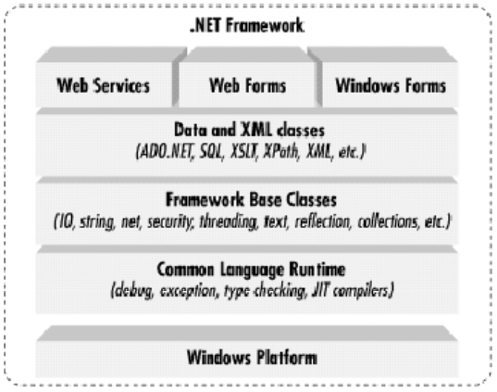
Thành phần quan trọng nhất của .NET Framework là CLR, nó cung cấp môi trường cho ứng dụng thực thi, CLR là một máy ảo, tương tự máy ảo Java. CLR kích hoạt đối tượng, thực hiện kiểm tra bảo mật, cấp phát bộ nhớ, thực thi và thu dọn chúng.
Trong Hình 1-1 tầng trên của CLR bao gồm:
• Các lớp cơ sở
• Các lớp dữ liệu và XML
• Các lớp cho dịch vụ web, web form, và Windows form.
Các lớp này được gọi chung là FCL, Framework Class Library, cung cấp API hướng đối tượng cho tất cả các chức năng của .NET Framework (hơn 5000 lớp).
Các lớp cơ sở tương tự với các lớp trong Java. Các lớp này hỗ trợ các thao tác nhập xuất, thao tác chuổi, văn bản, quản lý bảo mật, truyền thông mạng, quản lý tiểu trình và các chức năng tổng hợp khác …
Trên mức này là lớp dữ liệu và XML. Lớp dữ liệu hỗ trợ việc thao tác các dữ liệu trên cơ sở dữ liệu. Các lớp này bao gồm các lớp SQL (Structure Query Language: ngôn ngữ truy vấn có cấu trúc) cho phép ta thao tác dữ liệu thông qua một giao tiếp SQL chuẩn. Ngoài ra còn một tập các lớp gọi là ADO.Net cũng cho phép thao tác dữ liệu. Lớp XML hỗ trợ thao tác dữ liệu XML, tìm kiếm và diễn dịch XML.
Trên lớp dữ liệu và XML là lớp hỗ trợ xây dựng các ứng dụng Windows (Windows forms), ứng dụng Web (Web forms) và dịch vụ Web (Web services).

1.2. Tìm hiểu Net Base class
Trong .NET, "Base class" (lớp cơ sở) là một khái niệm cốt lõi liên quan đến kế thừa, nơi một lớp (lớp con) kế thừa các thuộc tính và chức năng từ một lớp khác (lớp cha) để tái sử dụng mã và xây dựng cấu trúc phân cấp trong ứng dụng. Base Class Library (BCL) là một tập hợp các lớp cơ sở cung cấp các chức năng và kiểu dữ liệu phổ biến để phát triển ứng dụng .NET, như xử lý chuỗi, tệp tin, kết nối cơ sở dữ liệu, …
Khi làm việc với .NET, source code của bạn sẽ tương tác với rất nhiều class khác nhau. Trong đó có các class do thư viện .NET hỗ trợ như: System.String, System.Web, System.Data, System.IO,… Các class thư viện này trong .NET gọi là Base Class Library (BCL).

1.3. Ngôn ngữ C#
C# là một ngôn ngữ rất đơn giản, với khoảng 80 từ khoá và hơn mười kiểu dữ liệu dựng sẵn, nhưng C# có tính diễn đạt cao. C# hỗ trợ lập trình có cấu trúc, hướng đối tượng, hướng thành phần (component oriented).
Trọng tâm của ngôn ngữ hướng đối tượng là lớp. Lớp định nghĩa kiểu dữ liệu mới, cho phép mở rộng ngôn ngữ theo hướng cần giải quyết. C# có những từ khoá dành cho việc khai báo lớp, phương thức, thuộc tính (property) mới. C# hỗ trợ đầy đủ khái niệm trụ cột trong lập trình hướng đối tượng: đóng gói, thừa kế, đa hình.
Định nghĩa lớp trong C# không đòi hỏi tách rời tập tin tiêu đề với tập tin cài đặt như C++. Hơn thế, C# hỗ trợ kiểu sưu liệu mới, cho phép sưu liệu trực tiếp trong tập tin mã nguồn. Đến khi biên dịch sẽ tạo tập tin sưu liệu theo định dạng XML.
C# hỗ trợ khái niệm giao diện, interfaces (tương tự Java). Một lớp chỉ có thể kế thừa duy nhất một lớp cha nhưng có thế cài đặt nhiều giao diện.
C# có kiểu cấu trúc, struct (không giống C++). Cấu trúc là kiểu hạng nhẹ và bị giới hạn. Cấu trúc không thể thừa kế lớp hay được kế thừa nhưng có thể cài đặt giao diện.
C# cung cấp những đặc trưng lập trình hướng thành phần như property, sự kiện và dẫn hướng khai báo (được gọi là attribute). Lập trình hướng component được hỗ trợ bởi CLR thông qua siêu dữ liệu (metadata). Siêu dữ liệu mô tả các lớp bao gồm các phương thức và thuộc tính, các thông tin bảo mật ….
Assembly là một tập hợp các tập tin mà theo cách nhìn của lập trình viên là các thư viện liên kết động (DLL) hay tập tin thực thi (EXE). Trong .NET một assembly là một đon vị của việc tái sử dụng, xác định phiên bản, bảo mật, và phân phối. CLR cung cấp một số các lớp để thao tác với assembly.
C# cũng cho truy cập trực tiếp bộ nhớ dùng con trỏ kiểu C++, nhưng vùng mã đó được xem như không an toàn. CLR sẽ không thực thi việc thu dọn rác tự động các đối tượng được tham chiếu bởi con trỏ cho đến khi lập trình viên tự giải phóng

2. Môi trường lập trình

2.1. Sử dụng Notepad soạn thảo
Bước 1: Soạn thảo tập tin và lưu với tên C:\ChaoMung.cs có nội dung như sau
class ChaoMung
{
static void Main()
{
// Xuat ra man hinh chuoi thong bao: Chao mung ban den voi C# 2010 System.Console.WriteLine("Chao mung ban den voi C# 2010");
System.Console.ReadLine();
}
}
- Bước 2: Vào menu Start → All Programs → Microsoft Visual Studio 2010 → Visual Studio Tools → Visual Studio 2010 Command Prompt
- Bước 3:
+ Gõ lệnh biên dịch tập tin ChaoMung.cs sang tập tin ChaoMung.exe
C:\> csc /t:exe /out:chaomung.exe chaomung.cs
+ Chạy tập tin ChaoMung.exe và được kết quà như sau :
C:\> chaomung.exe
Chao mung ban den voi C# 2010

2.2. Sử dụng Micosoft Visual Studio 2010 để tạo chương trình
- Bước 1: Khởỉ động Visual Studio 2010
Start → All Programs → Microsoft Visual Studio 2010 → Microsoft Visual Studio 2010
- Bước 2: Vào menu File → New → Project
- Bước 3: Khai báo
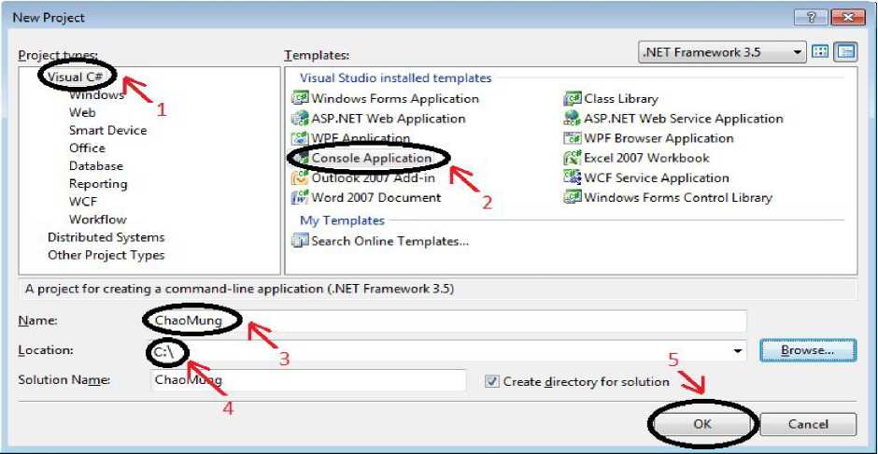
- Mặc định: Visual Studio 2010 (Visual Studio .NET) sẽ tạo ra tập tin Program.cs chứa một namespace tên ChaoMung và trong namespace này chứa một class tên Program.
- Bước 4: Trong phương thức Main, gõ đoạn mã lệnh sau
- Ví dụ 1.1:
//Xuat ra man hinh chuoi thong bao 'Chao mung ban den voi C# 2010' System.Console.WriteLine("Chao mung ban den voi C# 2010"); System.Console.ReadLine();
- Bước 5: Để chạy chương trình, nhấn F5 hoặc nhấn vào nút

3. Quy ước lập trình trong Visual Studio 2010

3.1. Quy tắc lập trình
Khi tạo một chương trình trong C#, chúng ta nên thực hiện theo các bước sau:
- Bước 1: Xác định mục tiêu của chương trình
- Bước 2: Xác định những phương pháp giải quyết vấn đề
- Bước 3: Tạo một chương trình để giải quyết vấn đề
- Bước 4: Thực thi chương trình để xem kết quả

3.2. Ứng dụng Console Application
Là ứng dụng giao tiếp với người dùng thông qua bàn phím và không có giao diện người dùng (UI).
Ví dụ 1.2:
using System;
class ChaoMung
{
static void Main()
{
// Xuat ra man hinh chuoi thong bao 'Chao mung ban den voi C# 2010 '
Console.WriteLine("Chao mung ban den voi C# 2010 "); Console.ReadLine();
}
}

3.3. Namespace
.NET cung cấp một thư viện các class rất đồ sộ, trong đó Console là một class nhỏ trong thư viện các class này.
Mỗi class có một tên riêng, vì vậy người lập trình không thể nào nhớ hết tên các class trong .NET. Để giải quyết vấn đề này là việc tạo ra một namespace, namespace sẽ hạn chế phạm vi của một tên, làm cho tên này chỉ có ý nghĩa trong vùng đã định nghĩa.

3.4. Từ khóa using
- Để không phải viết namespace cho từng đối tượng, ta dùng từ khóa using.
- Ta có thể dùng dòng lệnh sau ở đầu chương trình:
using System;
Khi đó, thay vì viết đầy đủ System.Console. ta chỉ cần viết Console.

3.5. Từ khóa static
Từ khóa static chỉ ra rằng hàm Main() có thể được gọi mà không cần phải tạo đối tượng ChaoMung.

3.6. Từ khóa this
Từ khóa this dùng để tham chiếu đến the hiện hiện hành của đối tượng.

3.7. Chú thích (Comment)
- Một chương trình được viết tốt thì cần phải có chú thích các đoạn mã lệnh được viết.
- Mục đích chính là làm cho đoạn mã lệnh nguồn rõ ràng và dễ hiểu.
- Có 2 loại chú thích:
+ Chú thích một dòng: //
+ Chú thích nhiều dòng: /* * */

3.8. Phân biệt chữ thường và chữ hoa
C# là ngôn ngữ phân biệt chữ thường với chữ hoa.

3.9. Toán tử '. '
Toán tử '. ' được sử dụng để truy cập đến phương thức hay dữ liệu trong một class và ngăn cách giữa tên class đến một namespace.
Ví dụ: System.Console.WriteLine()
System: Namespace
Console: Class
WriteLine(): Phương thức

3.10. Câu lệnh (Statement)
Một chỉ dẫn lập trình đầy đủ được gọi là một câu lệnh.
Ví dụ: int bankinh = 5; // một câu lệnh
chuvi = 2 * bankinh * PI; // một câu lệnh khác

3.11. Kiểu chuỗi ký tự
Kiểu chuỗi ký tự là một mảng các ký tự.
- Khai báo chuỗi hằng:
string <Tên_chuỗi_hằng> = <"Noi dung chuoi hang">;
Ví dụ: string tentruong = "Tong Hop Ha Noi";
b. Khai báo biến kiểu chuỗi:
string <Biến_chuỗi> [= "Noi dung chuoi hang"];
Ví dụ: string hoten = "Nguyen Van Teo";
c. Nhập chuỗi:
<Biến_chuỗi> = System.Console.ReadLine();
Ví dụ: hoten = System.Console.ReadLine();
- Xuất chuỗi:
System.Console.WriteLine("Chuoi");
Ví dụ: System.Console.WriteLine("Do dai cua chuoi la:");
e. Một số thao tác trên chuỗi:
Phương thức | Ý nghĩa
Length() | Chiều dài của chuỗi
Substring () | Lấy chuỗi con
ToLower() | Trả về bản sao của chuỗi ở kiểu chữ thường
ToUpper() | Trả về bản sao của chuỗi ở kiểu chữ IN HOA

Ví dụ 1.3: Nhập vào họ và tên, in ra màn hình họ tên bằng chữ IN HOA, chữ thường, độ dài của họ và tên.
using System; class HoTen
{
static void Main()
{
// Khai bao bien
string hoten;
// Nhap gia tri cho bien chuoi
Console.Write("Nhap Ho va Ten: ");
hoten = Console.ReadLine();
// Thao tac tren chuoi
string HT = hoten.ToUpper();
string ht = hoten.ToLower();
int dodai = hoten.Length;
// Xuat ra man hinh
Console.WriteLine("Ho va Ten (chu IN HOA): {0}", HT);
Console.WriteLine("Ho va Ten (chu thuong): {0}", ht);
Console.WriteLine("Do dai Ho va Ten la: {0}",dodai);
}}
3.12. Bảng liệt kê các từ khóa của ngôn ngữ C# 2010
abstract | event | new | struct
as | explicit | null | switch
base | extern | object | this
bool | false | operator | throw
break | finally | out | true
byte | fixed | override | try
case | float | params | typeof
catch | for | private | unit
Char | foreach | protected | ulong
checked | goto | public | unchecked
Class | if | readonly | unsafe
Const | implicit | ref | ushort
continue | in | return | using
decimal | int erface | sbyte | virtual
default | int ernal | sealed | volatile
delegate | is | short | void
do | lock | sizeof | while
double | long | stackalloc
else | namespace | static
enum |  | string
from |  | get | group
int o |  | join | let
orderby |  | partial (type) | partial (method)
select |  | set | value
where (generic type constraint ) |  | where (query clause) | yield

4. Xây dựng ứng dụng trên C#
Ứng dụng trên C# có thể được chia thành ba loại chính: ứng dụng console, ứng dụng Windows (Windows Forms hoặc WPF), và ứng dụng web. Mỗi loại có mục đích và cách thức xây dựng khác nhau.

4.1. Ứng dụng Console
- Đặc điểm:
Là ứng dụng dòng lệnh, không có giao diện người dùng đồ họa. Thường được sử dụng cho các tác vụ xử lý dữ liệu, tự động hóa hoặc các tác vụ nền.
- Cách xây dựng:
Sử dụng Visual Studio hoặc các trình soạn thảo khác, tạo một dự án kiểu "Console App (.NET)". Bạn sẽ viết mã C# để thực hiện các tác vụ mong muốn trong hàm Main.
- Ví dụ:
Ứng dụng tính toán, ứng dụng xử lý log, các công cụ dòng lệnh.

4.2. Ứng dụng Window
- Đặc điểm:
Ứng dụng có giao diện người dùng đồ họa, cho phép người dùng tương tác trực tiếp. Windows Forms và WPF là hai framework khác nhau để xây dựng ứng dụng Windows. WPF cung cấp nhiều tính năng nâng cao và linh hoạt hơn, nhưng Windows Forms dễ tiếp cận hơn cho người mới bắt đầu.
- Cách xây dựng:
  - Windows Forms: Tạo dự án kiểu "Windows Forms App (.NET)". Sử dụng các control trên thanh công cụ để thiết kế giao diện và viết mã C# để xử lý sự kiện.
  - WPF: Tạo dự án kiểu "WPF App (.NET)". Thiết kế giao diện bằng XAML và viết mã C# để xử lý sự kiện.
- Ví dụ:
Trình duyệt web cơ bản, trình chỉnh sửa ảnh, các ứng dụng quản lý dữ liệu.

4.3. Ứng dụng Web
- Đặc điểm:
Ứng dụng chạy trên máy chủ và người dùng truy cập thông qua trình duyệt web. ASP.NET (hoặc ASP.NET Core) là framework phổ biến để xây dựng ứng dụng web bằng C#.
- Cách xây dựng:
Tạo dự án kiểu "ASP.NET Web Application (.NET Framework)" hoặc "ASP.NET Core Web Application". Sử dụng các công nghệ như ASP.NET MVC, Razor Pages hoặc Blazor để xây dựng giao diện và logic ứng dụng.
- Ví dụ:
Trang web bán hàng, trang web tin tức, ứng dụng quản lý dự án.

5. Hướng dẫn cài đặt Visual studio 2010

5.1. Yêu cầu cấu hình tối thiểu cho Visual Studio 2010
- Bộ vi xử lý: Tối thiểu 1.6 GHz hoặc cao hơn
- RAM: 1GB đối với hệ điều hành 32-bit (x86). 2GB đối với hệ điều hành 64-bit (x64). Cộng thêm 512MB nếu chạy trong môi trường máy ảo.
- Dung lượng ổ cứng trống: Ít nhất 3 GB
- Ổ đĩa cứng: Tốc độ quay tối thiểu 5400 RPM
- Card đồ họa: Hỗ trợ DirectX 9 trở lên, độ phân giải màn hình tối thiểu 1024 x 768

5.2. Các bước cài đặt.
Bước 1: Tải file cài đặt Visual Studio 2010 trên trang chủ chính thức của Microsoft hoặc tại các link download uy tín.
Bước 2: Sau khi tải về, tiến hành giải nén tệp ISO.
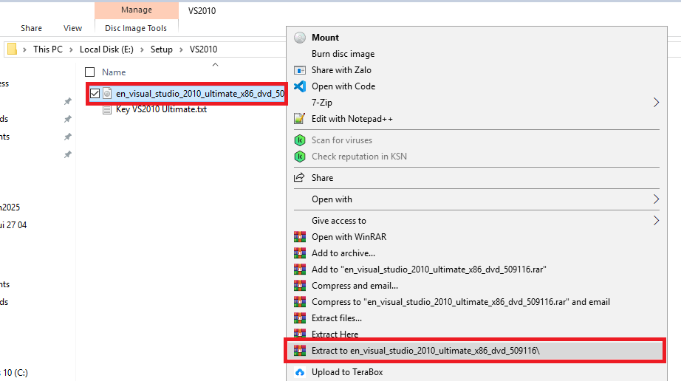
Bước 3: Truy cập thư mục vừa giải nén, tìm và chạy file setup.exe để bắt đầu quá trình cài đặt.
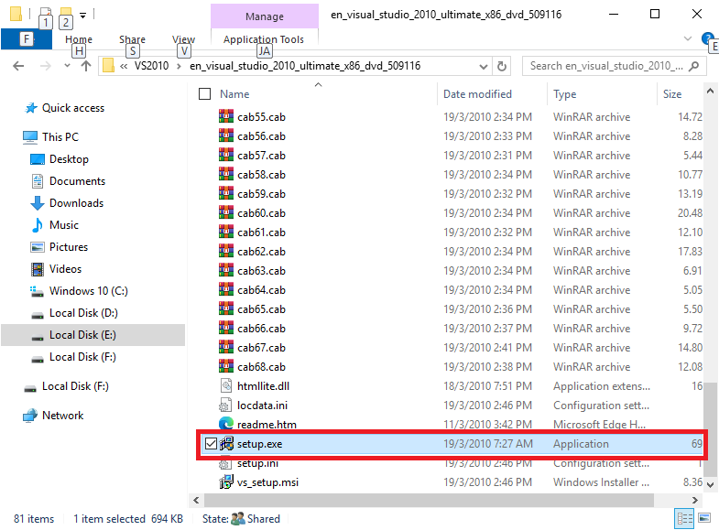
Bước 4: Nhấn vào tùy chọn "Install Microsoft Visual Studio 2010" để tiếp tục quá trình cài đặt.
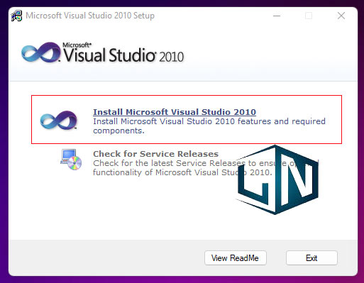

Bước 5: Ở hộp thoại hiện lên, nhấn chọn Next để cài đặt phần mềm
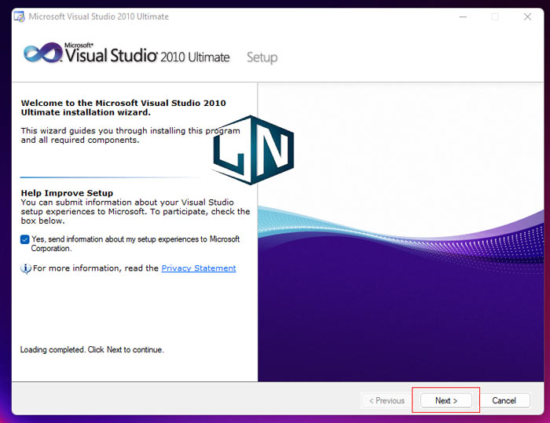
Bước 5: Tiếp đến, chọn vào ô I have read and accept the license terms. Nhấn tiếp vào Next.
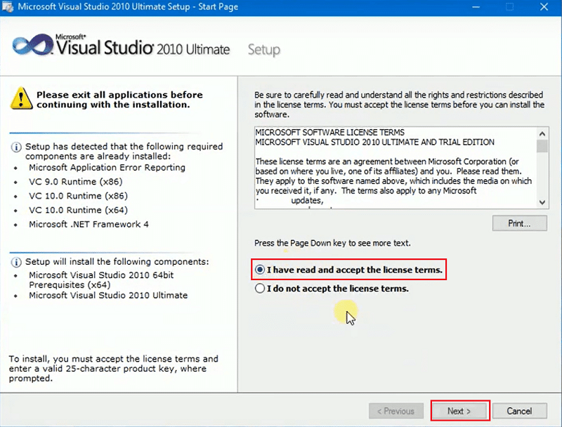
Bước 6: Trong màn hình "Select features to install", chọn tùy chọn "Full" và nhấn tiếp "Install" để bắt đầu quá trình cài đặt.
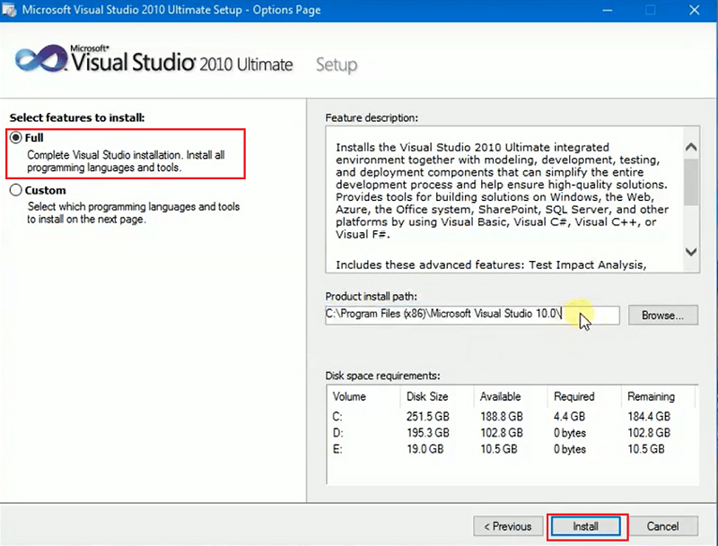
Chờ quá trình cài đặt diễn ra trong giây lát.
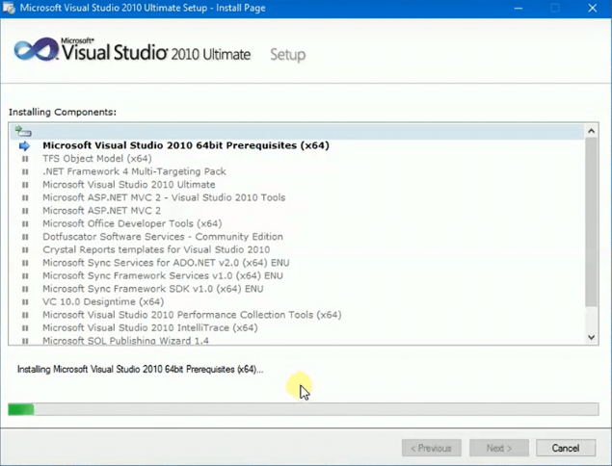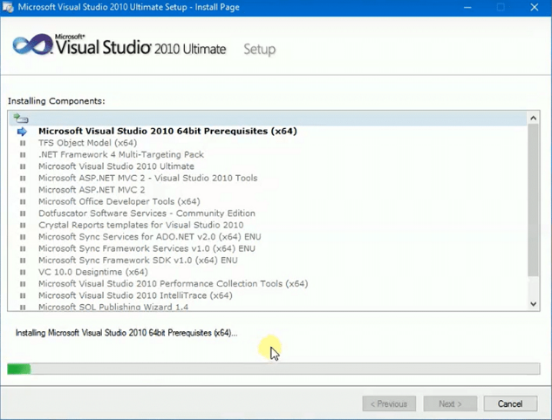
Bước 7: Nhấn vào tùy chọn "Restart Now" để máy tính tự khởi động lại.
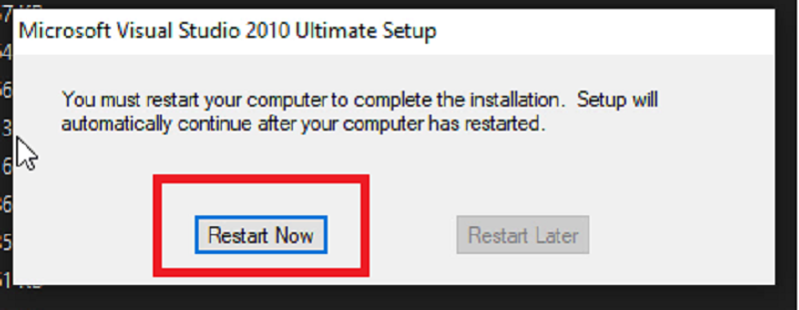
Bước 8: Sau khi máy tính khởi động lại, nhấn vào tùy chọn "Finish" để hoàn tất quá trình cài đặt.
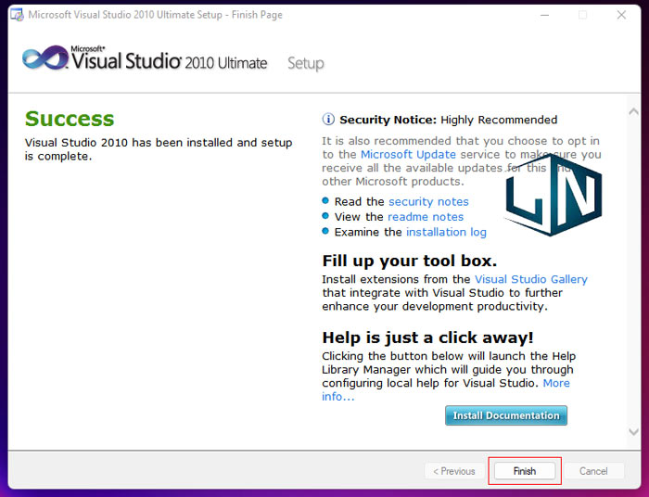
Bước 9: Trong mục "Choose your default environment settings" chọn mục Visual C# Development Settings. Sau đó nhấn nút Start Visual Studio
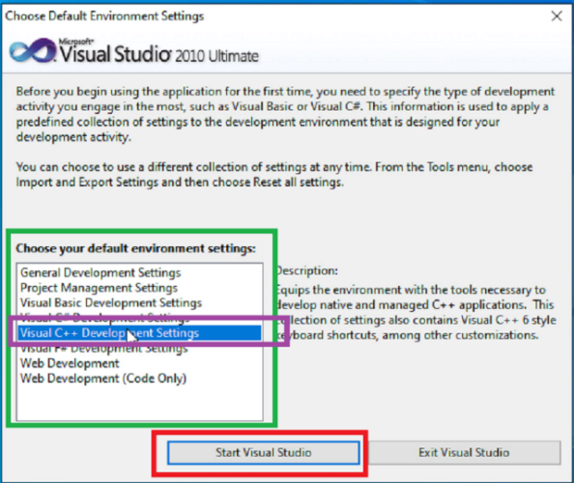
Bước 11: Trong tab, chọn mục "Help" và sau đó lựa chọn "Register Product" để tiếp tục quá trình đăng ký sản phẩm.
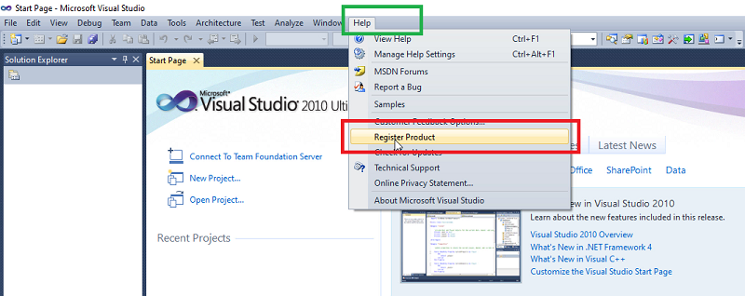
Bước 12: Nhập mã key: YCFHQ-9DWCY-DKV88-T2TMH-G7BHP vào ô Product Key và nhấn nút Activate.
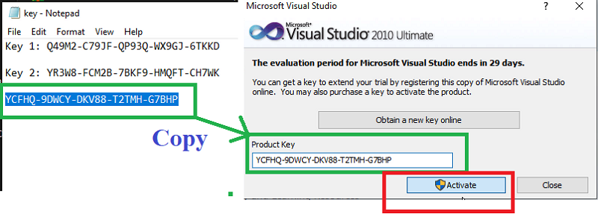
Hoàn thành Quá trình cài đặt Visual Studio 2010 trên máy tính.

BÀI 2: NỀN TẢNG NGÔN NGỮ C#
(Mã bài: MĐ 19 – 02)
Giới thiệu:
Đây là bài học nền tảng, nơi bạn sẽ học các khối xây dựng cơ bản của ngôn ngữ C#. Chúng ta sẽ đi sâu vào các khái niệm về biến, hằng, kiểu dữ liệu và toán tử. Bạn cũng sẽ làm quen với các cấu trúc điều khiển (if, switch) và cấu trúc lặp (for, while), những công cụ thiết yếu để điều khiển luồng chương trình. Nắm vững kiến thức này sẽ là chìa khóa để bạn viết được những đoạn mã logic và hiệu quả.
Mục tiêu;
* Kiến thức
- Trình bày được khái niệm và cách sử dụng biến, hằng và các loại toán tử trong C#.
- Xác định được các kiểu dữ liệu xây dựng sẵn của C# và cách lựa chọn kiểu dữ liệu phù hợp.
- Mô tả được các cơ chế chuyển đổi kiểu dữ liệu, bao gồm chuyển đổi tường minh và không tường minh.
- Phân tích được các cấu trúc điều khiển (if, switch) và các cấu trúc lặp (for, while, do-while, foreach).
* Kỹ năng
- Khai báo và sử dụng thành thạo biến, hằng, và toán tử để viết các biểu thức tính toán.
- Áp dụng các câu lệnh điều khiển để thay đổi luồng thực thi của chương trình dựa trên các điều kiện.
- Sử dụng các câu lệnh lặp để thực hiện các công việc lặp đi lặp lại một cách hiệu quả.
- Thực hành việc chuyển đổi kiểu dữ liệu để giải quyết các bài toán cụ thể.
* Năng lực tự chủ và chịu trách nhiệm
- Chủ động viết mã nguồn rõ ràng, dễ đọc bằng cách tuân thủ các quy tắc và cú pháp của ngôn ngữ.
- Tự chịu trách nhiệm với kết quả của chương trình do mình viết, đảm bảo tính đúng đắn và logic.
- Thể hiện tinh thần sáng tạo trong việc kết hợp các cấu trúc điều khiển và lặp để giải quyết các bài toán lập trình phức tạp.
- Rèn luyện tính kiên nhẫn và chịu khó trong quá trình gỡ lỗi chương trình.

Nội dung chính:

1. Biến, hằng, toán tử

1.1. Biến
a. Khái niệm:
- Biến là một vùng lưu trữ ứng với một kiểu dữ liệu.
- Biến có thể được gán giá trị và cũng có thể thay đổi giá trị trong khi thực hiện các lệnh của chương trình.
b. Khai báo biến: Sau khi khai báo biến phải gán giá trị cho biến <Kiểu_Dữ_Liệu> <tên_biến> [ = <giá_trị> ];
c. Ví dụ 1.4: Khởi tạo và gán giá trị một biến
class Bien
{
static void Main()
{
// Khai bao va khoi tao bien
int bien = 9;
System.Console.WriteLine("Sau khi khoi tao: bien = {0}", bien);
// Gan gia tri cho bien
bien = 5;
// Xuat ra man hinh
System.Console.WriteLine("Sau khi gan: bien = {0}", bien);
}
}

1.2. Hằng
- Khái niệm:
- Hằng cũng là một biến nhưng giá trị của hằng không thay đổi trong khi thực hiện các lệnh của chương trình.
- Hằng được phân làm 3 loại:
+ Giá trị hằng (literal)
+ Biểu tượng hằng (symbolic constants)
+ Kiểu liệt kê (enumerations)
- Giá trị hằng:
Ví dụ: X = 100; // 100 được gọi là giá trị hằng
- Biểu tượng hằng: gán một tên hằng cho một giá trị hằng.
Khai báo:
<const> <Kiểu_Dữ_Liệu> <tên_hằng> = <giá_trị>;
Ví dụ 1.5: Nhập vào bán kính, in ra chu vi và diện tích hình tròn.
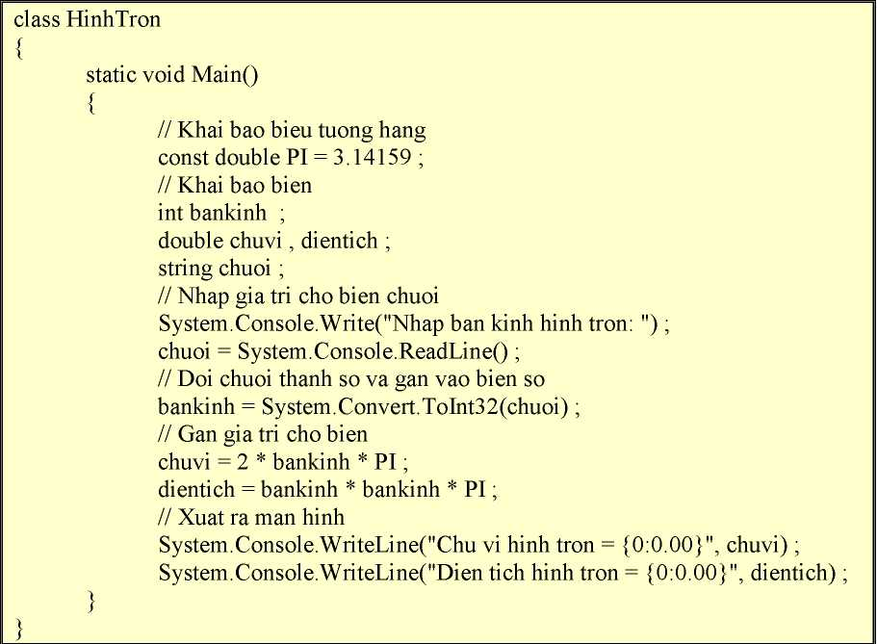
d) Kiểu liệt kê: là tập hợp các tên hằng có giá trị số không thay đổi (danh sách liệt kê) Khai báo:
<enum> <Tên_Kiểu_Liệt_Kê>
{
<tên_hằng_1> = <giá_trị_số_1>,
<tên_hằng_2> = <giá_trị_số_2>, ... ,
}
Ví dụ:
enum NhietDoNuoc
{
DoDong = 0, DoNguoi = 20, DoAm = 40, DoNong = 60, DoSoi = 100,
};

1.3. Toán tử
- Toán tử toán học: + , - , * , / , %
- Toán tử tăng / giảm: += , -= , *= , /= , %=
- Toán tử tăng / giảm 1 đơn vị: ++ , -
- Toán tử gán: =
- Toán tử quan hệ: == , != , > , >= , < , <=
- Toán tử logic: ! , && , → →
- Toán tử 3 ngôi: (Điều_Kiện) ? (Biểu_Thức_1) : (Biểu_Thức_2);

2. Kiểu dữ liêu
Có hai kiểu giá trị trong C # là kiểu giá trị và tham chiếu.
Kiểu giá trị bao gồm: simple, enum, struct, nullable
Kiểu tham chiếu: class, interface, array, delegate

2.1. Kiểu giá trị trong C#
Chúng được kế thừa từ lớp System.ValueType.
Bảng sau liệt kê các kiểu giá trị có sẵn trong C#:
Kiểu | Biểu diễn | Dãy giá trị | Giá trị mặc định
bool | Giá trị Boolean | True hoặc False | False
byte | Kiểu unsigned integer (8 bit) | 0 tới 255 | 0
char | Kiểu Unicode character (16 bit) | U +0000 tới U +ffff | ‘\0’
decimal | Kiểu thập phân (128 bit) | (-7.9 x 1028 tới 7.9 x 1028) / 100 to 28 | 0.0M
double | Kiểu double (64 bit) | (+/-)5.0 x 10-324 tới (+/-)1.7 x 10308 | 0.0D
float | Kiểu float (32 bit) | -3.4 x 1038 tới + 3.4 x 1038 | 0.0F
int | Kiểu integer (32 bit) | -2,147,483,648 tới 2,147,483,647 | 0
long | Kiểu signed integer (64 bit) | -9,223,372,036,854,775,808 tới 9,223,372,036,854,775,807 | 0L
sbyte | Kiểu signed integer (8 bit) | -128 tới 127 | 0
short | Kiểu signed integer (16 bit) | -32,768 tới 32,767 | 0
uint | Kiểu unsigned integer (32 bit) | 0 tới 4,294,967,295 | 0
ulong | Kiểu unsigned integer (64 bit) | 0 tới 18,446,744,073,709,551,615 | 0
ushort | Kiểu unsigned integer (16 bit) | 0 tới 65,535 | 0

2.2. Kiểu tham chiếu trong C#
Chúng tham chiếu tới một vị trí bộ nhớ. Việc sử dụng nhiều biến cùng tham chiếu có thể tham chiếu tới tới một vị trí bộ nhớ. Nếu dữ liệu trong vị trí bộ nhớ bị thay đổi bởi một trong số các biến, thì biến khác tự động phản ánh sự thay đổi về giá trị này. Ví dụ các kiểu tham chiếu có sẵn trong C# là: object, dynamic và string.
2.2.1. Kiểu object trong C#
Kiểu object là lớp cơ sở cơ bản cho tất cả kiểu dữ liệu trong C# Common Type System (CTS). Object là một alias cho lớp System.Object. Các kiểu object có thể được gán giá trị của bất kỳ kiểu, kiểu giá trị, kiểu tham chiếu, kiểu tự định nghĩa (user-defined) khác. Tuy nhiên, trước khi gán các giá trị, nó cần một sự chuyển đổi kiểu.
Khi một kiểu giá trị được chuyển đổi thành kiểu object, nó được gọi là boxing và ngược lại, khi một kiểu object được chuyển đổi thành kiểu giá trị, nó được gọi là unboxing.
object obj;
obj = 100; // day la vi du boxing
2.2.2. Kiểu Dynamic trong C#
Bạn có thể lưu giữ bất kỳ kiểu giá trị nào trong biến kiểu dữ liệu dynamic. Việc kiểm tra các kiểu biến này diễn ra tại run time.
Cú pháp để khai báo một kiểu dynamic trong C# là:
dynamic <tên_biến> = giá_trị;
Ví dụ:
dynamic d = 20;
Kiểu dynamic là tương tự với kiểu object, ngoại trừ việc kiểm tra cho các biến kiểu object diễn ra tại compile time, trong khi việc kiểm tra các biến kiểu dynamic diễn ra tại run time.
2.2.3. Kiểu string trong C#
Kiểu string trong C# cho phép bạn gán bất kỳ giá trị chuỗi nào cho một biến. Kiểu string là một alias cho lớp System.String. Nó kế thừa từ kiểu object. Giá trị cho một kiểu string có thể được gán bởi sử dụng các hằng chuỗi trong hai mẫu: quoted và @quoted.
Ví dụ:
String str = "Hoc C# voi Codgym";
Và một hằng chuỗi @quoted trông như sau:
@"Codegym";
Các kiểu tự định nghĩa (user-defined) trong C# là: Class, Interface, hoặc Delegate. Chúng ta sẽ bàn về các kiểu này trong các chương sau.
2.2.4. Kiểu con trỏ trong C#
Các biến kiểu con trỏ lưu giữ địa chỉ bộ nhớ của kiểu khác. Các con trỏ trong C# có khả năng như con trỏ trong C hoặc C++.
Cú pháp để khai báo một kiểu con trỏ trong C# là:
type* identifier;
Ví dụ:
char* cptr;
int* iptr;
* Bảng trình bày các ký tự đặc biêt
Ký tự | Ý nghĩa
\' | Dấu nháy đơn
\" | Dấu nháy kép
\\ | Dấu chéo
\0 | Ký tự null
\a | Alert
\b | Backspace
\f | Sang trang form feed
\n | Dòng mới
\r | Đầu dòng
\t | Tab ngang
\v | Tab dọc

2.3. Chuyển đổi kiểu dữ liệu
Ví dụ a:
short x = 10;
int y = x; // chuyển đổi ngầm định
Ví dụ b:
short x;
int y = 100;
x = (short) y; // ép kiểu tường minh, trình biên dịch không báo lỗi
Ví dụ c:
short x;
int y = 100;
x = y; // không biên dịch, lỗi

3. Cấu trúc điều khiển

3.1. Câu lệnh if ... else
- Cú pháp:
if (Điều_Kiện)
<Khối lệnh Điều_Kiện đúng>
[else
<Khối lệnh Điều_Kiện sai>]
- Ví dụ 2.1: Dùng câu lệnh điều kiện if ... else
using System;
class Chan_Le
{
static void Main()
{
// Khai bao va khoi tao bien
int bienDem = 9;
// Xuat ra man hinh
if (bienDem % 2 == 0)
Console.WriteLine("{0} la so chan", bienDem);
else Console.WriteLine("{0} la so le", bienDem);
}
}

3.2. Câu lệnh if lồng nhau
- Cú pháp:
if (Điều_Kiện_1)
<Khối lệnh 1>
else if (Điều_Kiện_2)
<Khối lệnh 2.1>
else
<Khối lệnh 2.2>
- Ví dụ 2.2:
using System;
class Thu Trong Tuan
{
static void Main()
{
// Khai bao va khoi tao bien
int thu = 5; // 0: Chu nhat, 1: Thu hai, 2: Thu ba, 3: Thu tu,
// 4: Thu nam, 5: Thu sau, 6: Thu bay
// Xuat ra man hinh
if ((thu == 1) || (thu == 3) || (thu == 5))
Console.WriteLine("Day la ngay 2-4-6");
else if ((thu == 2) || (thu == 4) || (thu == 6))
Console.WriteLine("Day la ngay 3-5-7");
else Console.WriteLine("Day la ngay chu nhat");
}
}

3.3. Câu lệnh switch
- Cú pháp:
switch (Biểu_Thức)
{
case <giá_trị_1>:
<Khối lệnh 1>
<Lệnh Nhảy>
case <giá_trị_2>:
<Khối lệnh 2>
<Lệnh Nhảy>
[default:
<Khối lệnh khác>]
}
- Ví dụ 2.3:
using System;
class Thu
{
static void Main()
{
// Khai bao va khoi tao bien
int thu = 5; // 0: Chu nhat, 1: Thu hai, 2: Thu ba, 3: Thu tu,
// 4: Thu nam, 5: Thu sau, 6: Thu bay
// Xuat ra man hinh
switch (thu)
{
case 0:Console.WriteLine("Chu nhat");
break;
case 1:Console.WriteLine("Thu hai");
break;
case 2:Console.WriteLine("Thu ba"); break;
case 3:Console.WriteLine("Thu tu"); break;
case 4:Console.WriteLine("Thu nam"); break;
case 5:Console.WriteLine("Thu sau"); break;
case 6:Console.WriteLine("Thu bay"); break;
default:
Console.WriteLine("Khong phai la thu trong tuan"); break;
}
}
}

4. Cấu trúc lặp

4.1. Lệnh lặp while
- Cú pháp:
while (Điều_Kiện)
< Khối lệnh>
- Ví dụ 2.4:
using System;
class UsingWhile
{
static void Main()
{
// Khai bao va khoi tao bien dem
int i = 1;
// Xuat ra man hinh
while (i<=10) {
Console.WriteLine("i = {0}",i);
i++; // tang bien dem,
}
}
}

4.2. Lệnh lặp do ... while
a. Cú pháp:
do
< Khối lệnh> while (Điều_Kiện);
b. Ví dụ 2.5:
using System;
class UsingDoWhile
{
static void Main()
{
// Khai bao va khoi tao bien dem
int i = 1;
// Xuat ra man hinh
do
{
Console.WriteLine("i = {0}",i);
i++; // tang bien dem
}
while (i<= 10);
}
}

4.3. Lệnh lặp for
- Cú pháp:
for ([Khởi_tạo]; [Điều_kiện]; [Bước_lặp])
< Khối lệnh>
- Ví dụ 2.6:

4.4. Lệnh lặp foreach
- Cú pháp:
foreach (<Kiếu_tập_hợp> <Tên_truy_cập_thành_phần> in <Tên_tập_hợp>)
< Khối lệnh>
- Ví dụ 2.7:
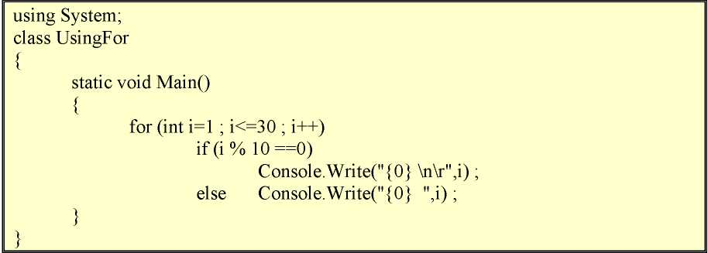
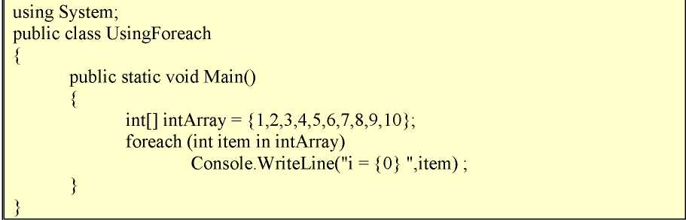

Bài tập
- Viết chương trình nhập vào 1 số nguyên n. Cho biết:
- n là số chẵn hay số lẻ?
- n là số âm hay số không âm?
- Viết chương trình nhập vào 2 số thực dương chỉ chiều dài và chiều rộng của hình chữ nhật. In ra màn hình chu vi và diện tích của hình chữ nhật đó.
- Viết chương trình nhập vào một số thực dương chỉ cạnh của một hình vuông. Tính diện tích và chu vi của hình vuông đó.
- Viết chương trình nhập vào họ tên (HoTen), điểm toán (Toan), điểm lý (Ly), điểm hoá (Hoa) của một học sinh. In ra màn hình họ tên của họe sinh dưới dạng chữ IN HOA và điểm trung bình (Dtb) của học sinh này theo công thức: Dtb = (Toan + Ly + Hoa) / 3
- Viết chương trình nhập bậc lương (BacLuong), ngày công (NgayCong), phụ cấp (PhuCap). Tính tiền lãnh (TienLanh) = BacLuong * 650000 * NCTL + PhuCap
Với: NCTL = NgayCong nếu NgayCong < 25
= (NgayCong - 25) * 2 + 25 nếu NgayCong >= 25
- Viết chương trình nhập vào 3 số nguyên. In ra màn hình số nguyên nhỏ nhất trong 3 số đó.
- Viết chương trình nhập vào họ tên, điếm thi cuối kỳ của một học sinh. In ra họ tên học sinh bằng chữ IN HOA, và kết quả xếp loại của học sinh theo tiêu chuẩn sau:
- Giỏi: Nếu Điểm kết quả >= 8
- Khá: Nếu 8 > Điểm >= 6.5
- Trung bình: Nếu 6.5 > Điếm >= 5
- Yếu: Nếu Điểm < 5
- Viết chương trình giải phương trình bậc 1: bx + c = 0
- Viết chương trình giải phương trình bậc 2: ax2 + bx + c = 0
- Viết chương trình nhập vào một số nguyên cho đến khi nhận được số nguyên dương thì dừng.
- Viết chương trình nhập vào một số nguyên n. Cho biết số nguyên n có phải là số nguyên tố không ?
- Viết chương trình nhập vào một số nguyên dương n chỉ năm dương lịch. Cho biết n có phải là năm nhuận không ?
- Viết chương trình nhập vào số nguyên dương n. In ra màn hình kết quả của các tổng sau:
- S1 = 1 + 2 + 3 + ... + n
- S2 = 1 + 2 + 3 + ... + —
- Viết chương trình nhập vào số nguyên dương n. In ra màn hình:
- Các số nguyên dương từ 1 đến n
- Tổng và trung bình cộng của n số nguyên dương này.
---oOo---

BÀI 3: XÂY DỰNG WINDOWS FORMS APPLICATION
(Mã bài: MĐ 19 – 03)
Giới thiệu:
Sau khi đã có kiến thức nền tảng về ngôn ngữ, bài học này sẽ giúp bạn bắt đầu xây dựng giao diện người dùng thực tế. Chúng ta sẽ tìm hiểu cách sử dụng các Control cơ bản như Label, TextBox, Button để tạo ra các cửa sổ ứng dụng. Bạn cũng sẽ học cách thiết kế Menu, ToolBar và sử dụng các Common Dialog để tương tác với người dùng, mang lại trải nghiệm chuyên nghiệp cho ứng dụng của mình.
Mục tiêu:
* Kiến thức
- Trình bày được môi trường làm việc của Windows Forms Application trên Visual Studio 2010.
- Xác định được chức năng của các Control cơ bản như Label, TextBox, Button, CheckBox, và các loại control khác.
- Mô tả được cách thức hoạt động của Menu, ToolBar và các Common Dialog (hộp thoại chung).
* Kỹ năng
- Thiết kế giao diện ứng dụng Windows Forms bằng cách kéo thả và tùy chỉnh các Control.
- Sử dụng thành thạo các thuộc tính và sự kiện của các Control cơ bản để lập trình chức năng.
- Tạo và sắp xếp được Menu và ToolBar cho ứng dụng.
- Áp dụng các Common Dialog để mở, lưu file hoặc chọn màu, font chữ.
* Năng lực tự chủ và chịu trách nhiệm
- Chủ động trong việc thiết kế giao diện người dùng một cách trực quan và hợp lý.
- Có ý thức thử nghiệm và kiểm tra các chức năng của giao diện để đảm bảo ứng dụng hoạt động chính xác.
- Chịu trách nhiệm với sản phẩm được xây dựng, đảm bảo giao diện thân thiện và dễ sử dụng.
- Rèn luyện tính cẩn thận và sự tỉ mỉ trong từng chi tiết thiết kế.

Nội dung chính:

1. Sử dụng Microsoft Visual Studio 2010

1.1. Khởi động
- Bước 1: Khởi động Visual Studio 2010
Start → All Programs → Microsoft Visual Studio 2010 → Microsoft Visual Studio 2010
- Bước 2: Vào menu File → New → Project
- Bước 3: Khai báo
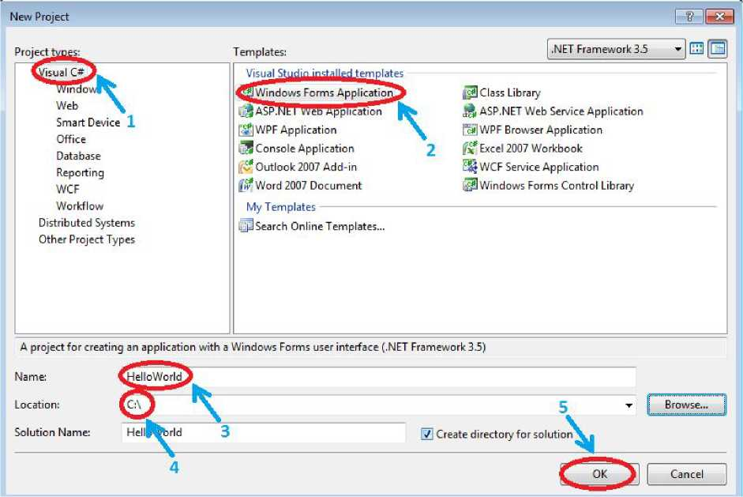
- Mở hộp ToolBox: Menu View → ToolBox là nơi chứa các control
- Mở cửa sổ Properties: Menu View → Properties là nơi chứa thuộc tính
- Mở cửa sổ Solution Explorer: Menu View → Solution Explorer → cửa sổ Project xuất hiện.
- Bước 4: Thiết kế Form – Viết code
- Thiết kế form: Nhấn vào View Designer (trong cửa sổ Solution Explorer)
- Viết code: Nhấn vào -=-! View Code (trong cửa sổ Solution Explorer)
- Bước 5: Để chạy chương trình, nhấn F5 hoặc nhấn vào nút
Để dừng chương trình, nhấn Shift + F5 hoặc nhấn vào nút Stop ()
* Các thao tác với Project / Solution
a. Tạo Project
C1. Vào menu File → New → Project
C2. Ctrl + Shift + N
C3. Chọn công cụ New Project trên thanh Standard
- Mở Project / Solution:
C1. Vào menu File → Open → Project / Solution
C2. Ctrl + Shift + O
- Lưu Project / Solution
C1. Vào menu File → Save All
C2. Chọn công cụ Save All trên thanh Standart
- Đóng Solution: Vào menu File → Close Solution

1.2. Màn hình giao diện của Windows Forms
a. Cửa sổ thiết kế Form (Designer):
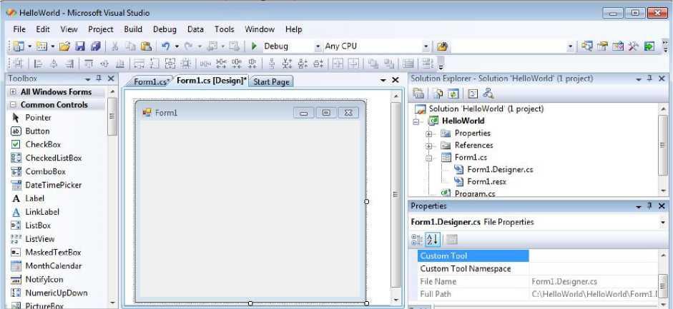
b. Cửa sổ thiết viết code:
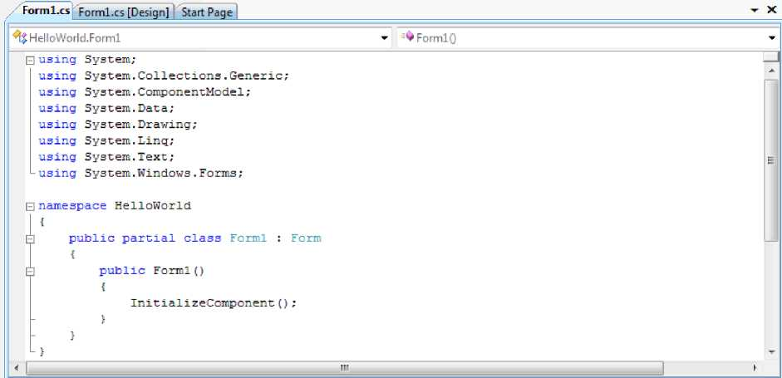
* Các thao tác với Form
- Thêm một Form mới vào Project:
B1. C1. Vào menu Project → Add New Item ...
C2. Chọn công cụ Add New Item trên thanh Standart
B2. Khai báo
+ Categories: chọn Windows Forms
+ Templates: chọn Windows Form
+ Name: đặt tên Form
B3. Nhấn Add
- Thêm một Form có sẵn vào Project:
b1. Vào menu Project → Add Existing Item ...
b2. Chọn Form
b3. Nhấn Add
- Xóa bỏ một Form đang có trong Project:
b1. Chọn Form cần gỡ bỏ (ở cửa sổ Solution Explorer)
b2. Vào menu Edit → Delete
- Lưu Form
- Vào menu File → Save Form.cs
- Ctrl + S
- Ghi chú
- Ta đem “bỏ vào” form các đối tượng như: Label, TextBox, Button, ...
+ Label, TextBox, Button, ... được gọi là control hay còn gọi là component.
+ Form được gọi là control “chứa”.
- Khi thay đổi nội dung của Label, TextBox, Button, ... ta thay đổi vào Text. Text được gọi là Property của control.

1.3. Control là gì?
- Control là lớp (class) các thành phần được thêm vào Windows Forms để tương tác giữa người sử dụng với Windows.
- Có rất nhiều loại control trong Windows Forms như: Label, TextBox, ListBox, ComboBox, Button, ...
- Các control sử dụng trên Windows Forms dùng namespace System.Windows.Forms.

1.4. Properties (thuộc tính) của control
- Properties là những thông tin mà ta có thể thay đổi nội dung, cách trình bày ... của người thiết kế để ứng dụng vào control.
- Mỗi lớp (class) có nhiều property khác nhau. Tuy nhiên, vẫn có một số property giống nhau được xây dựng từ lớp ban đầu.
- Bảng trình bày các thuộc tính (Properties) giống nhau
Thuộc tính | Mô tả
Anchor | Có 4 hướng được định nghĩa là: top, bottom, left, right để cố định (neo). Khi control chứa nó thay đổi kích thước thì nó sẽ bị thay đổi kích thước nếu nếu các hướng left / right / top / bottom bị cố định (neo).
BackColor | Màu nền của control.
Bottom | Là khoảng cách theo chiều dọc từ cạnh đáy của control đến cạnh trên của control chứa nó.
Dock | Giống như Anchor nhưng việc cố định (neo) này theo một cạnh nào đó của control (hoặc cả 4 cạnh) với control chứa nó.
Enabled | Control được phép tương tác (True) hay không được phép tương tác (False)) với người dùng.
ForeColor | Màu chữ của control.
Height | Là chiều cao của control tính từ cạnh trên của control đến cạnh dưới của control.
Left | Là khoảng cách theo chiều ngang từ cạnh trái của control đến cạnh trái của control chứa nó.
Name | Tên của control.
Parent | Chỉ đến control chứa control hiện hành.
Right | Là khoảng cách theo chiều ngang từ cạnh phải của control đến cạnh trái của control chứa nó.
TabIndex | Thứ tự focus khi nhấn phím Tab (trên bàn phím) của control so với các control khác cùng nằm trong control chứa nó.
TabStop | Chỉ định control có được phép “bắt” (True) / không được phép “bắt” (False) phím Tab. Nếu không được phép thì TabIndex cũng không dùng được.
Tag | Là nhãn phân biệt giữa các control giống nhau trong cùng form.
Text | Nội dung hiện trong control.
Top | Là khoàng cách theo chiều dọc từ cạnh trên của control đến cạnh trên của control chứa nó.
Visible | Cho phép control hiện (True) / không hiện (False) khi chạy ứng dụng.
Width | Là chiều rộng của control tính từ cạnh trái của control đến cạnh phải của control.

* Bảng trình bày các phương thức (Method) xử lý trên chuỗi
Phương thức | Mô tả
Clear() | Xóa nội dung
ResetText() | Xóa nội dung Text
Trim() | Cắt bỏ khoảng trắng thừa hai bên chuỗi

2. Các control cơ bản

2.1. Label
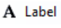
- Công dụng:
- Hiến thị chuỗi ký tự không thay đổi trên form (nhãn).
- Tạo Label:
- Chọn công cụ
- Rê chuột và vẽ Label trên form.
- Thuộc tính:
Thuộc tính | Mô tả
AutoSize | Điều chỉnh kích thước đối tượng cho vừa với chiều dài chuỗi ký tự
Font Name | Quy định font chữ cho văn bản
Bold | True: đậm / False: bỏ đậm
Italic | True: nghiêng / False: bỏ nghiêng
Size | Quy định cỡ chữ cho văn bản
Underline | True: gạch dưới / False: bỏ gạch dưới
TextAlign | Canh lề (Left / Center / Right)

2.2. TextBox
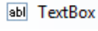
- Công dụng:
- Dùng trình bày văn bản và cho phép người dùng được thay đổi nội dung văn bản.
- Công dụng chính là cho người dùng nhập văn bản.
- Tạo TextBox:
- Chọn công cụ
- Rê chuột và vẽ TextBox trên form.
c. Thuộc tính:
Thuộc tính | Mô tả
PasswordChar | Quy định ký tự hiển thị cho ô mật khẩu.
Multiline | True: hiện thanh cuộn / False: không hiện thanh cuộn
ScrollBars | Thanh cuộn (None / Horizontal / Vertical / Both)

2.3. Button
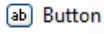
a. Công dụng:
- Dùng để thực thi lệnh.
- Khi nhấn chuột lên button, chương trình nhận được tín hiệu Click và lệnh được thi hành.
b. Tạo Button:
- Chọn công cụ
- Rê chuột và vẽ Button trên form.
c. Thuộc tính:
Thuộc tính | Mô tả
Text | Nhập nội dung vào Button

2.4. CheckBox

a. Công dụng:
- Cho phép người dùng chọn hoặc không chọn.
b. Tạo CheckBox:
- Chọn công cụ
- Rê chuột và vẽ CheckBox trên form.
c. Thuộc tính:
Thuộc tính | Mô tả
Checked | Không có dấu check (False) / Có dấu check (True)
Ví dụ 3.1:
* Khởi tạo một ứng dụng Windows Forms Application, lưu với tên là Vi Du 3.1 như sau:
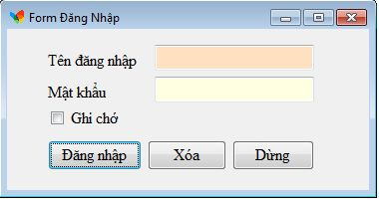
* Yêu cầu:
- Nhập:
+ Username vào TextBox Tên đăng nhập (Name: txtUser)
+ Password vào TextBox Mật khẩu (Name: txtPass)
- Chọn hoặc không chọn ô CheckBox Ghi nhớ (Name: chkNho)
- Nhấn button Đăng nhập thì hiện ra hộp thông báo chứa Tên đăng nhập, Mật khẩu; Và “Bạn có ghi nhớ” (nếu chkNho có đánh dấu chọn).
- Nhấn button Xóa thì xóa trống TextBox Tên đăng nhập và TextBox Mật khẩu, đồng thời di chuyến con trỏ vào txtUser.
- Nhấn button Dừng thì dừng chương trình.
* Hướng dẫn:
- Thiết kế Form như yêu cầu, trong đó form có các thuộc tính sau:
+ AutoSize: True
+ Font: Times New Roman
+ Size: 12
- Text: Form Đăng Nhập
+ Icon: logo.ico
- Kích đúp chuột vào button Đăng nhập, thêm đoạn code sau:
string thongbao;
thongbao = "Tên đăng nhập là: ";
thongbao += this.txtUser.Text;
thongbao += "\n\rMật khẩu là: ";
thongbao += this.txtPass.Text;
if (this.chkNho.Checked==true)
{
thongbao += "\n\rBạn có ghi nhớ.";
}
MessageBox.Show(thongbao,"Thông báo");
- Kích đúp chuột vào button Xóa, thêm đoạn code sau:
this.txtUser.Clear();
this.txtPass.Clear();
this.txtUser.Focus();
- Kích đúp chuột vào button Dừng, thêm đoạn code sau:
Application.Exit();
+ Có thể thay button Xóa bằng button Reset với đoạn code như sau:
this.txtUser.ResetText();
this.txtPass.ResetText();
this.txtUser.Focus();
* Phần bổ sung:
1. MessageBox.Show: hiện hộp thông báo
MessageBox.Show("Thông báo" , "Tiêu đề");
MessageBox.Show("Thông báo", "Tiêu đề", Buttons, Icon);
+ Buttons (nút lệnh):
MessageBoxButtons.OK
MessageBoxButtons.OKCancel
MessageBoxButtons.YesNo MessageBoxButtons.YesNoCancel + Icon (biểu tượng):
MessageBoxIcon.Information
MessageBoxIcon.Question MessageBoxIcon.Warning + DialogResult (kết quả trả về):
DialogResult.Ok
DialogResult.Yes
Dừng chương trình:
this.Close();
Application.Exit();
Event (sự kiện) là gì?
- Sự kiện là những phản ứng của đối tượng. Nói cách khác, sự kiện là những tín hiệu phát ra khi người dùng thao tác trên đối tượng.
- Nhờ có event, người lập trình sẽ nhận được những tín hiệu và xử lý những tín hiệu đó để phản hồi lại cho người dùng, tạo nên sự nhịp nhàng cho chương trình.
Bảng trình bày các sự kiện (Events) của control
Sự kiện | Mô tả
Click | Gọi đến khi control bị Click. Trong một vài control, event này cũng xảy ra khi người dùng nhấn phím Enter.
DoubleClick | Gọi đến khi control bị Double-Click. Trong một vài control, event này không báo giờ được gọi. Ví dụ: control Button.
DragDrop | Gọi đến khi việc “Drag and Drop” được hoàn tất.
DragEnter | Gọi đến khi đối tượng vừa được “Drag” đến biên của control.
DragLeave | Gọi đến khi đối tượng vừa được “Drag” ra ngoài biên của control.
DragOver | Gọi đến khi đối tượng được “Drag” bên trong control.
KeyDown | Gọi đến khi vừa bấm một phím bất kỳ từ 1 control đang focus. Sự kiện này luôn được gọi trước sự kiện KeyUp.
KeyPress | Gọi đến khi vừa bấm một phím bất kỳ từ 1 control được focus. Sự kiện này được gọi sau sự kiện KeyUp.
KeyUp | Gọi đến khi vừa bấm một phím bất kỳ rồi thả ra từ 1 control đang focus. Sự kiện này luôn được gọi sau sự kiện KeyDown.
GotFocus | Gọi đến khi control được focus.
LostFocus | Gọi đến khi control bị mất focus.
MouseDown | Gọi đến khi con trỏ chuột nằm trên 1 control và nút chuột được nhấn nhưng chưa thả ra.
MouseMove | Gọi đến khi con trỏ chuột đi qua 1 control.
MouseUp | Gọi đến khi con trỏ chuột nằm trên 1 control và nút chuột vừa được thả.
Paint | Gọi đến khi control được vẽ.
Validated | Gọi đến khi control focus, property CaucesValidation được đặt là true và sau khi gọi việc kiểm tra bằng Validating.
Validating | Gọi đến khi control mất focus, property CaucesValidation được đặt là true.

Ví dụ 3.2:
- Cải tiến Vi Du 3.1 cho button Dừng như sau:
- Khi nhấn vào button Dừng thì xuất hiện hộp thoại hỏi đáp có 2 button Ok, Cancel.
- Chương trình chỉ dừng khi nhấn tiếp vào nút Ok.
- Hướng dẫn: Sửa lại button Dừng như sau:
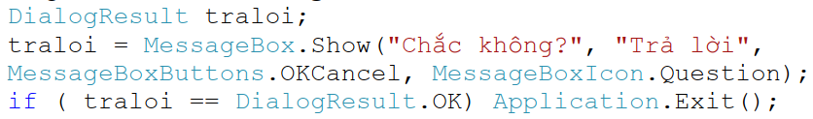
Ví dụ 3.3: Khởi tạo một ứng dụng Windows Forms Application, lưu với tên là Vi Du 3.3 gồm:
- Form1: được thiết kế như sau
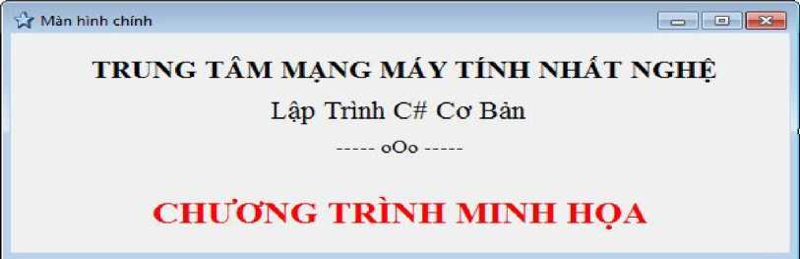
- Form2: được thiết kế như sau
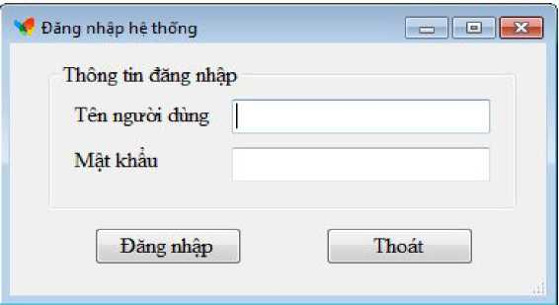
(txtUser, txtPass, btnDangnhap, btnThoat)
- Yêu cầu:
- Khi chạy chương trình thì Form2 (Đăng nhập hệ thống) được mở lên trước.
- Nhập:
+ Tên người dùng vào TextBox txtUser
+ Mật khẩu vào TextBox txtPass
- Nhấn button Đăng nhập thì thực hiện kiểm tra
+ Nếu txtUser = "teonv" và txtPass = "123" thì chuyển sang Form.
+ Ngược lại thì thông báo "Không đúng tên người dùng / mật khẩu !!!"
- Nhấn button Thoát thì hiển thị thông báo "Chắc không? "
+ Nếu chọn Yes thì kết thúc chương trình.
- Ngược lại thì trở lại màn hình Đăng nhập hệ thống.
- Hướng dẫn:
- Form1
. Thiết kế Form như yêu cầu, trong đó form có các thuộc tính sau:
+ AutoSize: True
+ Font: Times New Roman
+ Size: 12
+ Text: Màn hình chính
+ Icon: star.ico
. Form load:
Form frm = new Form2();
frm.ShowDialog();
- Form2
. Thiết kế Form như yêu cầu, ttong đó form có các thuộc tính sau:
+ AutoSize: True
+ Font: Times New Roman
+ Size: 12
+ Text: Đăng nhập hệ thống
+ Icon: logo.ico
. Đăng nhập: Kích đúp chuột vào button btnDangnhap, gõ vào đoạn code sau
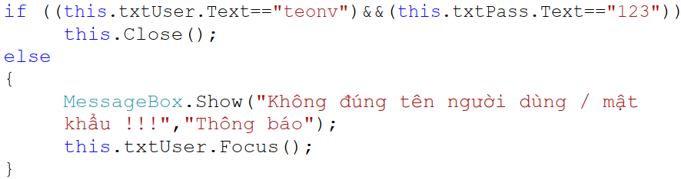
. Thoát: Kích đúp chuột vào button btnThoat, gõ vào đoạn code sau
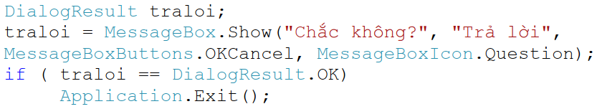

2.5. ListBox
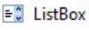
- Công dụng:
- Dùng để hiển thị một danh sách các lựa chọn.
- Tạo ListBox:
- Chọn công cụ
- Rê chuột và vẽ ListBox trên form.
- Thuộc tính:
Thuộc tính | Mô tả
Items | Các mục giá trị trong ListBox
SelectedItem | Item được chọn
Phương thức | Mô tả
Add("chuỗi") | Thêm một mục giá trị là "chuỗi"
ToString() | Trả về chuỗi ký tự được chọn
- Nhập giá trị vào ListBox: <Ten_ListBox>.Items.Add ("Chuỗi");
- Lấy giá trị trong ListBox: <Ten_ListBox>.SelectedItem.ToString();
Ví dụ 4.1:
- Khởi tạo một ứng dụng Windows Forms Application, lưu với tên là Ví Du 4.1 như sau:
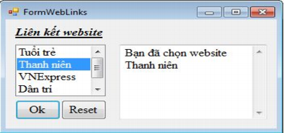
* Yêu cầu:
- ListBox lstWeb (Liên kết website) chứa các giá trị:
+ Tuổi trẻ
+ Thanh niên
+ VNExpress
+ Dân trí
+ Công an
- TextBox txtKQ (chứa kết quả) để trống.
- Nhấn button btnOk (Ok) sẽ hiện trong txtKQ tên websỉte được chọn ở lstWeb.
- Nhấn button btnReset (Reset) sẽ xóa trống txtKQ.
* Hướng dẫn:
- Thiết kế Form như yêu cầu, trong đó form có các thuộc tính sau:
+ AutoSize: True
+ Font: Times New Roman
+ Size: 12
+ Text: FormWebLinks
- Kích đúp chuột vào button Ok rồỉ thêm đoạn code sau:
this.txtKQ.Text = "Bạn đã chọn website ";
this.txtKQ.Text += this.lstWeb.SelectedItem.ToString();
- Kích đúp chuột vào button Reset rồi thêm đoạn code sau: this.txtKQ.ResetText();
* Cải tiến: Ta có thể đưa các giá trị của lstWeb trong Form1_Load.
+ Thiết kế lại form như sau
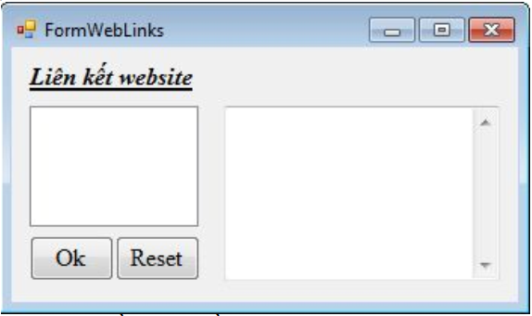
+ Kích đúp chuột chuột vào nền form, rồi gõ đoạn code
this.lstWeb.Items.Add("Tuổi trẻ");
this.lstWeb.Items.Add("Thanh niên");
this.lstWeb.Items.Add("VNExpress");
this.lstWeb.Items.Add("Dân trí");
this.lstWeb.Items.Add("Công an");
thi .lstWeb.Selected!tem = "Tuổi trẻ";

2.6. ComboBox)
- Công dụng:
- Dùng để hiển thị một danh sách các lựa chọn / hoặc nhập vào một giá trị.
- Tạo ComboBox:
- Chọn công cụ
- Rê chuột và vẽ ComboBox trên form.
c. Thuộc tính:
Thuộc tính | Mô tả
DisplayMember | Gán nội dung thể hiện trên ComboBox
Items | Liệt kê các mục giá trị trong ComboBox
SelectedItem | Lấy Item được chọn
SelectedText | Lấy nội dung thể hiện trên ComboBox từ DisplayMember
SelectedValue | Lấy giá trị từ ValueMember
ValueMember | Gán giá trị cho ComboBox
* Khởi tạo một ứng dụng Windows Forms Application, lưu với tên là Vi Du 4.2 như sau:
Ví dụ 4.2:
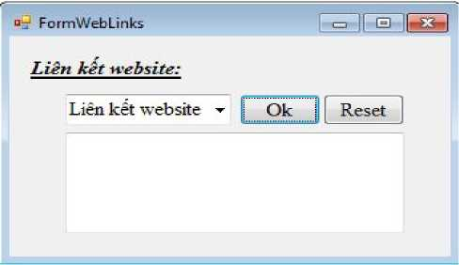
* Yêu cầu: Thực hiện giống như Ví dụ 4.1, nhưng thay ListBox bằng ComboBox cbWeb.

2.7. RadioButton

- Công dụng:
- Dùng để chọn một trong các lựa chọn trong danh sách.
- Tạo RadioButton:
- Chọn công cụ
- Rê chuột và vẽ RadioButton trên form.
c. Thuộc tính:
Thuộc tính | Mô tả
Checked | Không có dấu chọn (False) / Có dấu chọn (True)

2.8. GroupBox:
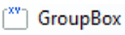
- Công dụng:
- Tạo ra một nhóm.
- GroupBox:
- Chọn công cụ
- Rê chuột và vẽ GroupBox trên form.
- Thuộc tính:

Thuộc tính | Mô tả
BackgroundImage | Hình nền
BackgroundImageLayout | None / Tile / Center / Stretch / Zoom
Ví dụ 4.3:
* Khởi tạo một ứng dụng Windows Foms Application, lum với tên là Vi Du 4.3 như sau:
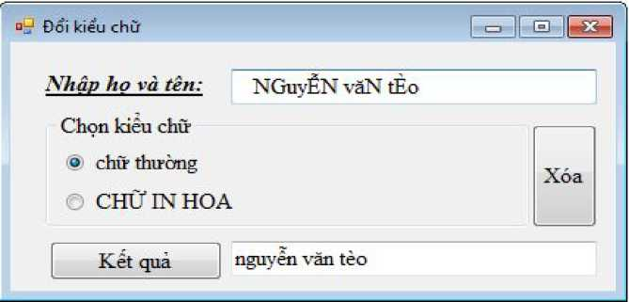
- Yêu cầu:
- Nhập họ và tên vào TextBox txtHoTen
- Chọn kiểu chữ
+ Radio Button (rad1): chữ thường
+ Radio Button (rad2): chữ HOA
- Nhấn vào Button Kết quả (btnKQ) sẽ in họ và tên bằng kiểu chữ được chọn trong TextBox txtKQ.
- Nhấn vào Button Xóa (btnXoa) sẽ xóa trống txtHoTen, txtKQ, radl được chọn và đưa con trỏ vào ô TextBox txtHoTen.
- Hướng dẫn:
- Thiết ke Form như yêu cầu, trong đó form có các thuộc tính sau:
+ AutoSize: True
+ Font: Times New Roman
+ Size: 12
- Text: Đổi kiểu chữ
- Kích đúp chuột vào nút Ket quả rồi thêm đoạn code sau:
string hoten=this.txtHoTen.Text.Trim();
if (this.radl.Checked == true)
txtKQ.Text = hoten.ToLower();
if (this.rad2.Checked == true)
txtKQ.Text = hoten.ToUpper();
- Kích đúp chuột vào nút Xóa rồi thêm đoạn code sau:
this.txtHoTen.Clear();
this.txtKQ.Clear();
this.rad1.Checked = true;
this.txtHoTen.Focus();
* Bổ sung:
- Nhấn vào Button Dừng (btnDung) sẽ dừng chương trình: thiết kế và viết code sau
Application.Exit();

2.9. Timer
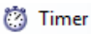
- Công dụng:
- Quy định khoảng thời gian định kỳ để thực hiện một công việc.
- Tạo Timer:
- Chọn công cụ
- Rê chuột và vẽ Timer à là control dạng unvisible (ẩn).
- Thuộc tính:
Thuộc tính | Mô tả
Enabled | Bật / tắt chế độ hẹn thời gian
Interval | Khoảng thời gian định kỳ
Ví dụ 4.4:
* Khởi tạo một ứng dụng Windows Forms Application, lưu với tên là Vi Du 4.4 như sau:
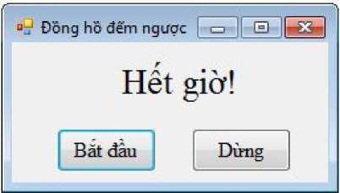
- Yêu cầu:
- Tạo Timer1 có Enabled = false; Interval = 1000
- Khởi tạo biến đếm i = 20
- Button Bắt đầu (btnBatDau): dùng để bật chế độ hẹn thời gian.
- Button Dừng (btnDung): dùng để dừng chương trình.
- Timerl: Đếm ngược từ 20 đến 1 và xuất ra dòng chữ “Hết giờ”.
+ Xuất giá trị biến đếm i ra Label lblDongHo.
+ Giảm biến i xuống l đơn vị.
+ Khi biến đếm i < 0 thì tắt chế độ hẹn giờ và xuất “Hết giờ!” ra Label lblDongHo.
- Hướng dẫn:
- Thiết kế Form như yêu cầu, trong đó form có các thuộc tính sau:
+ AutoSize: True
+ Font: Times New Roman
+ Size: 12
- Text: Đồng hồ đếm ngược
- Khai báo biến đếm i: qua code, thêm đoạn code để được kết quả như sau:
public Form1()
{
InitializeComponent();
}
int i = 10;
- Kích đúp chuột vào nút Bắt đầu rồi thêm đoạn code sau:
this.timerl.Enabled = true;
- Kích đúp chuột vào nút Dừng rồi thêm đoạn code sau:
Application.Exit();
- Kích đúp chuột vào nút Timerl (Timer1_Tick) rồi thêm đoạn code sau:
this.lblDongHo.Text = i.ToString();
i--;
if (i < 0)
this.timerl.Enabled = false;

2.10. RichTextBox

- Công dụng:
- Dùng để nhập văn bản với định dạng văn bản đa dạng.
- Tạo RichTextBox:
- Chọn công cụ
- Rê chuột và vẽ RichTextBox trên form.
c. Thuộc tính:
Thuộc tính | Mô tả
ReadOnly | Không cho soạn thảo, chỉ đọc.

2.11. Panel

- Công dụng:
- Bảng chứa các control hay một nhóm các control.
- Tạo Panel:
- Chọn công cụ
- Rê chuột và vẽ Panel.
- Thuộc tính:
Thuộc tính | Mô tả
AutoScroll | Tự động cuộn nếu số control nằm ngoài vùng
BorderStyle | None / FixedSingle / Fixed3D

2.12. PictureBox
- Công dụng:
- Khung chứa hình ảnh.
- Tạo PictureBox:
- Chọn công cụ
- Rê chuột và vẽ PictureBox.
- Thuộc tính:
Thuộc tính | Mô tả
Image
Hình chứa trong PictureBox

2.13. ErrorProvider

- Công dụng:
- Hỗ trợ thông báo lỗi cho các control khác.
- Thường được dùng với control input (ví dụ: TextBox) ràng buộc với 1 điều kiện nhập nào đó.
- Tạo ErrorProvider:
- Chọn công cụ
- Rê chuột và vẽ ErrorProvider à là control dạng unvisible (ẩn).

3. Menu và ToolBar

3.1. MenuStrip

- Công dụng:
- Tạo menu.
- Tạo MenuStrip:
- Kích đúp chuột vào control
- Nhập menu.

3.2. ToolStrip

- Công dụng:
- Tạo ra toolbar.
- Tạo ToolStrip:
- Chọn công cụ
- Kéo control ToolStrip vào trong form.
- Bấm vào ToolStrip vừa tạo, ta có thể tạo ra các tool (công cụ) như: Label, TextBox, Button, ComboBox, DropDownButton....
Ví dụ 4.5:
- Tạo ứng dụngWindows Forms Application như hình.
- Hướng dẫn: dùng RichTextBox, MenuStrip và ToolStrip.
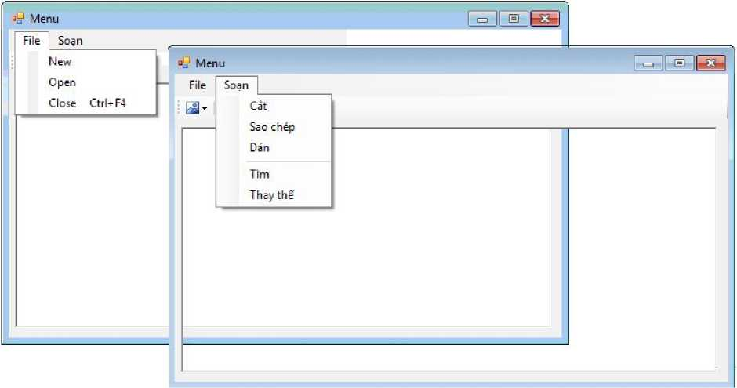

4. Common Dialog (Hộp thoại dùng chung)
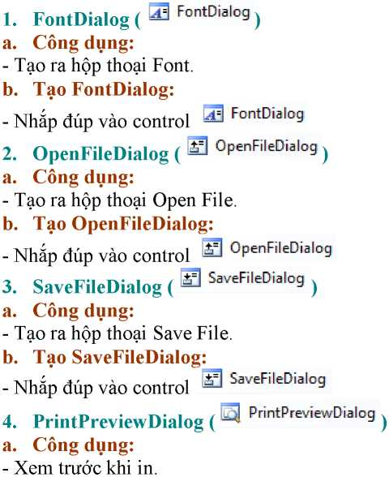
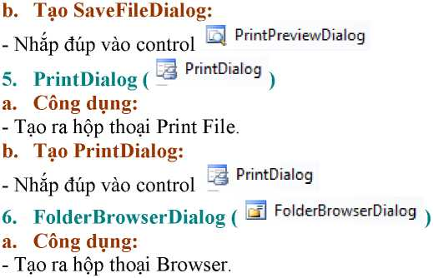
b. Tạo FolderBrowserDialog:
- Kích đúp chuột vào control =

Bài tập
1. - Thiết kế form như mẫu.
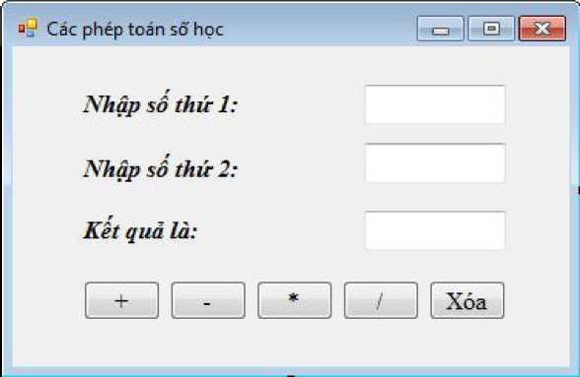
(txtsSo1, txtSo2, txtKQ, btnCong, btnTru, btnNhan, btnChia, btnXoa)
- Viết chương trình làm các phép toán: cộng, trừ, nhân, chia cho các button btnCong, btnTru, btnNhan, btnChia.
- Xóa: Xóa trắng các TextBox.
- Thêm vào button Dừng (btnDung), khi nhấn vào btnDung thì dừng chương trình.
- Cải tiến:
- Khi nhấn button btnChia, nếu txtSo2 là 0 thì xuất hiện hộp thông báo lỗi rồi xóa trống txtSo2 và di chuyển con trỏ đến TextBox này.
- Viết chương trình giải phương trình bậc nhất: bx + c = 0
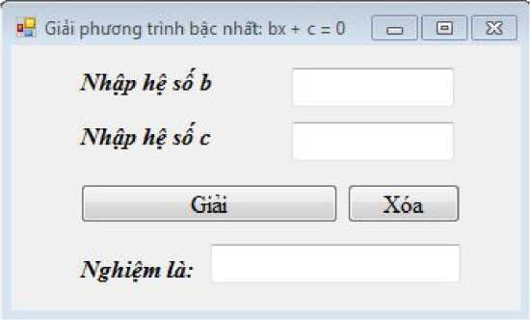
(txtB, txtC, btnGiai, txtKQ)
- Thêm vào button Dừng, khi nhấn vào button này thì dừng chương trình.
- Viết chương trình giải phương trình bậc hai: ax2 + bx + c = 0
- Viết chương trình nhập vào: họ tên (txtHoTen), nữ (chkNu), điểm văn (txtVan), điểm toán (txtToan), điểm ngoại ngữ (txtNN).
- Nhấn vào nút Tính (btnTinh) thì in ra điểm thấp nhất (txtDTN), điểm kết quả (txtDKQ), xếp loại (txtXL). Biết rằng:
+ Điếm thấp nhất: txtDTN là điểm thấp nhất trong 3 điểm: văn, toán, ngoại ngữ.
+ Điếm thêm: DThem = 0.5 nếu là nữ; DThem = 0 nếu là nam.
+ Điếm kết quả: txtKQ = txtVan * 2 + txtToan * 2 + txtNN + DThem
+ xếp loại theo tiêu chuấn:
. Giỏi: nếu txtKQ >= 40 và txtDTN >= 7
. Khá: nếu txtKQ >=35 và txtDTN >= 6
. Trung bình: nếu txtKQ >= 25 và txtDTN >= 5
. Yếu: các trường hợp còn lại
- Nhấn vào nút Xóa (btnXoa) thì xóa hết các nội dung trong các TextBox.
- Thêm vào button Dừng, khi nhấn vào button này thì dừng chương trình.
- Viết chương trình tạo một ứng dụng gồm:
- Form1: Màn hình chính có 5 button: Bài tập 1 (btnBT1), Bài tập 2 (btnBT2), Bài tập 3 (btnBT3), Bài tập 4 (btnBT4), Thoát (btnThoat).
+ Khi nhấn vào Button Bài Tập 1: mở Form2
+ Khi nhấn vào Button Bài Tập 2 : mở Form3
+ Khi nhấn vào Button Bài Tập 3: mở Form4
+ Khi nhấn vào Button Bài Tập 4 : mở Form5
- Form2: thực hiện bài tập 1. Bổ sung Button Trở ve để đóng Form2.
- Form3: thực hiện bài tập 2. Bổ sung Button Trở ve để đóng Form3.
- Form4: thực hiện bài tập 3. Bổ sung Button Trở ve để đóng Form4.
- Form5: thực hiện bài tập 4. Bổ sung Button Trở ve để đóng Form5.

6. Viết chương trình tạo dòng chữ xuất hiện lan lượt từng ký tự, có nội dung như sau:
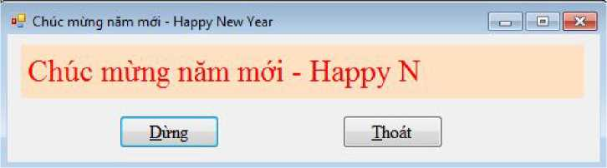
( IblChucMung, Timerl, btnDungChay, btnThoat)
- Button Dừng/Chạy có nhiệm vụ không cho / cho Timer hoạt động và đổi nội dung (Text) của button btnDungChay từ Dừng sang Chạy hoặe ngược lại.
- Button Thoát dùng để dừng chương trình.

7. Viết chương trình tạo form Bướm bay (trong phạm vi form) như sau:
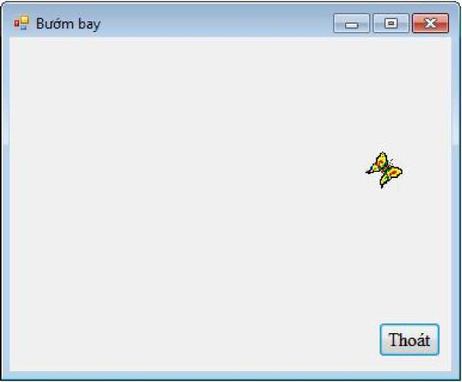
* Hướng dẫn:
Sử dụng: timer, PictureBox, Button và 2 file hình BFClose.ico, BFOpen.ico
8. Viết chương trình nhập hai số nguyên dương n và m. Tính theo yêu cầu đã chọn như sau:
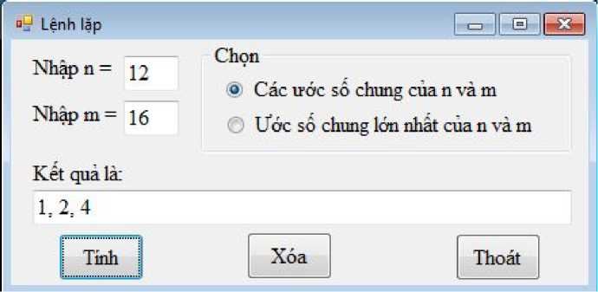
(txtN, txtM, radl, rad2, txtKQ, btnTinh, btnXoa, btnThoat)
- Button Tính (btnTinh): tính toán và xuất kết quả ra TextBox txtKQ.
- Button Xóa: xóa trống tất cả các TextBox, đưa con trỏ vào ô txtN.
- Button Thoát: dừng chương trình.
9. Từ Ví Dụ 4.5, tạo và bổ sung thêm các công cụ CommonDialog để được ứng dụng dạng giao diện đơn văn bản (Single-Document Interface SDI).
10. Phát triển bài tập 4, để có thể mở cùng lúc nhiều cửa sổ - dạng giao diện đa văn bản (Multi-Document Interface MDI)

BÀI 4: ARRAY - STRING - EXCEPTION
(Mã bài: MĐ 19 – 04)
Giới thiệu:
Bài học này sẽ trang bị cho bạn các kỹ năng xử lý dữ liệu phức tạp hơn. Bạn sẽ học cách làm việc với mảng một chiều và nhiều chiều để lưu trữ và quản lý các tập hợp dữ liệu. Ngoài ra, chúng ta sẽ tìm hiểu về chuỗi (String) và cách xử lý ngoại lệ (Exception) để giúp ứng dụng của bạn hoạt động ổn định và thân thiện hơn với người dùng, ngay cả khi có lỗi xảy ra.
Mục tiêu:
* Kiến thức
- Trình bày được khái niệm và cách khai báo mảng một chiều và mảng nhiều chiều trong C#.
- Xác định được các phương thức và thuộc tính cơ bản của kiểu dữ liệu chuỗi (String).
- Mô tả được cơ chế hoạt động của xử lý ngoại lệ (Exception) trong C#, bao gồm khối try-catch-finally.
* Kỹ năng
- Tạo và thao tác thành thạo với mảng một chiều và mảng nhiều chiều để lưu trữ và truy xuất dữ liệu.
- Sử dụng các phương thức của lớp String để xử lý chuỗi như nối, cắt, tìm kiếm và so sánh.
- Áp dụng khối try-catch để xử lý các lỗi có thể xảy ra trong quá trình thực thi chương trình.
- Viết các đoạn mã để duyệt qua mảng và chuỗi một cách hiệu quả bằng các vòng lặp.
* Năng lực tự chủ và chịu trách nhiệm
- Chủ động sử dụng các cấu trúc dữ liệu phù hợp (mảng hoặc chuỗi) để giải quyết các bài toán lập trình.
- Có ý thức thận trọng và trách nhiệm trong việc dự đoán và xử lý các lỗi tiềm ẩn trong chương trình.
- Tự rèn luyện khả năng gỡ lỗi (debug) và sửa lỗi trong mã nguồn.
- Thể hiện tính sáng tạo trong việc kết hợp mảng, chuỗi và xử lý ngoại lệ để xây dựng các ứng dụng mạnh mẽ và ổn định hơn.

Nội dung chính:

1. Mảng 1 chiều

1.1. Định nghĩa
- Mảng là một tập hợp có thứ tự của những đối tượng (objects), tất cả các đối tượng này có cùng một kiểu dữ liệu.
- Mảng trong ngôn ngữ C# sử dụng những phương thức và các thuộc tính. Thể hiện của mảng trong C# có thể truy cập những phương thức và các thuộc tính của System.Array.
- Một số các thuộc tính và phương thức của lớp System.Array:
Thành viên | Mô tả
Sort() | Phương thức sắp xếp giá trị tăng dần trong mảng một chiều
Reverse() | Phương thức sắp xếp giá trị giảm dần trong mảng một chiều
Length | Thuộc tính chiều dài của mảng
SetValue() | Phương thức thiết lập giá trị cho một thành phần xác định trong mảng

1.2. Khai báo mảng:
<kiểu dữ liệu>[] <tên mảng>;
Ví dụ:
int [] myIntArray;
Tạo thể hiện của mảng: sử dụng từ khóa new
Ví dụ:
myIntArray = new int [5];

1.3. Khởi tạo thành phần của mảng
- Tạo thể hiện của mảng đồng thời với khởi tạo các giá trị:
+ Cách 1:
int [] myIntArray = new int [5] {2, 4, 6, 8, 10};
+ Cách 2:
int [] myIntArray = {2, 4, 6, 8, 10};
- Các khai báo trên sẽ thiết lập bên trong bộ nhớ một mảng chứa 5 số nguyên.
Chú ý: Không thể thiết lập lại kích thước cho mảng.

1.4. Giá trị mặc định:
- Khi chúng ta tạo một mảng có kiểu dữ liệu giá trị, mỗi thành phần sẽ chứa giá trị mặc định của kiểu dữ liệu.
Ví dụ:
Với khai báo int myIntArray = new int [5]; thì:
- Mỗi thành phần của mảng được thiết lập giá trị là 0 (giá trị mặc định của số nguyên).
- Những kiểu tham chiếu trong một mảng không được khởi tạo giá trị mặc định, chúng được khởi tạo giá trị null.

1.5. Truy cập các thành phần trong măng:
- Để truy cập vào thành phần trong mảng ta sử dụng toán tử chỉ mục ([]).
- Chỉ mục của thành phần đầu tiên trong mảng luôn luôn là 0.
- Thuộc tính Length của mảng cho biết số đối tượng trong một mảng.

1.6. Duyệt mảng 1 chiều:
for (int i=0; i < myIntArray.Length; i++) { xử lý myIntArray[i];
}
Có thể thay for bằng foreach như sau
foreach (int phầntu in a){ xử lý myIntArray[i];
}
Ví dụ 5.1: (Mảng 5 số nguyên từ 1 đến 5)
* Khởi tạo một ứng dụng Windows Foms Application, lưu với tên là Vi Du 5.1 như sau:
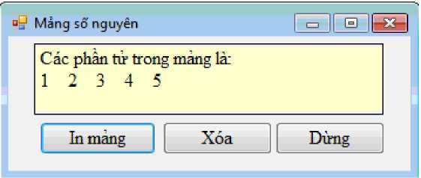
- Yêu cầu
- Thiết kế form như mẫu (IblKQ, btnln, btnXoa, btnDung).
- Khai báo mảng 1 chiều (a) gồm 5 số nguyên từ 1 đến 5.
- Nhấn vào button In mảng (btnIn) sẽ in ra label (lblKQ) các giá trị trong mảng.
- Nhấn vào button Xóa (btnXoa) sẽ xóa trống nội dung của label (lblKQ).
- Nhấn vào button Dừng sẽ dừng chương trình.
- Hướng dẫn
- Thiết kế form như yêu cầu.
- Khai báo mảng: qua code, thêm đoạn code để được kết quả như sau:
public partial class Form1 : Form
{
// Khai bao mang 1 chieu gom 5 so nguyen tu 1 den 5
int [] a = { 1, 2, 3, 4, 5 };
}
- Kích đúp chuột vào button In mảng, thêm đoạn code sau:
// Xuat cac phần tu trong mang ra man hinh
this.lblKQ.Text="Các phần tử trong mảng là:\n\r";
for (int i=0; i < a.Length; i++) {
this.lblKQ.Text += a[i]+" ";
}
Có thể thay for bằng foreach như sau
foreach (int phầntu in a){
this.lblKQ.Text += a[i]+ " ";
}
- Kích đúp chuột vào button Xóa, thêm đoạn code sau:
this.lblKQ.Text = "";
- Kích đúp chuột vào button Dừng, thêm đoạn code sau:
Application.Exit();
Ví dụ 5.2: (Mảng 5 số nguyên)
* Khởi tạo một ứng dụng Windows Forms Application, lưu với tên là Vi Du 5.2 như sau:
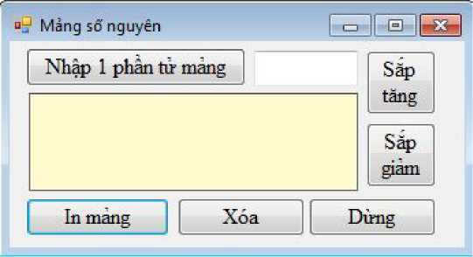
- Yêu cầu
- Thiết kế form: btnNhap, txtNhap, btnTang, btnGiam, lblKQ, btnIn, btnXoa, btnDung.
- Khai báo mảng 1 chiều (a) chứa 5 số nguyên, số phần tử hiện có (sopt) là 0.
- Nhập số vào TextBox txtNhap, nhấn vào button Nhập 1 phần tử mảng (btnNhap) cho phép đưa giá trị trong TextBox txtNhap vào mảng. Khi mảng đã đủ 5 số nguyên thì phải thông báo “Mảng đã đầy” và không cho nhập nữa.
- Nhấn vào button Sắp tăng (btnTang) sẽ sắp xếp mảng theo thứ tự tăng dần.
- Nhấn vào button Sắp giảm (btnGiam) sẽ sắp xếp mảng theo thứ tự giảm dần.
- Nhấn vào button In mảng (btnIn) sẽ in ra label (lblKQ) các giá trị trong mảng.
- Nhấn vào button Xóa (btnXoa) sẽ xóa trống nội dung của label (IblKQ) đồng thời khai báo lại số phần tử hiện có (sopt) của mảng là 0.
- Nhấn vào button Dừng sẽ dừng chương trình.
- Hướng dẫn
- Thiết kế form như yêu cầu.
- Khai báo mảng như sau:
public partial class Form1 : Form {
// Khai bao mang 1 chieu gom 5 so nguyen
int [] a = new int [5];
// Khai bao so phần tu hien co cua mang
int sopt = 0;
}
- Kích đúp chuột vào button Nhập 1 phần tử mảng, thêm đoạn code sau:
// Nhap mot phần tu cho mang
if (sopt == 5)
MessageBox.Show("Mảng đã đầy!");
else {
a[sopt] = Convert.ToInt32(this.txtNhap.Text); sopt++;
this.txtNhap.ResetText();
this.txtNhap.Focus();
}
- Kích đúp chuột vào button Sắp tăng, thêm đoạn code sau:
// Sap xep mang giam if (sopt == 0)
this.lblKQ.Text = "Mảng rỗng!";
else
Array.Sort(a, 0, sopt);
this.lblKQ.Text = "Đã sắp xếp mảng tăng dần!";
- Kích đúp chuột vào button Sắp giảm, thêm đoạn code sau:
// Sap xep mang giam
if (sopt == 0) this.lblKQ.Text = "Mảng rỗng!";
else Array.Reverse(a, 0, sopt);
this.lblKQ.Text = "Đã sắp xếp mảng giảm dần!";
Kích đúp chuột vào button Xóa, thêm đoạn code sau:
this.lblKQ.Text = "";
sopt = 0;
this.txtNhap.Focus();
- Kích đúp chuột vào button In mảng, thêm đoạn code sau:
// Xuat cac phần tu trong mang ra man hinh
if (sopt==0)
this.lblKQ.Text = "Mảng rỗng!";
else {
this.lblKQ.Text="Các phần tử trong mảng là:\n\r"; for (int i = 0; i < sopt; i++)
this.lblKQ.Text += a[i] + " ";
}
- Kích đúp chuột vào button Dừng, thêm đoạn code sau:
Application.Exit();

2. Mảng nhiều chiều

2.1. Định nghĩa
- Mảng đa chiều là mảng mà mỗi thành phần là một mảng khác.
- Ngôn ngữ C# hỗ trợ hai kiểu mảng đa chiều là:
+ Mảng đa chiều cùng kích thước.
+ Mảng đa chiều khác kích thước.
- Trong phạm vi bài học này, ta chỉ khảo sát mảng 2 chiều mà thôi.

2.2. Khai báo mảng 2 chiều
<kiểu dữ liệu>[ , ] <tên mảng>
Ví dụ:
int [ , ] myRectangularArray;

2.3. Khởi tạo thành phần của mảng
int [] myRectangularArray = new int [sodong , socot];

2.4. Duyệt mảng 2 chiều
for (int i = 0; i < sodong; i++) {
for (int j = 0; j < socot; j++) {
Xử lý myRectangularArray[i,j];
}
}
Ví dụ 5.3:
* Khởi tạo một ứng dụng Windows Forms Application, lưu với tên là Vi Du 5.3 như sau:
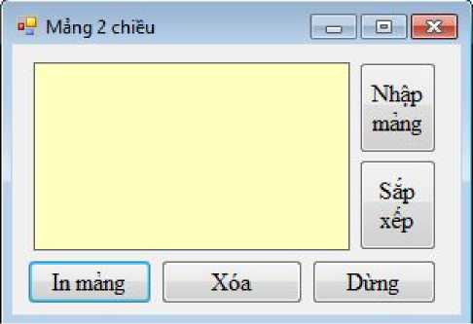
- Yêu cầu
- Thiết kế form như mẫu (lblKQ, btnIn, btnXoa, btnDung, btnNhap, btnSapXep).
- Khai báo mảng 2 chiều gồm 4 dòng, 3 cột chứa các số nguyên.
- Nhấn vào button Nhập mảng để nhập các phần tử cho mảng (có giá trị = dòng - cột).
- Nhấn vào button Sắp Xep sẽ sắp xếp mảng tăng dần theo từng hàng.
- Nhấn vào button In mảng (btnIn) sẽ in ra label (lblKQ) các giá trị trong mảng.
- Nhấn vào button Xóa (btnXoa) sẽ xóa trống nội dung của label (lblKQ).
- Nhấn vào button Dừng sẽ dừng chương trình.
- Hướng dẫn
- Thiết kế form như yêu cầu.
- Khai báo mảng: qua code, thêm đoạn code để được kết quả như sau:
public partial class Form1 : Form
{ // Khai bao 4 dong 3 cot
const int sodong = 4;
const int socot = 3;
// Khai bao mang 2 chieu gom 4 dong, 3 cot chua 12 so nguyen
int [,] Array2 = new int [sodong,socot]; }
- Kích đúp chuột vào button Nhập mảng, thêm đoạn code sau:
// Nhap cac phần tu cho mang
for (int i=0; i < sodong; i++) for (int j=0; j< socot; j++)
Array2[i,j]= i-j;
- Kích đúp chuột vào button Sắp xep, thêm đoạn code sau:
// Sap xep mang
int [] t = new int [sodong * socot];
for (int i = 0; i < sodong; i++) {
for (int j = 0; j < socot; j++) t[j] = Array2[i, j];
Array.Sort(t, 0, socot);
for (int j = 0; j < socot; j++) Array2[i, j]=t[j];
}
- Kích đúp chuột vào button In mảng, thêm đoạn code sau:
// Xuat cac phần tu trong mang ra man hinh
this.lblKQ.Text = "Các phần tử trong mảng là:\n\r";
for (int i = 0; i < sodong; i++) {
for (int j = 0; j < socot; j++)
{
this.lblKQ.Text += Array2[i,j] + " ";
}
this.lblKQ.Text += "\n\r";
}
- Kích đúp chuột vào button Xóa, thêm đoạn code sau:
this.lblKQ.Text = "";
- Kích đúp chuột vào button Dừng, thêm đoạn code sau:
Application.Exit();

3. String (Chuỗi)

3.1. Tạo một chuỗi
- Chuỗi hằng
string TenChuoi = "Chuỗi";
Ví dụ:
string thongbao = "Đây là một câu thông báo.";
Chú ý: Ta có 2 khai báo chuỗi sau là như nhau
string chuoi = "Dong mot \n Dong hai";
string chuoi = @"Dong mot
Dong hai";
- Chuỗi dùng phương thức ToString
Ví dụ:
int myInt = 9;
string int String = myInt.ToString();

3.2. Thao tác trên chuỗi
Lớp string cung cấp rất nhiều các phương thức để so sánh, tìm kiếm, thay thế ..; các phương thức này được trình bày trong bàng sau:
Phương thức | Ý nghĩa
Compare() | So sánh hai chuỗi (Chuỗi 1 ? Chuỗi 2) = (-1 = 0 = 1) tương ứng (<, =, >)
Concat() | Nối chuỗi
EndsWidth() | Xem chuỗi có kết thúc bằng một nhóm ký tự xác định hay không.
IndexOf() | Chỉ ra vị trí xuất hiện đầu tiên của một chuỗi con trong chuỗi lớn.
Insert() | Trà về một chuỗi mới đã được chèn thêm.
LastIndexOf() | Chỉ ra vị trí xuất hiện cuối cùng của một chuỗi con trong chuỗi lớn.
Length | Chiều dài của chuỗi.
Remove() | Xoá đi một chuỗi con.
Replace() | Thay thế chuỗi cũ bằng chuỗi mới.
Split() | Trà về chuỗi con được phân định bởi ký tự xác định.
StartsWidth() | Xem chuỗi có bắt đầu bằng một nhóm ký tự xác định hay không.
Substring () | Lấy chuỗi con.
ToLower() | Trà về bàn sao của chuỗi ở kiểu chữ thường.
ToUpper() | Trà về bàn sao của chuỗi ở kiểu chữ IN HOA.

3.3. Ví dụ 6.1
- Khởi tạo một ứng dụng Windows Forms Application, lưu với tên là Vi Du 6.1 như sau:
- Yêu cầu
- Thiết kế form gồm: IblTieuDe, lbl1, txtSl, lbl2, txtS2, lbl3, IblKQ, và các button (xem hình).
- Nhấn vào button Compare: so sánh 2 chuỗi txtSl và txtS2 (có phân biệt chữ HOA và chữ thường), kết quà xuất trong lblKQ.
- Nhấn vào button COMPARE: so sánh 2 chuỗi txtSl và txtS2 (không phân biệt chữ HOA và chữ thường), kết quà xuất trong lblKQ.
- Nhấn vào button Concat, nối 2 chuỗi txtSl và txtS2, kết quà xuất trong lblKQ.
- Nhấn button IndexOf, cho biết vị trí xuất hiện của chuỗi txtS2 trong chuỗi txtSl. Nếu có txtS2 trong txtS1 thì thay thế txtS2 (trong txtS1) bằng chuỗi "CHỖ NÀY". Xuất kết quả trong lblKQ.
- Nhấn vào button Insert, chèn chuỗi txtS2 vào sau từ đầu tiên của chuỗi txtS1; và chèn chuỗi txtS2 vào trước từ sau cùng của chuỗi txtS1. Xuất kết quả trong lblKQ.
- Nhấn vào button Substring , cho biết vị trí xuất hiện của chuỗi "TRÌNH XỬ LÝ" trong lblTieuDe. Nếu có thì xóa chuỗi ra khỏi lblTieuDe. Xuất kết quả trong lblKQ.
- Nhấn button Xóa thì xóa trống: TextBox txtSl, TextBox txtS2, Label IblKQ đồng thời đưa con trỏ vào TextBox txtS 1.
- Nhấn button Dừng thì dừng chương trình.
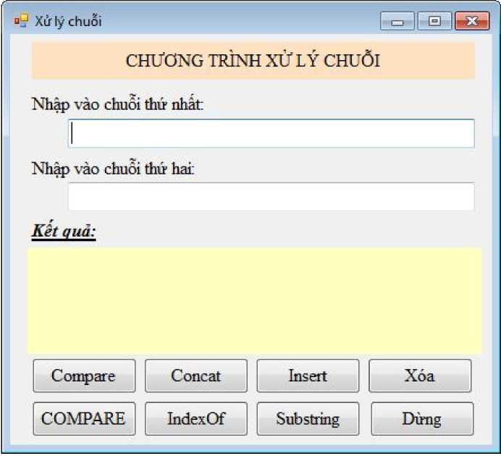
* Hướng dẫn
- Thiết kế form như yêu cau.
- Kích đúp chuột vào button Compare, thêm vào đoạn code:
string s1=this.txtS1.Text;
string s2=this.txtS2.Text;
// So sánh hai chuỗi với nhau có phân biệt chữ thường và chữ hoa
int kq = string .Compare(s1,s2);
this.lblKQ.Text = "txtS1 ";
if (kq == -1)
this.lblKQ.Text += "<";
else if (kq == 0) this.lblKQ.Text += "=";
else
this.lblKQ.Text += ">";
this.lblKQ.Text += " txtS2";
- Kích đúp chuột vào button COMPARE, thêm vào đoạn code:
string s1=this.txtSl.Text;
string s2=this.txtS2.Text;
// So sánh hai chuỗi với nhau không phân biệt chữ thường và chữ hoa
int kq = string .Compare(s1,s2, true);
this.lblKQ.Text = "txtS1 ";
if (kq == -1)
this.lblKQ.Text += "<";
else if (kq == 0) this.lblKQ.Text += "=";
else this.lblKQ.Text += ">";
this .lblKQ. += " txtS2";
- Kích đúp chuột vào button Concat, thêm vào đoạn code:
string s1 = this.txtS1.Text;
string s2 = this.txtS2.Text;
// Nối chuỗi
this.lblKQ.Text = string .Concat(s1,s2);
- Kích đúp chuột vào button IndexOí, thêm vào đoạn code:
string s1 = this.txtS1.Text;
string s2 = this.txtS2.Text;
// Chỉ ra vị tri xuất hiện của chuỗi 2 trong chuỗi 1
if (s1.IndexOf(s2) >= 0)
{
this.lblKQ.Text = "txtS2 xuất hiện trong txtsi tại vị tri ";
this.lblKQ.Text += s1.IndexOf(s2);
this.lblKQ.Text += ".!";
// Thay thế chuỗi S="CHỖ NÀY" vào vị tri chuỗi 2 trong chuỗi 1
string s = "CHỖ NÀY";
this.lblKQ.Text += "\n\rThay thế txts2 trong txtsi bằng chuỗi CHỖ NÀY,";
this.lblKQ.Text+= "\n\rKết quả:"+s1.Replace(s2, s);
}
else this.lblKQ.Text = "txtS2 không xuất hiện trong txtS1!";
- Kích đúp chuột vào button Insert, thêm vào đoạn code:
string s1 = this.txtS1.Text;
string s2 = this.txtS2.Text;
// Chèn chuỗi 2 vào sau từ đầu tiên của chuỗi 1
this.lblKQ.Text = "Chèn txtS2 vào sau từ đầu tiên của txtS1:\n\r";
this.lblKQ.Text += s1.Insert(s1.IndexOf(" "), s2);
// Chèn chuỗi 2 vào trước từ cuối cùng của chuỗi 1
this.lblKQ.Text += "\n\rChèn txts2 vào trước từ cuối cùng của txtsi:\n\r ";
this.lblKQ.Text += s1.Insert(s1.LastIndexOf(" "), s2);
- Kích đúp chuột vào button Substring , thêm vào đoạn code:
// Chỉ ra vị tri xuất hiện của S="TRÌNH XỬ LÝ" trong IblTieuDe
string s="TRÌNH XỬ LÝ";
int ix;
ix = this.lblTieuDe.Text.IndexOf(s);
// Trích s từ IblTieuDe và in vào lblKQ
if (ix >= 0)
{
this.lblKQ.Text = this.lblTieuDe.Text.Substring (ix,
s.Length);
this.lblKQ.Text += " xuất hiện trong tiêu đề tại vị trí ";
this.lblKQ.Text += ix;
// Xóa s ra khỏi IblTieuDe
this.lblKQ.Text += "\n\rTiêu đề sau khi xóa " + s;
this.lblKQ.Text += "\n\rKet quả là: ";
this.lblKQ.Text += this.lblTieuDe.Text.Remove(ix, s.Length);
}
else this.lblKQ.Text = "Không xuất hiện trong chuỗi 1!";
- Kích đúp chuột vào button Xóa, thêm vào đoạn code:
this.txtS1.ResetText();
this.txtS2.ResetText();
this.lblKQ.Text = "";
this.txtS1.Focus();
- Kích đúp chuột vào button Dừng, thêm vào đoạn code:
Application.Exit();
3.4. Ví dụ 6.2
* Khởi tạo một ứng dụng Windows Foms Application, lưu với tên là Vi Du 6.2 như sau:
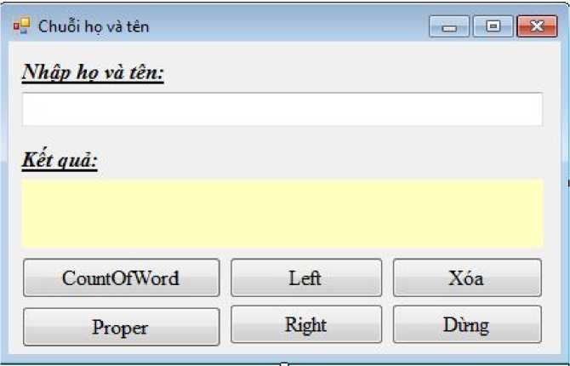
* Yêu cầu
- Thiết kế form gồm: lbl1, txtHoTen, lbl2, IblKQ, và các button (xem hình).
- Nhấn vào button CountOfWord: đếm số từ trong chuỗi txtHoTen, kết quả xuất trong IblKQ.
- Nhấn vào button Proper: đổi thành chữ Hoa Đầu Từ cho chuỗi txtHoTen, kết quả xuất trong lblKQ.
- Nhấn vào button Left, lấy ra từ bên trái của chuỗi txtHoTen, kết quả xuất trong lblKQ.
- Nhấn vào button Right, lấy ra từ bên phải của chuỗi txtHoTen, kết quả xuất trong lblKQ.
- Nhấn button Xóa thì xóa trống: TextBox txtsi, TextBox txtS2, Label IblKQ đồng thời đưa con trỏ vào TextBox txtS 1.
- Nhấn button Dừng thì dừng chương trình.
* Hướng dẫn
- Thiết kế form như yêu cau.
- Kích đúp chuột vào button CountOfWord, thêm vào đoạn code:
// Đếm số từ trong chuỗi
// Tạo ra hằng ký tự khoảng trắng const char Space =' ';
// Gán giá trị cho chuỗi
string s = hoten.Trim();
// Thực hiện việe chia chuỗi vào mảng --> Đếm từ = độ dài mảng
int cWord = s.Split(Space).Length;)
// Gởi kết quả trả về return cWord;
** Tham khảo thêm đoạn code sau:
// Đếm số từ trong chuỗi txtHoTen int count=0;
string s=this.txtHoTen.Text.Trim();
for (int i = 0; i < s.Length-1; i++)
if ((s.Substring (i, 1)==" ") && (s.Substring (i + 1, 1)!=" "))
count++;
if (s.Length > 0) count++;
this.lblKQ.Text = "Số từ là: " + count;
- Kích đúp chuột vào button Proper, thêm vào đoạn code:
// Đổi thành chữ Hoa Đầu Từ trong chuỗi
txtHoTen string s = this.txtHoTen.Text.Trim();
if (s.Length == 0) this.lblKQ.Text = "Chuỗi rỗng!";
else
{
this.lblKQ.Text = "Chuỗi kết quả là: ";
this.lblKQ.Text += s.Substring (0,1).ToUpper();
for (int i = 1; i < s.Length; i++)
{
if ((s[i-1].ToString()==" " )&&(s[i].ToString()!=" "))
{
string ss = s[i].ToString();
this.lblKQ.Text += ss.ToUpper();
}
else
this.lblKQ.Text += s[i].ToString();
}
}
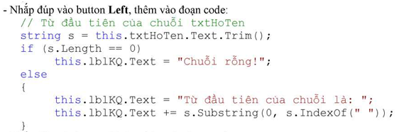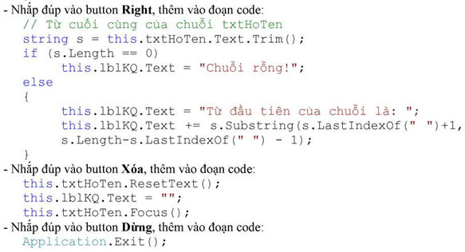

4. Exception (Ngoại lệ)

4.1. Khái niệm
- Exception có thể được hiểu là bắt giữ lỗi với những đoạn mã hợp lệ để không tổn hại đến chương trình.
- Lỗi có thể do nguyên nhân từ chính người sử dụng; hoặc có thể do những vấn đề không mong đợi khác như: thiếu bộ nhớ, thiếu tài nguyên hệ thống ....
- Một trình xử lý ngoại lệ là một khối lệnh chương trình được thiết kế xử lý các ngoại lệ mà chương trình phát sinh.
- Xử lý ngoại lệ được thực thi trong trong câu lệnh catch.
- Các câu lệnh có khả năng xảy ra ngoại lệ thực thi trong câu lệnh try.
- Một cách lý tưởng, nếu một ngoại lệ được bắt và được xử lý thì chương trình có thể sửa chữa được vấn đề bị lỗi và tiếp tục thực hiện hoạt động. Thậm chí nếu chương trình không tiếp tục, bằng việc bắt giữ ngoại lệ chúng ta cũng có cơ hội để in ra những thông điệp có ý nghĩa và kết thúc chương trình một cách rõ ràng.

4.2. Ví dụ 6.3
- Khởi tạo một ứng dụng Windows Forms Application, lưu với tên là Vi Du 6.3 như sau:
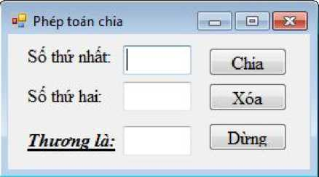
- Yêu cầu
- Thiết kế form gồm: lbl1, txtSol, lbl2, txtSo2, lbl3, txtKQ và các button
- Nhập số vào 2 TextBox txtSo1 và TxtSo2.
- Nhấn vào button Chia:
+ Nếu txtSo1, txtSo2 không phải là số; hoặc nhập vào txtSo2 là 0 thì báo lỗi: “Lỗi rồi!”.
+ Nếu txtSo1, txtSo2 là số thì xuất kết quả là txtSo1/txtSo2 vào TextBox txtKQ.
- Nhấn button Xóa thì xóa trống: TextBox txtsi, TextBox txtS2, Label IblKQ đồng thời đưa con trỏ vào TextBox txtS 1.
- Nhấn buuton Dừng thì dừng chương trình.
- Hướng dẫn
- Thiết kế form như yêu cầu.
- Kích đúp chuột vào button Chia, thêm vào đoạn code:
// Xóa trống
txtKQ.ResetText();
// Đoạn code có xảy ra ngoại lệ khi thực hiện
try {
int soi = int.Parse(this.txtSol.Text);
int so2 = int.Parse(this.txtSo2.Text);
this.txtKQ.Text += (float)soi / so2; }
// Xử lý ngoại lệ
catch (Exception ex) {
this.txtKQ.Text = "Lỗi rồi!";
}

Bài tập
Khởi tạo một ứng dụng Windows Forms Application:
- Khai báo 1 mảng nguyên 1 chiều tối đa 10 phần tử. Viết chương trình:
- Nhập vào giá trị cho 1 phần tử trong mảng.
- In giá trị của các phần tử trong mảng.
- In giá trị lớn nhất, giá trị nhỏ nhất của các phần tử trong mảng.
- In tổng số các giá trị, trung bình cộng các giá trị của các phần tử trong mảng.
- Khai báo 1 mảng nguyên 2 chiều 4 dòng, 5 cột. Viết chương trình:
- Nhập giá trị cho các phần tử trong mảng (giá trị = số thứ tự dòng + số thứ tự cột).
- In giá trị các phần tử trong mảng.
- In giá trị lớn nhất, giá trị nhỏ nhất của các phần tử trong mảng.
- In tổng số các giá trị, trung bình cộng các giá trị của các phần tử trong mảng.
- Viết chương trình nhập vào một chuỗi họ và tên. In ra:
- Độ dài và số từ của chuỗi họ tên.
- Chuỗi họ và tên dưới dạng chữ thường.
- Chuỗi họ và tên dưới dạng chữ IN HOA.
- Chuỗi họ và tên dưới dạng Hoa Đầu Từ.
- Chuỗi họ và tên đã được loại bỏ các khoảng trắng thừa (đầu chuỗi, cuối chuỗi, bên trong chuỗiỴ
4. Viết chương trình giải phương trình bậc 1: bx + c = 0
Lưu ý: có xử lý trường hợp nhập vào b, c không phải là số.

BÀI 5: CLASS - OBJECT - METHOD
(Mã bài: MĐ 19 – 05)
Giới thiệu:
Đây là một trong những bài học quan trọng nhất, giới thiệu về lập trình hướng đối tượng (OOP). Bạn sẽ được làm quen với các khái niệm cốt lõi như Class (lớp), Object (đối tượng) và Method (phương thức). Nắm vững những khái niệm này sẽ giúp bạn tổ chức mã nguồn một cách hiệu quả, dễ quản lý và tái sử dụng, mở ra cánh cửa để phát triển các ứng dụng phức tạp hơn.
Mục tiêu:
* Kiến thức
- Trình bày được khái niệm cơ bản của lập trình hướng đối tượng (OOP) và các thành phần cốt lõi của nó.
- Xác định được sự khác biệt giữa lớp (Class) và đối tượng (Object).
- Mô tả được cách định nghĩa một lớp và khai báo các thuộc tính (properties) và phương thức (methods) bên trong nó.
* Kỹ năng
- Xây dựng một lớp (Class) hoàn chỉnh bao gồm các thuộc tính và phương thức.
- Tạo và sử dụng các đối tượng (Object) từ một lớp đã định nghĩa.
- Thực hiện việc gọi các phương thức (Method) của đối tượng để thực thi các hành động cụ thể.
* Năng lực tự chủ và chịu trách nhiệm
- Chủ động trong việc tư duy và thiết kế các lớp để mô phỏng các đối tượng trong thế giới thực.
- Có ý thức tổ chức mã nguồn một cách khoa học, sử dụng các lớp và đối tượng để chương trình dễ bảo trì và mở rộng hơn.
- Tự rèn luyện khả năng chuyển đổi một bài toán thực tế thành mô hình lập trình hướng đối tượng.
Nội dung chính:

1. Khái niệm
- Kiểu dữ liệu trong C# được định nghĩa là một lớp (class).
- Thể hiện riêng của từng lớp được gọi là đối tượng (object).
- Hai thành phần chính cấu thành một lớp (class) là thuộc tính / tính chất và phương thức (method) / hành động ứng xử của đối tượng.

2. Định nghĩa lớp (class)

2.1. Cú pháp
[Thuộc tính] [Bổ sung truy cập] class <Tên lớp> [: Lớp cơ sở]
{
// Các thuộc tính
<Thuộc tính>
// Các phương thức
<Phương thức>
}

2.2. Ví dụ 7.1
* Khởi tạo một ứng dụng Windows Forms Application, lum với tên là Vi Du 7.1 như sau:
* Yêu cầu
- Thiết kế form gồm: lbl1, txtHoTen, lbl2, lblKQ, và các button (xem hình).
- Tạo class Chuoi như sau:
public class Chuoi
{
// Thuộc tính
••
// Phương thức
•• }
+ Trong phần thuộc tính, khai báo:
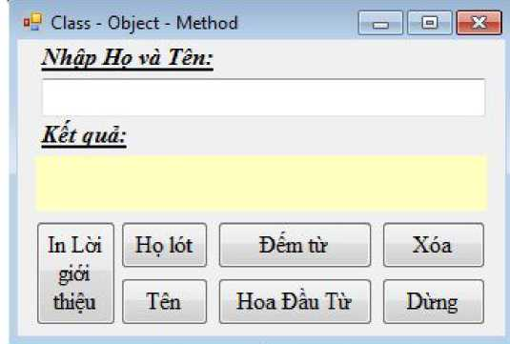
string Tenchuongtrinh = "Chương trình xử lý họ và tên!";
Trong phần phương thức, khai báo các phương thức sau:
// Phương thức
public string In()
{
// In tên chương trình
return Tenchuongtrinh;
}

public string Ten(string hoten)
{
// Lấy tên
int lio = hoten.LastIndexOf(" ");
return hoten.Substring(lio + 1, hoten.Length - lio - 1);
}

public string HoLot(string hoten)
{
// Lấy họ và lót
int lio = hoten.LastIndexOf(" ");
return hoten.Substring(0, lio);
}

public int CountOfWord(string hoten)
{
// Đếm số từ trong chuỗi
// Tạo ra hằng ký tự khoảng trắng
const char Space = ' ';
// Gán giá trị cho chuỗi
string s = hoten.Trim();
// Thực hiện việc chia chuỗi thành mảng -> Đếm từ
string[] cWord = s.Split(Space);
return cWord.Length;
}

// Tham khảo thêm đoạn code sau
public int CountOfWordHoTen(string hoten)
{
// Đếm số từ trong chuỗi HoTen
int count = 0;
string s = hoten.Trim();
for (int i = 0; i < s.Length - 1; i++)
{
if (s.Substring(i, 1) == " " && s.Substring(i + 1, 1) != " ")
{
count++;
}
}
if (s.Length > 0)
{
count++;
}
return count;
}

public string Proper(string hoten)
{
// Đổi thành chữ Hoa Đầu Từ trong chuỗi txtHoTen
// Tạo ra hằng ký tự khoảng trắng
const char Space = ' ';
// Gán giá trị cho chuỗi
string s = hoten.Trim();
// Đổi chuỗi
string kq = "Chuỗi rỗng!";
if (s.Length == 0)
{
return kq;
}
else
{
kq = "";
string[] s1 = s.Split(Space);
foreach (string tu in s1)
{
string ss = tu[0].ToString();
kq += ss.ToUpper();
kq += tu.Substring(1, tu.Length - 1);
kq += " ";
}
return kq.Trim();
}
}
// Đổi thành chữ Hoa Đầu Từ trong chuỗi txtHoTen
string s = hoten.Trim();
string kq = "Chuỗi rỗng!";
if (s.Length > 0)
{
kq = s.Substring(0, 1).ToUpper();
for (int i = 1; i < s.Length; i++)
{
if ((s[i - 1].ToString() == " ") && (s[i].ToString() != " "))
{
string ss = s[i].ToString();
kq += ss.ToUpper();
}
else
{
kq += s[i].ToString();
}
}
}
return kq;
- Sử dụng các phương thứe trên để thực hiện các việc sau đây (xuất kết quả trong IblKQ): + Nhấn vào button In Lời giới thiệu, sẽ in lời giới thiệu.
+ Nhấn button Họ Lót, tách lấy họ lót của chuỗi trong txtHoTen.
+ Nhấn button Tên, tách lấy tên của chuỗi trong txtHoTen.
+ Nhấn button Đem từ, đếm số từ của chuỗi trong txtHoTen.
+ Nhấn button Hoa Đầu Từ, đổi thành chuỗi Hoa Đầu Từ của chuỗi trong txtHoTen.
- Nhấn button Xóa thì xóa trống: TextBox txtHoTen, Nabel IblKQ đồng thời đưa con trỏ vào TextBox txtHoTen.
- Nhấn button Dừng thì dừng chương trình.
- Hướng dẫn
- Thiết kế form như yêu eầu.
- Khai báo class: qua code, thêm đoạn code để được kết quả như sau
public Form1() {
InitializeComponent();
}
public class Chuoi
{
// Thuộc tình
... (1)
// Phương thứe
... (2)
}
+ Trong phần (1), khai báo thuộc tính (xem đề bài)
+ Trong phần (2), khai báo phương thứe (xem đề bài)
- Kích đúp chuột vào button In Lời giới thiệu, thêm vào đoạn code:
Chuoi s = new Chuoi(); this.lblKQ.Text = s.In();
- Kích đúp chuột vào button Họ lót, thêm vào đoạn code:
Chuoi s = new Chuoi();
this.lblKQ.Text="Họ lót:" +s.HoLot(this.txtHoTen.Text);
- Kích đúp chuột vào button Tên, thêm vào đoạn code:
Chuoi s = new Chuoi();
this.lblKQ.Text = "Tên là:"+s.Ten(this.txtHoTen.Text);
- Kích đúp chuột vào button Đem từ, thêm vào đoạn code:
Chuoi s = new Chuoi();
this.lblKQ.Text = "Tổng số từ là: ";
this.lblKQ.Text += s.CountOfWord(this.txtHoTen.Text);
- Kích đúp chuột vào button Hoa Đầu Từ, thêm vào đoạn code:
Chuoi s = new Chuoi();
this.lblKQ.Text = "Kết quả là: ";
this.lblKQ.Text += s.Proper(this.txtHoTen.Text);
- Kích đúp chuột vào button Xóa, thêm vào đoạn code:
this.lblKQ.Text = ""; this.txtHoTen.ResetText();
this.txtHoTen.Focus();
- Kích đúp chuột vào button Dừng, thêm vào đoạn code:
Application.Exit();
- Bo sung
- Nút button In Hoa: đổi thành chuỗi IN HOA của chuỗi trong txtHoTen .
- Nút button In Thường: đổi thành chuỗi in thường của chuỗi trong txtHoTen.

3. Object (đối tượng)
Object là khái niệm cơ bản trong lập trình hướng đối tượng (object oriented programming). Đó là một cấu trúc đóng gói dữ liệu và chức năng như một đơn vị duy nhất và chỉ có thể truy cập đối tượng thông qua giao diện của nó như thuộc tính, phương thức. Quá trình tạo một đối tượng gọi là quá trình thực thể hoá hay thể hiện hoá (instantiating) bằng từ khoá new. Ví dụ tạo các đối tượng từ các lớp (sẽ tìm hiểu chi tiết ngay bên dưới) Calculator hay Integer như sau:
1  2  3 | Calculator myCalculator = new Calculator();  int age = new int();
myCalculator và age được gọi là các instance (thực thể hay thể hiện) hay phổ biến hơn là object (đối tượng).
Trước khi có object cần có một định nghĩa chi tiết về object thông qua class
Một số phương thức tiêu biểu nằm trong object:
Phương thức | Ý nghĩa
ToString() | Trả về kiểu chuỗi của đối tượng (chuyển từ kiểu dữ liệu nào đó về kiểu chuỗi)
GetHashCode() | Trả về mã băm của đối tượng.
Equals() | So sánh 2 đối tượng và trả về true khi 2 đối tượng có giá trị bằng nhau, ngược lại trả về false.
GetType() | Trả về kiểu dữ liệu của đối tượng.
Ví dụ: Trong class Car sẽ khai báo một đối tương (Object) có kiểu dữ lệu là Car()

class Car
{
string color = "red";
static void Main(string[] args)
{
Car myObj = new Car();
Console.WriteLine(myObj.color);
}
}
Bài tập Hướng đối tượng trong C#
Đầu tiên tạo một project mới. Sau đó, tạo 3 class: Person, Teacher, Student, trong đó hai lớp Teacher và Student kế thừa lớp Person.
Tạo các thuộc tính và các phương thức cho các lớp này. Chẳng hạn: ớp Person có phương thức setAge(int age), lớp Student có phương thức GoToClass() để in ra thông báo I'm going to class., ...

Lớp Person:
using System;
using System.Collections.Generic;
using System.Linq;
using System.Text;
namespace ObjectTest
{
class Person
{
protected int age;
public void LoiChao()
{
Console.WriteLine("Hello!!!");
}
public void SetAge(int n)
{
age = n;
}
}
}

Lớp Student: Sử dụng dấu hai chấm (:) để nói rằng lớp Student đang kế thừa lớp Person.
using System;
using System.Collections.Generic;
using System.Linq;
using System.Text;

namespace ObjectTest
{
class Student : Person
{
public void ThongBaoTuoi()
{
Console.WriteLine("Tuoi cua ban la: {0} tuoi", age);
}
}
}
Lớp Teacher: Sử dụng dấu hai chấm (:) để nói rằng lớp Teacher đang kế thừa lớp Person.
using System;
using System.Collections.Generic;
using System.Linq;
using System.Text;

namespace ObjectTest
{
class Teacher : Person
{
private string mon_hoc;
public void GiangDay()
{
Console.WriteLine("Bat dau giang day!!!");
}
}
}
Cuối cùng, bạn tạo một lớp có tên là StudentAndTeacherTest: Đây là lớp chứa phương thức main() và là lớp nơi chúng ta làm việc chính.
using System;
using System.Collections.Generic;
using System.Linq;
using System.Text;
namespace ObjectTest
{
class StudentAndTeacherTest
{
static void Main()
{
bool debug = false;
Console.WriteLine("\nLap trinh huong doi tuong trong C#");
Console.WriteLine("----------------------------------\n");
//tao doi tuong Person va goi phuong thuc Greet()
Person myPerson = new Person(); //day la constructor mac dinh
myPerson.LoiChao();
/*tao mot doi tuong Student, thiet lap tuoi cho sinh vien nay la 21,
gui loi chao toi anh ta va thong bao tuoi*/
Student myStudent = new Student(); //day la constructor mac dinh
myStudent.SetAge(21);
myStudent.LoiChao();
myStudent.ThongBaoTuoi();
/*tao mot doi tuong Teacher, thiet lap tuoi cho giang vien nay la 30,
*de nghi anh ta chao va bat dau giang day*/
Teacher myTeacher = new Teacher(); //day la constructor mac dinh
myTeacher.SetAge(30);
myTeacher.LoiChao();
myTeacher.GiangDay();
if (debug)
Console.ReadLine();
Console.ReadKey();
}
}
}
Sau khi tạo xong mọi thứ, cấu trúc project của chúng ta sẽ có dạng sau:
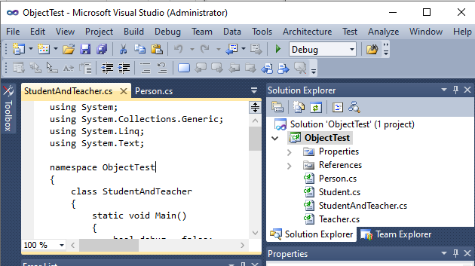
Kết quả chương trình C#
Biên dịch và chạy chương trình C# trên sẽ cho kết quả:
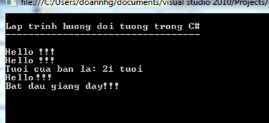

4. Properties - Method

4.1. Thuộc tính (Properties):
Thuộc tính là những thông tin có thể thay đổi được.

4.2. Thuộc tính truy cập
Thuộc tính | Giới hạn truy cập
public | Không hạn chế. Những thành viên được đánh dấu public có thể được dùng bất kỳ các phương thức của lớp, bao gồm cả những lớp khác.
private | Thành viên trong lớp được đánh dấu private chỉ được dùng các phương thức của lớp này mà thôi.
Protected | Thành viên trong lớp được đánh dấu protected chỉ được dùng các phương thức của lớp này; và các phương thức của lớp dẫn xuất từ lớp này.
Internal | Thành viên trong lớp được đánh dấu là int emal được dùng các phương thức của bất kỳ lớp nào cùng khối hợp ngữ với lớp này.
protected int ernal | Thành viên trong lớp được đánh dấu là protected int emal được dùng các phương thức của lớp này; các phương thức của lớp dẫn xuất từ lớp này; và các phương thức của bất kỳ lớp nào trong cùng khối hợp ngữ với lớp này.

4.3. Phương thức (Method)
- Phương thức (method) chính là các hàm (Function) được tạo trong lớp (class).
- Tên của phương thức thường được đặt theo tên của hành động.

4.4. Tham số của phương thức
- Khái niệm:
- Các tham số theo sau tên phương thức và được bọc bên trong dấu ngoặc tròn ().
- Mỗi tham số phải khai báo kèm theo kiểu dữ liệu.
- Trong C# có 2 dạng truyền tham số:
+ Truyền tham chiếu: dùng thêm từ khóa ref.
+ Truyền tham trị
- Ví dụ:
- Truyền tham số cho phương thức theo kiểu tham chiếu
public class Hoandoi
{
public void HoanVi(ref int a, ref int b)
{
int c = a;
a = b;
b = c;
}
}
Khi đó: khi gọi hàm HoanVi ta phải truyền tham số dưới dạng tham chiếu như sau:
HoanDoi s = new HoanDoi();
s.HoanVi(ref a, ref b);
- Truyền tham số cho phương thức theo kiểu tham trị
public class HoanDoi
{
public void HoanVi(int a, int b)
{
int c = a;
a = b;
b = c;
}
}

3.5. Ví dụ 7.2
* Khởi tạo một ứng dụng Windows Forms Application, lưu với tên là Vi Du 7.2 như sau:
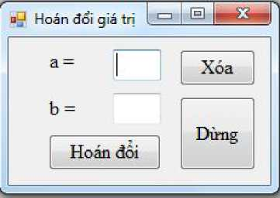
- Yêu cầu
- Thiết kế form gồm: lbl1, txta, lbl2, txtb, và các button (xem hình).
- Tạo các class HoanDoi, trong class có hàm HoanVi cho phép hoán vị 2 giá trị số nguyên.
- Nhấn button Hoán Đổi sẽ hoán đổi 2 giá trị trong txta và txtb
- Nhấn button Xóa sẽ xóa trống 2 TextBox và đưa con trỏ vào ô txta.
- Nhấn button Dừng sẽ dừng chương trình.
- Hướng dẫn
- Thiết kế form như yêu cầu.
- Khai báo class: qua code, thêm đoạn code để được kết quả như sau
public Form1() {
InitializeComponent();
}
public class HoanDoi
{
public void HoanVi(ref int a,ref int b) {
int c = a;
a = b;
b = c;
}
}
- Kích đúp chuột vào button Hoán đổi, thêm vào đoạn code:
int a = int .Parse(this.txta.Text);
int b = int .Parse(this.txtb.Text);
HoanDoi s = new HoanDoi();
s.HoanVi(ref a, ref b);
this.txta.Text = a.ToString();
this.txtb.Text = b.ToString();
- Kích đúp chuột vào button Xóa, thêm vào đoạn code:
this.txta.ResetText();
this.txtb.ResetText();
this.txta.Focus();
- Kích đúp chuột vào button Dừng, thêm vào đoạn code:
Application.Exit();

Bài tập
Khởi tạo một ứng dụng Windows Forms Application:
- Tạo một class có tên là BAI_TAP_CLASS, có các hàm:
- Hàm TEN nhận vào một chuỗi chỉ họ và tên, giá trị trả lại của hàm là chuỗi chỉ tên.
- Hàm NGTO nhận vào một số nguyên n, giá trị trả lại của hàm là true nếu n là số nguyên tố; là false nếu n không là số nguyên tố.
- Thiết kế form có:
- TextBox txtHoTen: nhập họ và tên.
- TextBox txtn: nhập số nguyên n.
- TextBox txtKQ: xuất kết quả.
- Button btnTEN: gọi hàm TEN xử lý chuỗi họ và tên, xuất kết quả vào txtKQ.
- Button btnNGTO: gọi hàm NGTO xử lý số nguyên n, xuất kết quả vào txtKQ.
- Button btnXoa: xóa trống tất cả các TextBox và đưa con trỏ vào ô txtHoTen
- Button btnDung: dừng chương trình.

BÀI 6: LẶP TRÌNH KẾT NỐI CSDL SQL SERVER 2008
(Mã bài: MĐ 19 – 06)
Giới thiệu:
Trong bài học này, chúng ta sẽ kết nối ứng dụng với thế giới bên ngoài. Bạn sẽ học cách thiết lập kết nối với cơ sở dữ liệu (CSDL) SQL Server 2008 và thực hiện các thao tác Thêm, Sửa, Xóa dữ liệu bằng ADO.NET. Đây là kỹ năng thiết yếu để xây dựng các ứng dụng quản lý dữ liệu chuyên nghiệp.
Mục tiêu:
* Kiến thức
- Trình bày được khái niệm về cơ sở dữ liệu (CSDL) và vai trò của việc kết nối ứng dụng với CSDL.
- Xác định được các bước cơ bản để tạo kết nối với SQL Server 2008 bằng ADO.NET.
- Mô tả được các thao tác cơ bản trên dữ liệu, bao gồm thêm, sửa và xóa.
* Kỹ năng
- Thiết lập được kết nối từ ứng dụng C# đến CSDL SQL Server 2008.
- Sử dụng các control như DataGridView để hiển thị và thao tác với dữ liệu.
- Thực hiện thành công các chức năng thêm, sửa, xóa dữ liệu vào bảng trong CSDL.
- Xây dựng các câu lệnh SQL để tương tác với CSDL từ mã C#.
* Năng lực tự chủ và chịu trách nhiệm
- Chủ động trong việc thiết kế và tổ chức cơ sở dữ liệu để phù hợp với yêu cầu của ứng dụng.
- Có ý thức thận trọng và trách nhiệm trong việc thao tác với dữ liệu, đảm bảo tính toàn vẹn và chính xác.
- Tự rèn luyện khả năng gỡ lỗi và xử lý các sự cố liên quan đến kết nối và thao tác CSDL.
Nội dung chính:
Chuẩn bị:
- Tên máy được sử dụng (SERVERNAME) là PC-PC
- Database được sử dụng (DATABASENAME) là QuanLyBanHang, gồm có các table:
+ Nhanvien + HoaDon
+ Sanpham + ChiTietHoaDon
+ Khachhang + ThanhPho
-Với quan hệ (Relationship) như sau:
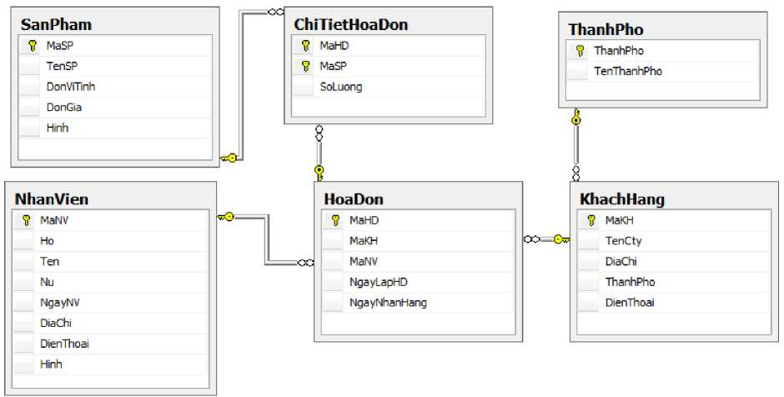
- Sử dụng Visual Studio 2010 tạo một project mới (Windows Forms Application)

1. Tạo kết nối – Vận chuyển dữ liệu

1.1. Khai báo namespace sử dụng
using System.Data.SqlClient;

1.2. Khai báo ở mức class
// Chuỗi kết nối
string strConnectionString = "Data Source=SERVERNAME; Initial Catalog=DATABASENAME;Integrated Security=True";
// Đối tượng kết nối
SqlConnection conn = null;
// Đối tượng đưa dữ liệu vào DataTable dtTABLENAME
SqlDataAdapter daTABLENAME = null;
// Đối tượng hiển thị dữ liệu lên Form
DataTable dtTABLENAME = null;

1.3. Khai báo ở Form Load
// Khởi động kết nối
conn = new SqlConnection(strConnectionString);
// Vận chuyển dữ liệu lên DataTable dtTABLENAME
daTABLENAME = new SqlDataAdapter("SELECT * FROM TABLENAME",conn);
dtTABLENAME = new DataTable();
daTABLENAME .Fill (dtTABLENAME );

1.4. Giải phóng tài nguyên
. Chuyển Form về chế độ Design View
. Ở cửa sổ propetties của form đang chọn, click Events
. Kích đúp chuột lên sự kiện FormClosing
. Viết code cho sự kiện này như sau:
// Giải phóng tài nguyên
dtTABLENAME.Dispose();
dtTABLENAME = null;
// Hủy kết nối
conn = null;

2. Đưa dữ liêu lên các đối tương ListBox / ComboBox - DataGridView

2.1. Đưa dữ liêu lên ListBox / ComboBox
Ví dụ 10.1: Thiết kế form như sau
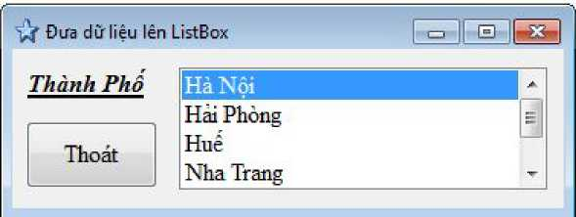
(lstThanhPho, btnThoat)
Yêu cầu:
. Khi Form load: đưa dữ liệu từ table ThanhPho lên ListBox (lstThanhPho), kèm bẫy lỗi.
. Nhắp vào Button Thoát: dừng chương trình (có hiện hộp thoại hỏi đáp trước khi dừng).
- Hướng dẫn:
- Thiết kế form như yêu eầu.
- Khai báo namespace sử dụng:
- Ờ mức Class, khai báo:
// Chuỗi kết nối
string strConnectionString = "Data Source=PC-PC;Initial
Catalog=QuanLyBanHang;Integrated Security=True";
// Đối tượng kết nối
SqlConnection conn = null;
// Đối tượng đưa dữ liệu vào DataTable dtThanhPho
SqlDataAdapter daThanhPho = null;
// Đối tượng hiển thị dữ liệu lên Form
DataTable dtThanhPho = null;
Form load:
try
{
// Khởi động connection
conn = new SqlConnection(strConnectionString);
// Van chuyen du lieu len DataTable dtThanhPho daThanhPho = new SqlDataAdapter("SELECT * FROM THANHPHO", conn);
dtThanhPho - new DataTable();
dtThanhPho.Clear();
daThanhPho.Fill(dtThanhPho);
// Dua du lieu len ListBox
this.lstThanhPho.DataSource = dtThanhPho;
this.lstThanhPho.DisplayMember = "TenThanhPho";
this.lstThanhPho.ValueMember = "ThanhPho";
catch (SqlException)
{
MessageBox.Show("Không lấy được nội dung trong table THANHPHO. Lỗi rồi!!");
}
FormClosing:
// Giải phóng tài nguyên
dtThanhPho.Dispose();
dtThanhPho = null;
// Huỷ kết nối
conn = null;
Button Thoat:
// Khai báo biến traloi
DialogResult traloi;
// Hiển thị hội thoại hỏi đáp
traloi = MessageBox.Show("Chắc không?", "Trả lời", MessageBoxButtons.OKCancel, MessageBoxIcon.Question);
// Kiểm tra có nhấn nút OK không?
if (traloi == DialogResult.OK)Application.Exit();

2.2. Đưa dữ liệu lên DctcGridView
Ví dụ 10.2: Thiết kế form như sau
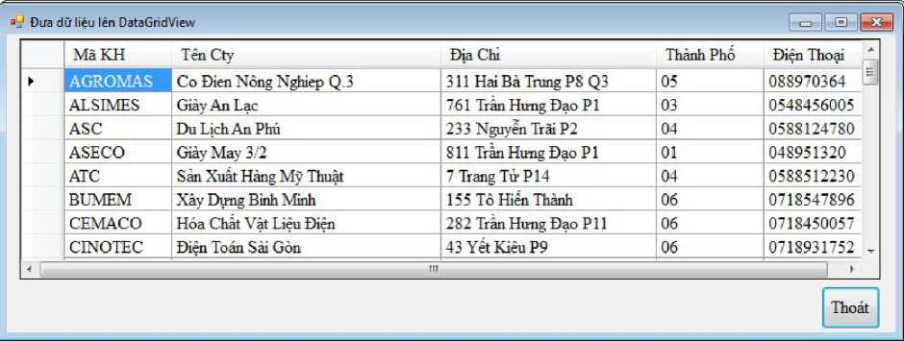
(dgvKHACHHANG, btnThoat)
- Yêu cầu:
. Khi Form load: đưa dữ liệu từ table KhachHang lên DataGridView (dgvKHACHHANG), có bẫy lỗi.
. Nhấn vào Button Thoát: dừng chương trình.
- Hướng dẫn:
- Thiết kế form theo yêu eầu.
- DataGridView có thuộc tính:
+ Name: dgvKHACHHANG
+ Nhấn phải chuột lên DataGridView chọn Edit Columns §
+ Trong hộp thoại Edit Columns, nhấn Add để mở hộp thoại Add column và các column (cột) theo danh sách sau:
Name | Type | Header text | DataPropertyName | Width | Ghi chú
MaKH | TextBox | Mã KH | MaKH | 100 | Frozen
TenCty | TextBox | Tên Cty | TenCty | 250
DiaChi | TextBox | Địa chỉ | DiaChi | 200
ThanhPho | TextBox | Thành Phố | ThanhPho | 100
DienThoai | TextBox | Ngày Nhận Hàng | DienThoai | 100
Trong đó:
TextBox: là DataGridViewTextBoxColumn
CheckBox: là DataGridViewCheckBoxColumn
ComboBox: là DataGridViewComboBoxColumn
Thuộc tính DataPropertyName, Width điều chỉnh trong hộp thoại Edit Column.
- Khai báo namespace sử dụng:
using System.Data.SqlClient;
- Ờ mức class, khai báo:
// Chuỗi kết nối
string strConnectionString = "Data Source=PC-PC;Initial Catalog=QuanLyBanHang;Integrated Security=True";
// Đối tượng kết nối
SqlConnection conn = null;
// Đối tượng đưa dữ liệu vào DataTable dtKhachHang
SqlDataAdapter daKhachHang = null;
// Đối tượng hiển thị dữ liệu lên Form
DataTable dtKhachHang = null;
- Form load:
try
{
// Khởi động connection
conn = new SqlConnection(strConnectionString);
// Vận chuyển dữ liệu lên DataTable dtKhachHang daKhachHang = new SqlDataAdapter("SELECT ♦ FROM KHACHHANG", conn);
dtKhachHang = new DataTableO;
dtKhachHang.Clear();
daKhachHang.Fill(dtKhachHang);
// Đưa dữ liệu lên DataGridView
dgvKHACHHANG.Datasource = dtKhachHang;
}
catch (SqlException)
{
MessageBox.Show("Không lấy được nội dung trong table KHACHHANG. Lỗi rồi!!!");
}
- FormClosing:
// Giải phóng tài nguyên
dtKhachHang.Dispose();
dtKhachHang = null;
// Huỷ kết nối
conn = null;
- Button Thoát:
// Khai báo biến traloi
DialogResult traloi;
// Hiện hộp thoại hỏi đáp
traloi = MessageBox.Show("Chắc không?", "Trả lời", MessageBoxButtons.OKCancel, MessageBoxIcon.Question);
// Kiềm tra có nhấn chọn nút Ok không?
if (traloi == DialogResult.OK)Application.Exit 0;

2.3. Đưa dữ liệu vào ComboBox trong DctcGridView
Ví dụ 10.3: Từ Ví Dụ 10.2, bổ sung button
ReLoad (btnReLoad): load lại nội dung của table KhachHang vào DataGridView.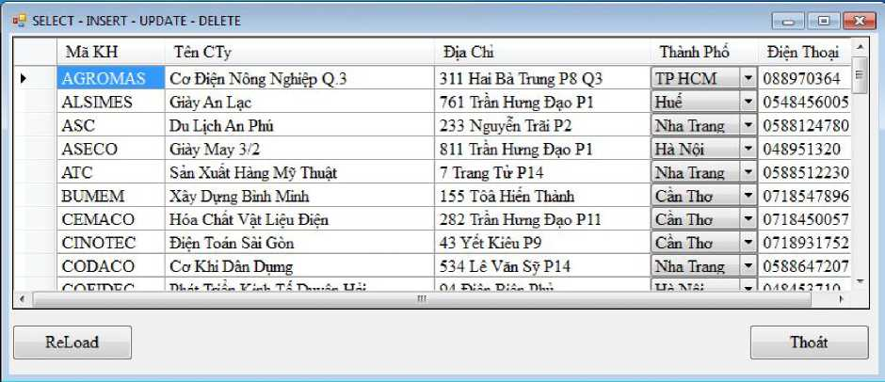
* Hướng dẫn:
- Ờ mức class, bổ sung đoạn code và khai báo hàm LoadData() như sau:
// Đối tượng đưa dữ liệu vào DataTable dtThanhPho
SqlDataAdapter daThanhPho = null;
// Đối tượng hiển thị dữ liệu lên Form DataTable dtThanhPho = null;
void LoadData()
{
try
{
// Khởi động connection
conn = new SqlConnection(strConnectionString);
// Vận chuyển dữ liệu vào DataTable dtThanhPho daThanhPho = new SqlDataAdapter("SELECT * FROM THANHPHO", conn);
dtThanhPho = new DataTable();
dtThanhPho.Clear();
daThanhPho.Fill(dtThanhPho);
// Đưa dữ liệu lên ComboBox trong DataGridView (dgvKHACHHANG.Columns["ThanhPho"] as DataGridViewComboBoxColumn).DataSource = dtThanhPho; (dgvKHACHHANG.Columns["ThanhPho"] as DataGridViewComboBoxColumn).DisplayMember = "TenThanhPho";
(dgvKHACHHANG.Columns["ThanhPho"] as DataGridViewComboBoxColumn).ValueMember = "ThanhPho";
// Vận chuyển dữ liệu vào DataTable dtKhachHang daKhachHang = new SqlDataAdapter("SELECT * FROM KHACHHANG", conn);
dtKhachHang = new DataTable();
dtKhachHang.Clear();
daKhachHang.Fill(dtKhachHang);
// Đưa dữ liệu lên DataGridView
dgvKHACHHANG.DataSource = dtKhachHang;
}
catch (SqlException)
{
MessageBox.Show("Không lấy được nội dung trong table KHACHHANG. Lỗi rồi!!!");
}
}
- Form Load: bỏ nội dung cũ, thay bằng
LoadData();
- ReLoad: Kích đúp chuột vào Button ReLoad, viết đoạn code như sau
LoadData();

3. Các thao tác trên dữ liêu: Thêm - Sửa - Xóa

3. 1. Ví dụ 10.4:
Từ Ví dụ 10.3, bổ sung button sau Xóa (btnXoa): xóa record hiện hành ra khỏi table KhachHang.
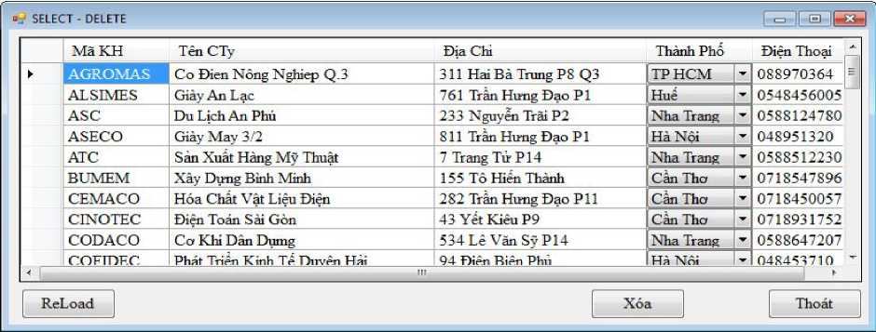
* Hướng dẫn:
- Xóa: Kích đúp chuột vào Button Xóa, thực hiện như sau
// Mở kết nối conn.Open();
try
{
// Thực hiện lệnh
SqlCommand cmd = new SqlCommand();
cmd.Connection = conn;
cmd.CommandType = CommandType.Text;
// Lấy thứ tự reeord hiện hành
int r = dgvKHACHHANG.CurrentCell.RowIndex;
// Lấy MaKH của reeord hiện hành
string strMAKH =
dgvKHACHHANG.Rows[r].Cells[0].Value.ToString();
// Viết câu lệnh SQL
cmd.CommandText = System.String.Concat("Delete From
KhachHang Where MaKH='" + strMAKH + "'");
cmd.CommandType = CommandType.Text;
// Thực hiện câu lệnh SQL
cmd.ExecuteNonQuery();
// Cập nhật lại DataGridView LoadData();
// Thông báo
MessageBox.Show("Đã xóa xong!");
}
catch (SqlException)
{
MessageBox.Show("Không xóa được. Lỗi rồi!!!");
}
// Đóng kết nối conn.Close ();

3.2. Ví dụ 10.5:
Từ Ví dụ 10.4, bổ sung các đối tượng như sau (xem hình)
- Panel, trong đó có
+ 4 TextBox: txtMaKH, txtTenCty, txtDiachi, txtDienthoai
+ 1 ComboBox: cbThanhpho
- 4 Button: btnThem, btnSua, btnLuu, btnHuy
* Yêu cầu:
- Thiết kế không cho người dùng thao tác (Enabled = false) khi load form:
+ Panel
+ Các Button Lưu, Hủy
- Điều chỉnh lại thuộc tính (properties) của DataGridView
+ AllowUserToAddRows = False
+ EditMode = EditProgrammatically
- Khi Form load: đưa dữ liệu từ table KhachHang lên DataGridView (dgvKHACHHANG), có bẫy lỗi.
- Nhấn vào Button ReLoad: load lại nội dung table KhachHang lên dgvKHACHHANG
- Nhấn vào Button Thêm:
+ Xóa trống các đối tượng trong Panel.
+ Cho phép nhập thông tin khách hàng vào các đối tượng trên Panel
+ Không cho phép thao tác trên các Button: Thêm, Sửa, Xóa, Thoát.
+ Cho phép thao tác trên các Button: Lưu, Hủy.
- Nhấn vào Button Sửa:
- Đưa thông tin của khách hàng đang được chọn trong DataGridView lên Panel.
+ Cho phép nhập / sửa thông tin khách hàng vào / trong các đối tượng trên Panel.
+ Không cho phép thao tác trên các Button: Thêm, Sửa, Xóa, Thoát.
+ Cho phép thao tác trên các Button: Lưu, Hủy.
- Nhấn vàp Button Lưu.
+ Insert / Update thông tin khách hàng từ Panel vào table KhachHang.
+ ReLoad lại DataGridView
- Nhấn vàp Button Hủy:
+ Xóa trống các đối tượng trong Panel.
+ Không cho phép nhập thông tin khách hàng vào các đối tượng trên Panel
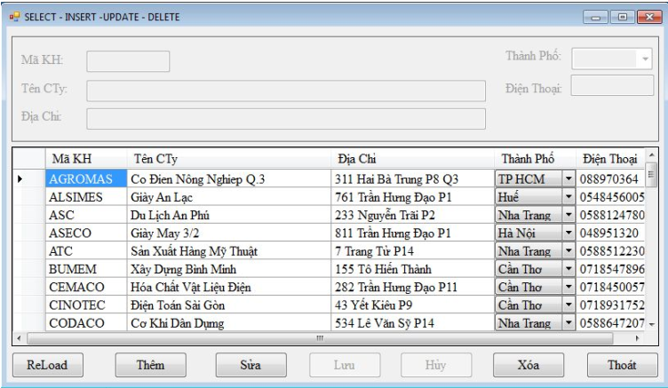
* Hướng dẫn:
- Thiết kế bổ sung Panel với 4 TextBox và 1 ComboBox, Panel có Enabled = false
- Ờ mức class, bổ sung khai báo biến như sau:
// Khai báo biến kiểm tra việc Thêm hay Sửa dữ liệu bool Them;
- Hàm LoadData(): bổ sung dưới hàng
// Đưa dữ liệu lên DataGridView
dgvKHACHHANG.DataSource = dtKhachHang;
đoạn code sau
// Xóa trống các đối tượng trong Panel
this.txtMaKH.ResetText();
this.txtTenCty.ResetText();
this.txtDiaChi.ResetText();
this.txtDienThoai.ResetText();
// Không cho thao tác trên các nút Lưu / Hủy
this.btnLuu.Enabled = false;
this.btnHuy.Enabled = false;
this.panel.Enabled = false;
// Cho thao tác trên các nút Thêm / Sửa / xóa / Thoát
this.btnThem.Enabled = true;
this.btnSua.Enabled = true;
this.btnXoa.Enabled = true;
this.btnThoat.Enabled = true;
- Thêm: Kích đúp chuột vào button Thêm, bổ sung đoạn code
// Kich hoạt biến Them
Them = true;
// Xóa trống các đối tượng trong Panel
this.txtMaKH.ResetText();
this.txtTenCty.ResetText();
this.txtDiaChi.ResetText();
this.txtDienThoai.ResetText();
// Cho thao tác trên các nút Lưu / Huỷ / Panel
this.btnLuu.Enabled = true;
this.btnHuy.Enabled = true;
this.panel.Enabled = true;
// Không cho thao tác trên các nút Thêm / Xóa / Thoát this.btnThem.Enabled = false;
this.btnSua.Enabled = false;
this.btnXoa.Enabled = false;
this.btnThoat.Enabled = false;
// Đưa dữ liệu lên ComboBox
this.cbThanhPho.DataSource = dtThanhPho;
this.cbThanhPho.DisplayMember = "TenThanhPho";
this.cbThanhPho.ValueMember = "ThanhPho";
// Đưa con trỏ đến TextField txtMaKH
this.txtMaKH.Focus();
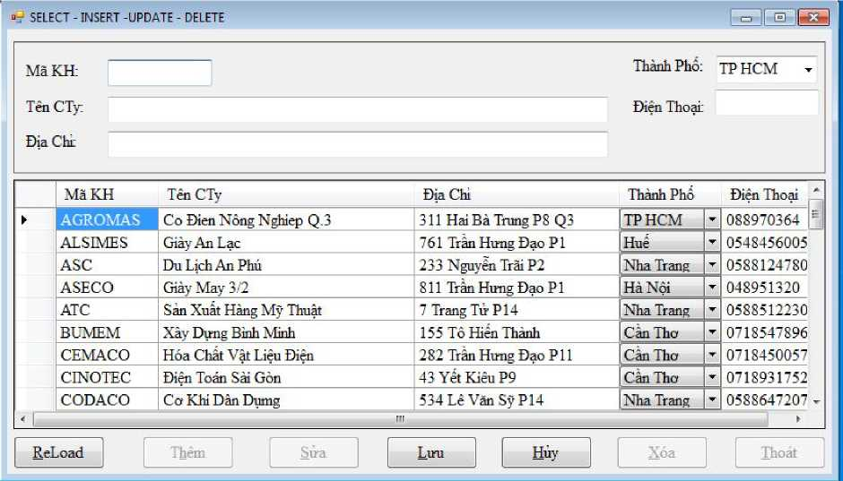
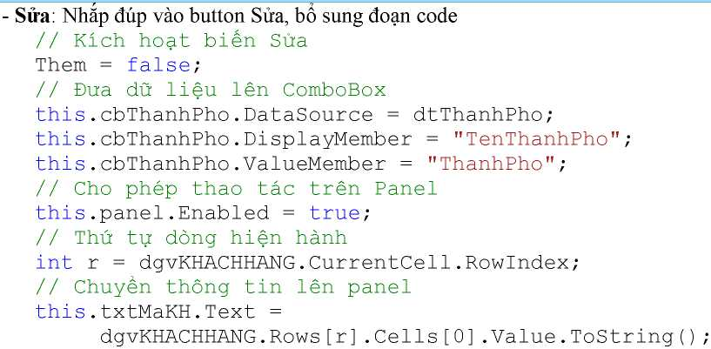
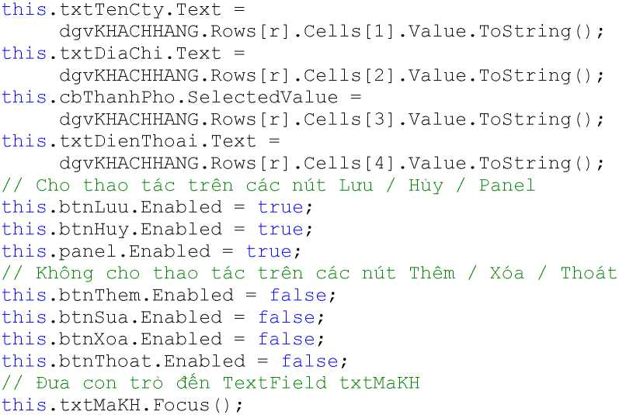

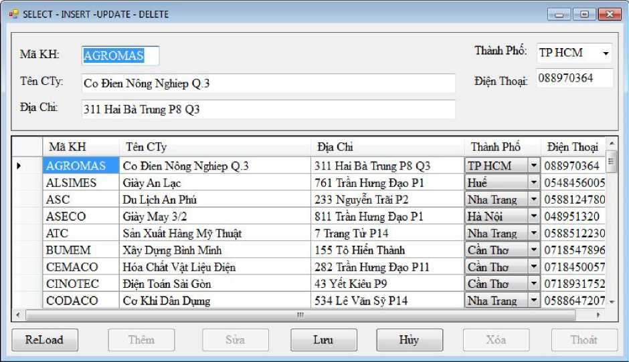
- Lưu: Kích đúp chuột vào button Nưu, bổ sung đoạn code
// Mở kết nối
conn.Open();
// Thêm dữ liệu
if (Them)
{
try
{
// Thực hiện lệnh
SqlCommand cmd = new SqlCommand();
cmd.Connection = conn;
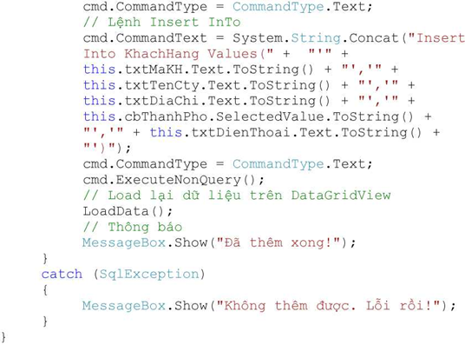
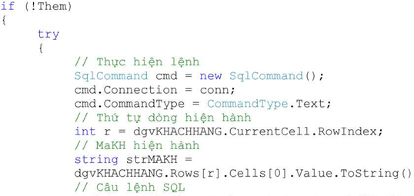
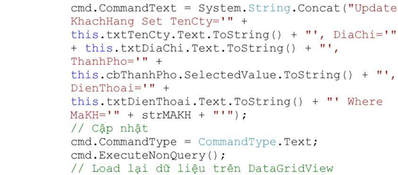
LoadData();
// Thông báo
MessageBox.Show("Đã sửa xong!"); catch (SqlException) {
MessageBox.Show("Không sửa được. Lỗi rồi!"); }
}
// Đóng kết nối
conn.Close ();
- Hủy: Kích đúp chuột vào button Hủy, bổ sung đoạn code
// Xóa trống các đối tượng trong Panel
this.txtMaKH.ResetText();
this.txtTenCty.ResetText();
this.txtDiaChi.ResetText();
this.txtDienThoai.ResetText();
// Cho thao tác trên các nút Thêm / Sửa / xóa / Thoát
this.btnThem.Enabled = true;
this.btnSua.Enabled = true;
this.btnXoa.Enabled = true;
this.btnThoat.Enabled = true;
// Không cho thao tác trên các nút Lưu / Hủy / Panel
this.btnLuu.Enabled = false;
this.btnHuy.Enabled = false;
this.panel.Enabled = false;

Bài Tập
1. Thiết kế form như sau:
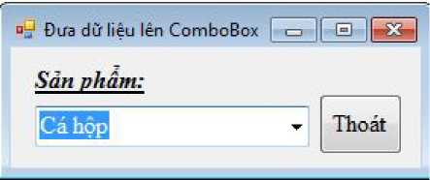
(cbSanpham, btnThoat)
* Yêu cầu:
. Form load: đưa dữ liệu từ table SanPham lên ComboBox (cbSanPham), kèm bẫy lỗi.
. Nhấn vào Button Thoát: dừng chương trình (có hiện hộp thoại hỏi / đáp).
- Đưa dữ liệu lên DataGridView (như II. 2) cho các table: NhanVien, SanPham.
- Thiết kế form (như III) thực hiện các thao tác: Thêm, Sửa, Xóa cho các table: HoaDon, ChiTietHoaDon. Lưu ý: Các field MaKH, MaNV, MaSP thể hiện dưới dạng ComboBox.

BÀI 7: XÂY DỰNG ỨNG DỤNG QUẢN LÝ BÁN HÀNG
(Mã bài: MĐ 19 – 07)
Giới thiệu:
Đây là bài thực hành tổng hợp, nơi bạn sẽ áp dụng tất cả kiến thức đã học để xây dựng một ứng dụng quản lý bán hàng hoàn chỉnh. Từ việc thiết kế CSDL, xây dựng các chức năng, giao diện cho đến kiểm thử và đóng gói phần mềm, bạn sẽ trải nghiệm toàn bộ quy trình phát triển một phần mềm thực tế, củng cố kiến thức và sẵn sàng cho những dự án lớn hơn trong tương lai.
Mục tiêu:
* Kiến thức
- Trình bày được các nguyên tắc cơ bản để thiết kế một cơ sở dữ liệu (CSDL) cho hệ thống quản lý bán hàng.
- Xác định được các chức năng chính và mối quan hệ giữa chúng trong một ứng dụng quản lý bán hàng.
- Mô tả được vai trò của báo cáo trong việc phân tích dữ liệu kinh doanh.
- Liệt kê được các bước kiểm thử và đóng gói một phần mềm hoàn chỉnh.
* Kỹ năng
- Thiết kế được mô hình CSDL cho một ứng dụng quản lý bán hàng đơn giản.
- Xây dựng các chức năng chính như thêm sản phẩm, quản lý đơn hàng, và tra cứu thông tin.
- Thiết kế giao diện người dùng trực quan và dễ sử dụng.
- Tạo các báo cáo cơ bản để tổng hợp và trình bày dữ liệu.
- Thực hiện các bước kiểm thử phần mềm để phát hiện và sửa lỗi.
- Đóng gói ứng dụng thành file cài đặt để có thể chạy trên các máy tính khác.
* Năng lực tự chủ và chịu trách nhiệm
- Chủ động trong việc lập kế hoạch và thực hiện dự án từ A đến Z.
- Có ý thức thận trọng và trách nhiệm trong từng khâu, từ thiết kế CSDL đến kiểm thử phần mềm.
- Tự rèn luyện khả năng làm việc độc lập và quản lý dự án cá nhân.
- Thể hiện tính kiên trì và sự tỉ mỉ trong việc gỡ lỗi và hoàn thiện sản phẩm.
Nội dung chính:

1. Thiết kế CSDL Quản lý bán hàng
Xây dựng chương trình quản lý cửa hàng Bán hàng lưu niệm sử dụng ngôn ngữ C# và hệ quản trị cơ sở dữ liệu SQL Server. Hệ thống có các chức năng cơ bản như quản lý mặt hàng, quản lý khách hàng, quản lý hoá đơn bán. Cửa hàng có thể có một hoặc nhiều người bán, với mỗi hoá đơn bán hàng phải có thông tin của người bán cho khách hàng cụ thể.

1.1. Thiết kế các Table trong CSDL
Bảng tblChatLieu (chất liệu)

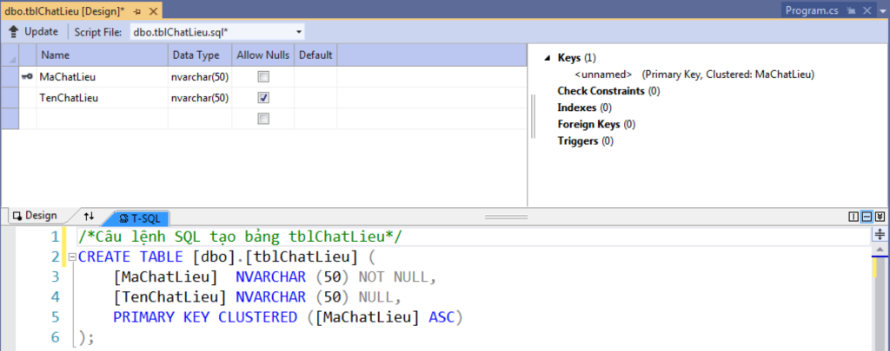Bảng tblKhach (khách)

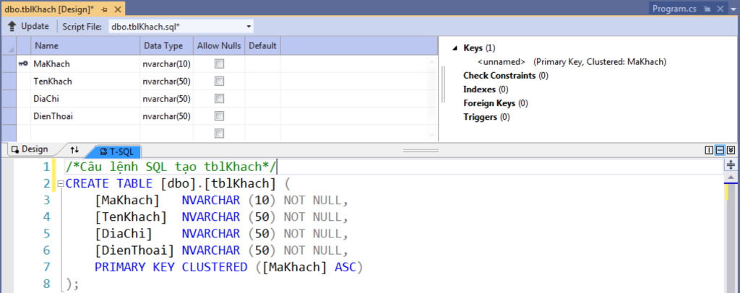
Bảng tblHang (hàng)
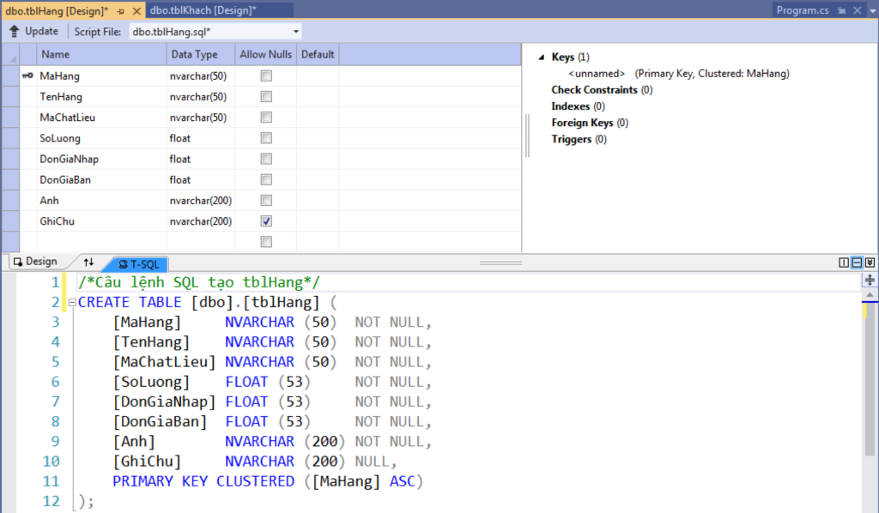
Bảng tblNhanVien (nhân viên)
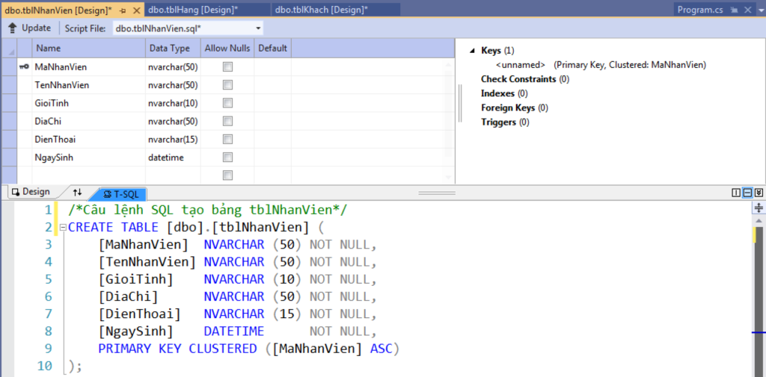
Bảng tblHDBan (hoá đơn bán)
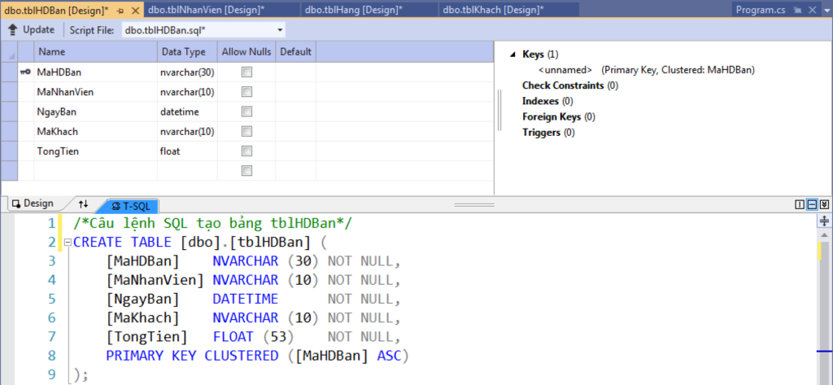
Bảng tblChiTietHDBan (chi tiết hoá đơn bán)
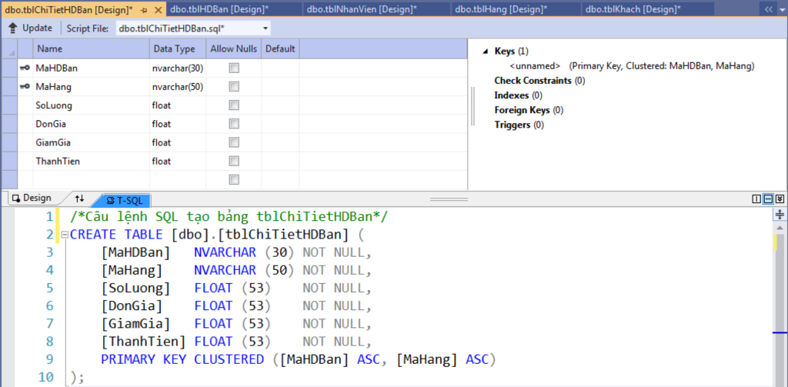

1.2. Tạo liên kết cho các Table trong CSDL
Quan hệ giữa các bảng (Relationship)
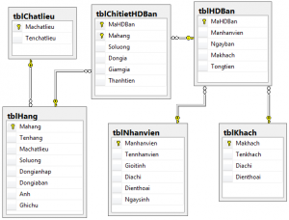
Một số chú ý
– Để cho phép người dùng sửa đổi thông tin của các bảng, thực hiện như sau:
Vào Tools -> Options, chọn Database Tools ->Table and Database Designers, bỏ dấu chọn ở mục Prevent saving changes that require table re-creation.

1.3. Tạo project và kết nối cơ sở dữ liệu
Bước 1: Khởi động Visual Studio
Bước 2: Chọn New Project
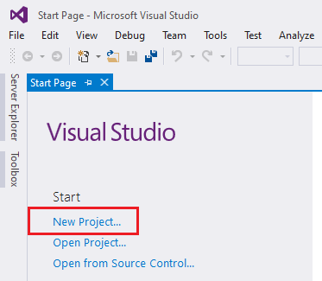
Bước 3: Đặt tên dự án mới là: QuanLyBanHang
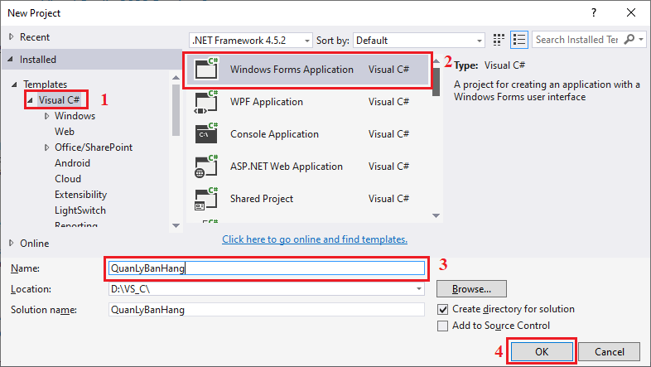
1: Chọn Visual C#
2: Chọn Windows Forms Application Visual C#
3: Đặt tên dự án: QuanLyBanHang
4: Nhấn nút OK

2. Thiết kế các chức năng chính

2.1. Lớp Function
– Chứa các phương thức dùng chung
– Trong khung Solution Explorer, nháy phải lên tên project, chọn Add -> New Folder, đặt tên thư mục là Class
– Nháy phải thư mục Class, nháy phải chọn Add -> Class, đặt tên Functions.cs
– Trong class Functions:
+ Khai báo bổ sung các thư viện:
using System.Data;
using System.Data.SqlClient;
using System.Windows.Forms; // Sử dụng đối tượng MessageBox
+ Viết 2 phương thức: Connect() và Disconnect()
namespace QuanLyBanHang.Class
{
class Functions
{
public static SqlConnection Con; //Khai báo đối tượng kết nối
public static void Connect()
{
Con = new SqlConnection(); //Khởi tạo đối tượng
Con.ConnectionString = @"Data Source=.\SQLEXPRESS;AttachDbFilename=" + Application.StartupPath + @"\Quanlybanhang.mdf;Integrated Security=True;Connect Timeout=30;User Instance=True";
Con.Open(); //Mở kết nối
//Kiểm tra kết nối
if (Con.State == ConnectionState.Open)
MessageBox.Show("Kết nối thành công");
else MessageBox.Show("Không thể kết nối với dữ liệu");
}
public static void Disconnect()
{
if (Con.State == ConnectionState.Open)
{
Con.Close(); //Đóng kết nối
Con.Dispose(); //Giải phóng tài nguyên
Con = null;
}
}
}

2.2. Thiết kế form Danh mục chất liệu
Tên form: frmDMChatLieu
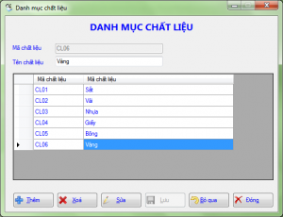
Các thành phần trên form:
Điều khiển | Name | Text
TextBox | txtMaChatLieu
TextBox | txtTenChatLieu
Button | btnThem | Thêm
Button | btnXoa | Xoá
Button | btnSua | Sửa
Button | btnLuu | Lưu
Button | btnBoqua | Bỏ qua
Button | btnDong | Đóng
DataGridView | dgvChatLieu

a) Khai báo
– Khai báo
using System.Data.SqlClient; //Sử dụng thư viện để làm việc SQL server
using QuanLyBanHang.Class; //Sử dụng class Functions.cs
– Khai báo biến toàn cục
DataTable tblCL; //Chứa dữ liệu bảng Chất liệu

b) Sự kiện frmDMChatLieu_Load
private void frmDMChatLieu_Load(object sender, EventArgs e)
{
txtMaChatLieu.Enabled = false;
btnLuu.Enabled = false;
btnBoQua.Enabled = false;
LoadDataGridView(); //Hiển thị bảng tblChatLieu
}
Trong đó, phương thức LoadDataGridView có tác dụng lấy dữ liệu từ bảng tblChatLieu đổ vào DataGridView

c) Phương thức LoadDataGridView
private void LoadDataGridView()
{
string sql;
sql = "SELECT MaChatLieu, TenChatLieu FROM tblChatLieu";
//Đọc dữ liệu từ bảng
tblCL = Class.Functions.GetDataToTable(sql);
dgvChatLieu.DataSource = tblCL; //Nguồn dữ liệu
dgvChatLieu.Columns[0].HeaderText = "Mã chất liệu";
dgvChatLieu.Columns[1].HeaderText = "Mã chất liệu";
dgvChatLieu.Columns[0].Width = 100;
dgvChatLieu.Columns[1].Width = 300;
//Không cho người dùng thêm dữ liệu trực tiếp
dgvChatLieu.AllowUserToAddRows = false;
//Không cho sửa dữ liệu trực tiếp
dgvChatLieu.EditMode = DataGridViewEditMode.EditProgrammatically;
}
Với GetDataToTable được viết trong lớp Functions có tác dụng thực hiện câu lệnh SQL truy vấn dữ liệu từ CSDL đổ vào đối tượng bảng.

d) Phương thức GetDataToTable
Mở cửa sổ lớp Class Functions viết mã lệnh như sau:
//Lấy dữ liệu vào bảng
public static DataTable GetDataToTable(string sql)
{
SqlDataAdapter dap = new SqlDataAdapter(); //Định nghĩa đối tượng thuộc lớp SqlDataAdapter
//Tạo đối tượng thuộc lớp SqlCommand
dap.SelectCommand = new SqlCommand();
//Kết nối cơ sở dữ liệu
dap.SelectCommand.Connection = Functions.Con;
dap.SelectCommand.CommandText = sql; //Lệnh SQL
//Khai báo đối tượng table thuộc lớp DataTable
DataTable table = new DataTable();
dap.Fill(table);
return table;
}
Hoặc có thể thực hiện ngắn gọn bằng cách gán tham số khi khai báo đối tượng như sau:
//Lấy dữ liệu vào bảng
public static DataTable GetDataToTable(string sql)
{
SqlDataAdapter dap = new SqlDataAdapter(sql, Con); //Định nghĩa đối tượng thuộc lớp SqlDataAdapter
//Khai báo đối tượng table thuộc lớp DataTable
DataTable table = new DataTable();
dap.Fill(table); //Đổ kết quả từ câu lệnh sql vào table
return table;
}

e) Phương thức dgvChatLieu_Click
Phương thức này có tác dụng lấy nội dung dòng dữ liệu người dùng chọn trong lưới DataGridView và hiển thị lên các điều khiển trên Form.
private void dgvChatLieu_Click(object sender, EventArgs e)
{
if (btnThem.Enabled == false)
{
MessageBox.Show("Đang ở chế độ thêm mới!", "Thông báo", MessageBoxButtons.OK, MessageBoxIcon.Information);
txtMaChatLieu.Focus();
return;
}
if (tblCL.Rows.Count == 0) //Nếu không có dữ liệu
{
MessageBox.Show("Không có dữ liệu!", "Thông báo", MessageBoxButtons.OK, MessageBoxIcon.Information);
return;
}
txtMaChatLieu.Text = dgvChatLieu.CurrentRow.Cells["MaChatLieu"].Value.ToString();
txtTenChatLieu.Text = dgvChatLieu.CurrentRow.Cells["TenChatLieu"].Value.ToString();
btnSua.Enabled = true;
btnXoa.Enabled = true;
btnBoQua.Enabled = true;
}

f) Phương thức btnThem_Click
private void btnThem_Click(object sender, EventArgs e)
{
btnSua.Enabled = false;
btnXoa.Enabled = false;
btnBoQua.Enabled = true;
btnLuu.Enabled = true;
btnThem.Enabled = false;
ResetValue(); //Xoá trắng các textbox
txtMaChatLieu.Enabled = true; //cho phép nhập mới
txtMaChatLieu.Focus();
}
Với ResetValues là phương thức của form frmDMChatLieu có tác dụng xóa hết dữ liệu trong các điều khiển trên Form.
g) Phương thức ResetValues
private void ResetValue()
{
txtMaChatLieu.Text = "";
txtTenChatLieu.Text = "";
}
h) Phương thức btnLuu_Click
Phương thức này có tác dụng kiểm tra thông tin người dùng nhập vào các điều khiển trên Form trong trường hợp thêm mới và lưu các thông tin đó vào CSDL.
private void btnLuu_Click(object sender, EventArgs e)
{
string sql; //Lưu lệnh sql
if (txtMaChatLieu.Text.Trim().Length == 0) //Nếu chưa nhập mã chất liệu
{
MessageBox.Show("Bạn phải nhập mã chất liệu", "Thông báo", MessageBoxButtons.OK, MessageBoxIcon.Information);
txtMaChatLieu.Focus();
return;
}
if(txtTenChatLieu.Text.Trim().Length==0) //Nếu chưa nhập tên chất liệu
{
MessageBox.Show("Bạn phải nhập tên chất liệu", "Thông báo", MessageBoxButtons.OK, MessageBoxIcon.Information);
txtTenChatLieu.Focus();
return;
}
sql = "Select MaChatLieu From tblChatLieu where MaChatLieu=N'" + txtMaChatLieu.Text.Trim() + "'";
if (Class.Functions.CheckKey(sql))
{
MessageBox.Show("Mã chất liệu này đã có, bạn phải nhập mã khác", "Thông báo", MessageBoxButtons.OK, MessageBoxIcon.Warning);
txtMaChatLieu.Focus();
return;
}
sql = "INSERT INTO tblChatLieu VALUES(N'" +
txtMaChatLieu.Text + "',N'" + txtTenChatLieu.Text +"')";
Class.Functions.RunSQL(sql); //Thực hiện câu lệnh sql
LoadDataGridView(); //Nạp lại DataGridView
ResetValue();
btnXoa.Enabled = true;
btnThem.Enabled = true;
btnSua.Enabled = true;
btnBoQua.Enabled = false;
btnLuu.Enabled = false;
txtMaChatLieu.Enabled = false;
}
Với CheckKey và RunSQL là các phương thức được viết trong lớp Functions.
CheckKey có tác dụng kiểm tra khóa trùng, RunSQL có tác dụng thực thi các câu lệnh SQL.
i) Hàm CheckKey
Mở cửa sổ lớp Class Functions viết mã lệnh:
//Hàm kiểm tra khoá trùng
public static bool CheckKey(string sql)
{
SqlDataAdapter dap = new SqlDataAdapter(sql,Con);
DataTable table = new DataTable();
dap.Fill(table);
if (table.Rows.Count > 0)
return true;
else return false;
}
j) Phương thức RunSQL
Mở cửa sổ lớp Class Functions viết mã lệnh như sau:
//Hàm thực hiện câu lệnh SQL
public static void RunSQL(string sql)
{
SqlCommand cmd; //Đối tượng thuộc lớp SqlCommand
cmd = new SqlCommand();
cmd.Connection = Con; //Gán kết nối
cmd.CommandText = sql; //Gán lệnh SQL
try
{
cmd.ExecuteNonQuery(); //Thực hiện câu lệnh SQL
}
catch (Exception ex)
{
MessageBox.Show(ex.ToString());
}
cmd.Dispose();//Giải phóng bộ nhớ
cmd = null;
}
Chú ý: Đối tượng SqlCommand có hai phương thức để thực thi câu lệnh SQL, trong đó:
ExecuteReader: thực thi câu lệnh SQL có dữ liệu trả về, ví dụ SELECT.
ExecuteNoneQuery: thực thi các câu lệnh SQL không yêu cầu trả về tập dữ liệu, ví dụ: INSERT, UPDATE, DELETE.
k) Phương thức btnSua_Click
Khi người dùng nháy chuột vào một dòng bản ghi bất kỳ trên lưới để hiển thị dữ liệu của bản ghi đó lên Form thì người dùng có thể chỉnh sửa các thông tin đó.
Phương thức btnSua_Click có tác dụng lưu các thông tin người dùng đã sửa vào CSDL.
private void btnSua_Click(object sender, EventArgs e)
{
string sql; //Lưu câu lệnh sql
if (tblCL.Rows.Count == 0)
{
MessageBox.Show("Không còn dữ liệu", "Thông báo", MessageBoxButtons.OK, MessageBoxIcon.Information);
return;
}
if (txtMaChatLieu.Text == "") //nếu chưa chọn bản ghi nào
{
MessageBox.Show("Bạn chưa chọn bản ghi nào", "Thông báo", MessageBoxButtons.OK, MessageBoxIcon.Information);
return;
}
if (txtTenChatLieu.Text.Trim().Length==0) //nếu chưa nhập tên chất liệu
{
MessageBox.Show("Bạn chưa nhập tên chất liệu", "Thông báo", MessageBoxButtons.OK, MessageBoxIcon.Information);
return;
}
sql = "UPDATE tblChatLieu SET TenChatLieu=N'" +
txtTenChatLieu.Text.ToString() +
"' WHERE MaChatLieu=N'" + txtMaChatLieu.Text + "'";
Class.Functions.RunSQL(sql);
LoadDataGridView();
ResetValue();
btnBoQua.Enabled = false;
}

l) Phương thức btnXoa_Click
private void btnXoa_Click(object sender, EventArgs e)
{
string sql;
if (tblCL.Rows.Count == 0)
{
MessageBox.Show("Không còn dữ liệu", "Thông báo", MessageBoxButtons.OK, MessageBoxIcon.Information);
return;
}
if (txtMaChatLieu.Text == "") //nếu chưa chọn bản ghi nào
{
MessageBox.Show("Bạn chưa chọn bản ghi nào", "Thông báo", MessageBoxButtons.OK, MessageBoxIcon.Information);
return;
}
if (MessageBox.Show("Bạn có muốn xoá không?", "Thông báo", MessageBoxButtons.YesNo, MessageBoxIcon.Question) == DialogResult.Yes)
{
sql = "DELETE tblChatLieu WHERE MaChatLieu=N'" + txtMaChatLieu.Text + "'";
Class.Functions.RunSqlDel(sql);
LoadDataGridView();
ResetValue();
}
}

m) Phương thức RunSQLDel
Phương thức RunSQLDel tương tự như RunSQL nhưng trong trường hợp xóa dữ liệu nếu dữ liệu đang được dùng bởi một đối tượng khác thì không được phép xóa.
Mở cửa sổ lớp Class Functions viết mã lệnh như sau:
public static void RunSqlDel(string sql)
{
SqlCommand cmd = new SqlCommand();
cmd.Connection = Functions.Con;
cmd.CommandText = sql;
try
{
cmd.ExecuteNonQuery();
}
catch (Exception ex)
{
//MessageBox.Show("Dữ liệu đang được dùng, không thể xoá...", "Thông báo", MessageBoxButtons.OK, MessageBoxIcon.Stop);
MessageBox.Show(ex.ToString());
}
cmd.Dispose();
cmd = null;
}

n) Phương thức btnBoQua_Click
Phương thức này được gọi khi người dùng muốn hủy bỏ các chức năng Thêm mới hoặc Sửa dữ liệu.
private void btnBoQua_Click(object sender, EventArgs e)
{
ResetValue();
btnBoQua.Enabled = false;
btnThem.Enabled = true;
btnXoa.Enabled = true;
btnSua.Enabled = true;
btnLuu.Enabled = false;
txtMaChatLieu.Enabled = false;
}

o) Phương thức dùng phím Enter thay cho phím Tab
private void txtMaChatLieu_KeyUp(object sender, KeyEventArgs e)
{
if (e.KeyCode == Keys.Enter)
SendKeys.Send("{TAB}");
}
Thực hiện tương tự cho txtTenChatLieu_KeyUp
p) Phương thức btnDong_Click
private void btnDong_Click(object sender, EventArgs e)
{
this.Close();
}

2.3. Thiết kế form Danh mục nhân viên
Tên form: frmDMNhanvien
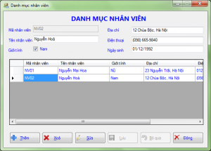
Các thành phần trên form:
Điều khiển | Name | Text
TextBox | txtMaNhanVien
TextBox | txtTenNhanVien
TextBox | txtDiaChi
Button | btnThem, btnXoa, btnSua, btnLuu, btnBoQua, btnDong
CheckBox | chkGioiTinh | Nam
MaskedTextBox | mtbDienThoai | Mask: Phone Number
MaskedTextBox | mskNgaySinh | Mask: Short Date
DataGridView | dgvNhanVien

a) Khai báo
– Thư viện
using System.Data;
using System.Data.SqlClient;
using Quanlybanhang.Class;
– Biến
DataTable tblKH; //Bảng khách hàng

b) Phương thức frmDMKhachHang_Load
private void frmDMKhachHang_Load(object sender, EventArgs e)
{
txtMaKhach.Enabled = false;
btnLuu.Enabled = false;
btnBoQua.Enabled = false;
LoadDataGridView();
}

c) Phương thức LoadDataGridView
private void LoadDataGridView()
{
string sql;
sql = "SELECT * from tblKhach";
tblKH = Functions.GetDataToTable(sql); //Lấy dữ liệu từ bảng
dgvKhachHang.DataSource = tblKH; //Hiển thị vào dataGridView
dgvKhachHang.Columns[0].HeaderText = "Mã khách";
dgvKhachHang.Columns[1].HeaderText = "Tên khách";
dgvKhachHang.Columns[2].HeaderText = "Địa chỉ";
dgvKhachHang.Columns[3].HeaderText = "Điện thoại";
dgvKhachHang.Columns[0].Width = 100;
dgvKhachHang.Columns[1].Width = 150;
dgvKhachHang.Columns[2].Width = 150;
dgvKhachHang.Columns[3].Width = 150;
dgvKhachHang.AllowUserToAddRows = false;
dgvKhachHang.EditMode = DataGridViewEditMode.EditProgrammatically;
}

d) Phương thức dgvKhachHang_Click
private void dgvKhachHang_Click(object sender, EventArgs e)
{
if (btnThem.Enabled == false)
{
MessageBox.Show("Đang ở chế độ thêm mới!", "Thông báo", MessageBoxButtons.OK, MessageBoxIcon.Information);
txtMaKhach.Focus();
return;
}
if (tblKH.Rows.Count == 0)
{
MessageBox.Show("Không có dữ liệu!", "Thông báo", MessageBoxButtons.OK, MessageBoxIcon.Information);
return;
}
txtMaKhach.Text = dgvKhachHang.CurrentRow.Cells["MaKhach"].Value.ToString();
txtTenKhach.Text = dgvKhachHang.CurrentRow.Cells["TenKhach"].Value.ToString();
txtDiaChi.Text = dgvKhachHang.CurrentRow.Cells["DiaChi"].Value.ToString();
mtbDienThoai.Text = dgvKhachHang.CurrentRow.Cells["DienThoai"].Value.ToString();
btnSua.Enabled = true;
btnXoa.Enabled = true;
btnBoQua.Enabled = true;
}

e) Phương thức btnThem_Click
private void btnThem_Click(object sender, EventArgs e)
{
btnSua.Enabled = false;
btnXoa.Enabled = false;
btnBoQua.Enabled = true;
btnLuu.Enabled = true;
btnThem.Enabled = false;
ResetValues();
txtMaKhach.Enabled = true;
txtMaKhach.Focus();
}

f) Phương thức ResetValues
private void ResetValues()
{
txtMaKhach.Text = "";
txtTenKhach.Text = "";
txtDiaChi.Text = "";
mtbDienThoai.Text = "";
}

g) Phương thức btnLuu_Click
private void btnLuu_Click(object sender, EventArgs e)
{
string sql;
if (txtMaKhach.Text.Trim().Length == 0)
{
MessageBox.Show("Bạn phải nhập mã khách", "Thông báo", MessageBoxButtons.OK, MessageBoxIcon.Information);
txtMaKhach.Focus();
return;
}
if (txtTenKhach.Text.Trim().Length == 0)
{
MessageBox.Show("Bạn phải nhập tên khách", "Thông báo", MessageBoxButtons.OK, MessageBoxIcon.Information);
txtTenKhach.Focus();
return;
}
if (txtDiaChi.Text.Trim().Length == 0)
{
MessageBox.Show("Bạn phải nhập địa chỉ", "Thông báo", MessageBoxButtons.OK, MessageBoxIcon.Information);
txtDiaChi.Focus();
return;
}
if (mtbDienThoai.Text == "( ) -")
{
MessageBox.Show("Bạn phải nhập điện thoại", "Thông báo", MessageBoxButtons.OK, MessageBoxIcon.Information);
mtbDienThoai.Focus();
return;
}
//Kiểm tra đã tồn tại mã khách chưa
sql = "SELECT MaKhach FROM tblKhach WHERE MaKhach=N'" + txtMaKhach.Text.Trim() + "'";
if (Functions.CheckKey(sql))
{
MessageBox.Show("Mã khách này đã tồn tại", "Thông báo", MessageBoxButtons.OK, MessageBoxIcon.Information);
txtMaKhach.Focus();
return;
}
//Chèn thêm
sql = "INSERT INTO tblKhach VALUES (N'" + txtMaKhach.Text.Trim() +
"',N'" + txtTenKhach.Text.Trim() + "',N'" + txtDiaChi.Text.Trim() + "','" + mtbDienThoai.Text + "')";
Functions.RunSQL(sql);
LoadDataGridView();
ResetValues();
btnXoa.Enabled = true;
btnThem.Enabled = true;
btnSua.Enabled = true;
btnBoQua.Enabled = false;
btnLuu.Enabled = false;
txtMaKhach.Enabled = false;
}

h) Phương thức btnSua_Click
private void btnSua_Click(object sender, EventArgs e)
{
string sql;
if (tblKH.Rows.Count == 0)
{
MessageBox.Show("Không còn dữ liệu", "Thông báo", MessageBoxButtons.OK, MessageBoxIcon.Information);
return;
}
if (txtMaKhach.Text == "")
{
MessageBox.Show("Bạn phải chọn bản ghi cần sửa", "Thông báo", MessageBoxButtons.OK, MessageBoxIcon.Information);
return;
}
if (txtTenKhach.Text.Trim().Length == 0)
{
MessageBox.Show("Bạn phải nhập tên khách", "Thông báo", MessageBoxButtons.OK, MessageBoxIcon.Information);
txtTenKhach.Focus();
return;
}
if (txtDiaChi.Text.Trim().Length == 0)
{
MessageBox.Show("Bạn phải nhập địa chỉ", "Thông báo", MessageBoxButtons.OK, MessageBoxIcon.Information);
txtDiaChi.Focus();
return;
}
if (mtbDienThoai.Text=="( ) -")
{
MessageBox.Show("Bạn phải nhập điện thoại", "Thông báo", MessageBoxButtons.OK, MessageBoxIcon.Information);
mtbDienThoai.Focus();
return;
}
sql = "UPDATE tblKhach SET TenKhach=N'" + txtTenKhach.Text.Trim().ToString() + "',DiaChi=N'" +
txtDiaChi.Text.Trim().ToString() + "',DienThoai='" + mtbDienThoai.Text.ToString() +
"' WHERE MaKhach=N'" + txtMaKhach.Text + "'";
Functions.RunSQL(sql);
LoadDataGridView();
ResetValues();
btnBoQua.Enabled = false;
}

i) Phương thức btnXoa_Click
private void btnXoa_Click(object sender, EventArgs e)
{
string sql;
if (tblKH.Rows.Count == 0)
{
MessageBox.Show("Không còn dữ liệu", "Thông báo", MessageBoxButtons.OK, MessageBoxIcon.Information);
return;
}
if (txtMaKhach.Text.Trim() == "")
{
MessageBox.Show("Bạn chưa chọn bản ghi nào", "Thông báo", MessageBoxButtons.OK, MessageBoxIcon.Information);
return;
}
if (MessageBox.Show("Bạn có muốn xoá bản ghi này không?", "Thông báo", MessageBoxButtons.YesNo, MessageBoxIcon.Question) == DialogResult.Yes)
{
sql = "DELETE tblKhach WHERE MaKhach=N'" + txtMaKhach.Text + "'";
Functions.RunSqlDel(sql);
LoadDataGridView();
ResetValues();
}
}

j) Phương thức btnBoQua_Click
private void btnBoQua_Click(object sender, EventArgs e)
{
ResetValues();
btnBoQua.Enabled = false;
btnThem.Enabled = true;
btnXoa.Enabled = true;
btnSua.Enabled = true;
btnLuu.Enabled = false;
txtMaKhach.Enabled = false;
}

k) Phương thức dùng phím Enter thay cho phím Tab
private void txtMaKhach_KeyUp(object sender, KeyEventArgs e)
{
if (e.KeyCode == Keys.Enter)
SendKeys.Send("{TAB}");
}

l) Phương thức btnDong_Click
private void btnDong_Click(object sender, EventArgs e)
{
this.Close();
}

2.4. Thiết kế form Danh mục khách hàng
Tên form: frmDMKhachHang
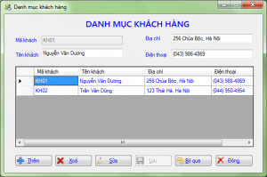
Các thành phần trên form:
Điều khiển | Name | Text
TextBox | txtMaKhach
TextBox | txtTenKhach
TextBox | txtDiaChi
Button | btnThem, btnXoa, btnSua, btnLuu, btnBoQua, btnDong
MaskedTextBox | mtbDienThoai | Mask: Phone Number
DataGridView | dgvKhachHang

a) Khai báo
– Thư viện:
using System.Data;
using System.Data.SqlClient;
using QuanLyBanHang.Class;
– Biến:
DataTable tblNV; //Lưu dữ liệu bảng nhân viên

b) Phương thức frmDMNhanvien_Load
private void frmDMNhanvien_Load(object sender, EventArgs e)
{
txtMaNhanVien.Enabled = false;
btnLuu.Enabled = false;
btnBoQua.Enabled = false;
LoadDataGridView();
}

c) Phương thức LoadDataGridView – Hiển thị dữ liệu lên lưới
public void LoadDataGridView()
{
string sql;
sql = "SELECT MaNhanVien,TenNhanVien,GioiTinh,DiaChi,DienThoai,NgaySinh FROm tblNhanVien";
tblNV = Functions.GetDataToTable(sql); //lấy dữ liệu
dgvNhanVien.DataSource = tblNV;
dgvNhanVien.Columns[0].HeaderText = "Mã nhân viên";
dgvNhanVien.Columns[1].HeaderText = "Tên nhân viên";
dgvNhanVien.Columns[2].HeaderText = "Giới tính";
dgvNhanVien.Columns[3].HeaderText = "Địa chỉ";
dgvNhanVien.Columns[4].HeaderText = "Điện thoại";
dgvNhanVien.Columns[5].HeaderText = "Ngày sinh";
dgvNhanVien.Columns[0].Width = 100;
dgvNhanVien.Columns[1].Width = 150;
dgvNhanVien.Columns[2].Width = 100;
dgvNhanVien.Columns[3].Width = 150;
dgvNhanVien.Columns[4].Width = 100;
dgvNhanVien.Columns[5].Width = 100;
dgvNhanVien.AllowUserToAddRows = false;
dgvNhanVien.EditMode = DataGridViewEditMode.EditProgrammatically;
}

d) Phương thức dgvNhanVien_Click
private void dgvNhanVien_Click(object sender, EventArgs e)
{
if (btnThem.Enabled == false)
{
MessageBox.Show("Đang ở chế độ thêm mới!", "Thông báo", MessageBoxButtons.OK, MessageBoxIcon.Information);
txtMaNhanVien.Focus();
return;
}
if (tblNV.Rows.Count == 0)
{
MessageBox.Show("Không có dữ liệu!", "Thông báo", MessageBoxButtons.OK, MessageBoxIcon.Information);
return;
}
txtMaNhanVien.Text = dgvNhanVien.CurrentRow.Cells["MaNhanVien"].Value.ToString();
txtTenNhanVien.Text = dgvNhanVien.CurrentRow.Cells["TenNhanVien"].Value.ToString();
if (dgvNhanVien.CurrentRow.Cells["GioiTinh"].Value.ToString() == "Nam") chkGioiTinh.Checked = true;
else chkGioiTinh.Checked = false;
txtDiaChi.Text = dgvNhanVien.CurrentRow.Cells["DiaChi"].Value.ToString();
mtbDienThoai.Text = dgvNhanVien.CurrentRow.Cells["DienThoai"].Value.ToString();
mskNgaySinh.Text = dgvNhanVien.CurrentRow.Cells["NgaySinh"].Value.ToString();
btnSua.Enabled = true;
btnXoa.Enabled = true;
btnXoa.Enabled = true;
}

e) Phương thức btnThem_Click
private void btnThem_Click(object sender, EventArgs e)
{
btnSua.Enabled = false;
btnXoa.Enabled = false;
btnBoQua.Enabled = true;
btnLuu.Enabled = true;
btnThem.Enabled = false;
ResetValues();
txtMaNhanVien.Enabled = true;
}

f) Phương thức ResetValues
private void ResetValues()
{
txtMaNhanVien.Text = "";
txtTenNhanVien.Text = "";
chkGioiTinh.Checked = false;
txtDiaChi.Text = "";
mskNgaySinh.Text = "";
mtbDienThoai.Text = "";
}

g) Phương thức btnLuu_Click
private void btnLuu_Click(object sender, EventArgs e)
{
string sql,gt;
if (txtMaNhanVien.Text.Trim().Length == 0)
{
MessageBox.Show("Bạn phải nhập mã nhân viên", "Thông báo", MessageBoxButtons.OK, MessageBoxIcon.Warning);
txtMaNhanVien.Focus();
return;
}
if (txtTenNhanVien.Text.Trim().Length == 0)
{
MessageBox.Show("Bạn phải nhập tên nhân viên", "Thông báo", MessageBoxButtons.OK, MessageBoxIcon.Warning);
txtTenNhanVien.Focus();
return;
}
if (txtDiaChi.Text.Trim().Length == 0)
{
MessageBox.Show("Bạn phải nhập địa chỉ", "Thông báo", MessageBoxButtons.OK, MessageBoxIcon.Warning);
txtDiaChi.Focus();
return;
}
if (mtbDienThoai.Text == "( ) -")
{
MessageBox.Show("Bạn phải nhập điện thoại", "Thông báo", MessageBoxButtons.OK, MessageBoxIcon.Warning);
mtbDienThoai.Focus();
return;
}
if (mskNgaySinh.Text == " / /")
{
MessageBox.Show("Bạn phải nhập ngày sinh", "Thông báo", MessageBoxButtons.OK, MessageBoxIcon.Warning);
mskNgaySinh.Focus();
return;
}
if (!Functions.IsDate(mskNgaySinh.Text))
{
MessageBox.Show("Bạn phải nhập lại ngày sinh", "Thông báo", MessageBoxButtons.OK, MessageBoxIcon.Warning);
// mskNgaySinh.Text = "";
mskNgaySinh.Focus();
return;
}
if (chkGioiTinh.Checked == true)
gt = "Nam";
else
gt = "Nữ";
sql = "SELECT MaNhanVien FROM tblNhanVien WHERE MaNhanVien=N'" + txtMaNhanVien.Text.Trim() + "'";
if (Functions.CheckKey(sql))
{
MessageBox.Show("Mã nhân viên này đã có, bạn phải nhập mã khác", "Thông báo", MessageBoxButtons.OK, MessageBoxIcon.Warning);
txtMaNhanVien.Focus();
txtMaNhanVien.Text = "";
return;
}
sql = "INSERT INTO tblNhanVien(MaNhanVien,TenNhanVien,GioiTinh, DiaChi,DienThoai, NgaySinh) VALUES (N'" + txtMaNhanVien.Text.Trim() + "',N'" + txtTenNhanVien.Text.Trim() + "',N'" + gt + "',N'" + txtDiaChi.Text.Trim() + "','" + mtbDienThoai.Text + "','" + Functions.ConvertDateTime(mskNgaySinh.Text) + "')";
Functions.RunSQL(sql);
LoadDataGridView();
ResetValues();
btnXoa.Enabled = true;
btnThem.Enabled = true;
btnSua.Enabled = true;
btnBoQua.Enabled = false;
btnLuu.Enabled = false;
txtMaNhanVien.Enabled = false;
}
Với IsDate và ConvertDateTime là các hàm được viết trong lớp Functions
IsDate có tác dụng kiểm tra một biến có ở dạng ngày tháng không, ConvertDateTime có tác dụng đổi một chuỗi ngày tháng do người dùng nhập có dạng dd/mm/yyyy thành chuỗi ngày tháng có dạng mm/dd/yyyy để lưu vào CSDL.

h) Hàm IsDate
Soạn thảo trong lớp Functions:
public static bool IsDate(string date)
{
string[] elements = date.Split('/');
if ((Convert.ToInt32(elements[0]) >= 1) && (Convert.ToInt32(elements[0]) <= 31) && (Convert.ToInt32(elements[1]) >= 1) && (Convert.ToInt32(elements[1]) <= 12) && (Convert.ToInt32(elements[2]) >= 1900))
return true;
else return false;
}

i) Hàm ConvertDateTime
Soạn thảo hàm trong lớp Functions:
public static string ConvertDateTime(string date)
{
string[] elements = date.Split('/');
string dt = string.Format("{0}/{1}/{2}", elements[0], elements[1], elements[2]);
return dt;
}

j) Phương thức btnSua_Click
private void btnSua_Click(object sender, EventArgs e)
{
string sql, gt;
if (tblNV.Rows.Count == 0)
{
MessageBox.Show("Không còn dữ liệu!", "Thông báo", MessageBoxButtons.OK,MessageBoxIcon.Information);
return;
}
if (txtMaNhanVien.Text == "")
{
MessageBox.Show("Bạn chưa chọn bản ghi nào", "Thông báo",MessageBoxButtons.OK, MessageBoxIcon.Information);
return;
}
if (txtTenNhanVien.Text.Trim().Length == 0)
{
MessageBox.Show("Bạn phải nhập tên nhân viên", "Thông báo",MessageBoxButtons.OK, MessageBoxIcon.Warning);
txtTenNhanVien.Focus();
return;
}
if (txtDiaChi.Text.Trim().Length == 0)
{
MessageBox.Show("Bạn phải nhập địa chỉ", "Thông báo", MessageBoxButtons.OK,MessageBoxIcon.Warning);
txtDiaChi.Focus();
return;
}
if (mtbDienThoai.Text == "( ) -")
{
MessageBox.Show("Bạn phải nhập điện thoại", "Thông báo",MessageBoxButtons.OK, MessageBoxIcon.Warning);
mtbDienThoai.Focus();
return;
}
if (mskNgaySinh.Text == " / /")
{
MessageBox.Show("Bạn phải nhập ngày sinh", "Thông báo",MessageBoxButtons.OK, MessageBoxIcon.Warning);
mskNgaySinh.Focus();
return;
}
if (!Functions.IsDate(mskNgaySinh.Text))
{
MessageBox.Show("Bạn phải nhập lại ngày sinh", "Thông báo",MessageBoxButtons.OK, MessageBoxIcon.Warning);
mskNgaySinh.Text = "";
mskNgaySinh.Focus();
return;
}
if (chkGioiTinh.Checked == true)
gt = "Nam";
else
gt = "Nữ";
sql = "UPDATE tblNhanVien SET TenNhanVien=N'" +txtTenNhanVien.Text.Trim().ToString() +
"',DiaChi=N'" + txtDiaChi.Text.Trim().ToString() +
"',DienThoai='" + mtbDienThoai.Text.ToString() + "',GioiTinh=N'" + gt +
"',NgaySinh='" + Functions.ConvertDateTime(mskNgaySinh.Text) +
"' WHERE MaNhanVien=N'" + txtMaNhanVien.Text + "'";
Functions.RunSQL(sql);
LoadDataGridView();
ResetValues();
btnBoQua.Enabled = false; }

k) Phương thức btnXoa_Click
private void btnXoa_Click(object sender, EventArgs e)
{
string sql;
if (tblNV.Rows.Count == 0)
{
MessageBox.Show("Không còn dữ liệu!", "Thông báo", MessageBoxButtons.OK,MessageBoxIcon.Information);
return;
}
if (txtMaNhanVien.Text == "")
{
MessageBox.Show("Bạn chưa chọn bản ghi nào", "Thông báo",MessageBoxButtons.OK, MessageBoxIcon.Information);
return;
}
if (MessageBox.Show("Bạn có muốn xóa không?", "Thông báo",MessageBoxButtons.OKCancel, MessageBoxIcon.Question) == DialogResult.OK)
{
sql = "DELETE tblNhanVien WHERE MaNhanVien=N'" + txtMaNhanVien.Text + "'";
Functions.RunSqlDel(sql);
LoadDataGridView();
ResetValues();
}
}

l) Phương thức btnBoQua_Click
private void btnBoQua_Click(object sender, EventArgs e)
{
ResetValues();
btnBoQua.Enabled = false;
btnThem.Enabled = true;
btnXoa.Enabled = true;
btnSua.Enabled = true;
btnLuu.Enabled = false;
txtMaNhanVien.Enabled = false;
}

m) Phương thức dùng phím Enter thay cho phím Tab
private void txtMaNhanVien_KeyUp(object sender, KeyEventArgs e)
{
if (e.KeyCode == Keys.Enter)
SendKeys.Send("{TAB}");
}
Thực hiện tương tự cho txtTenNhanVien.KeyUp, txtDiaChi.KeyUp, mtbDienThoai.KeyUp, mskNgaySinh.KeyUp.

n) Phương thức btnDong_Click
private void btnDong_Click(object sender, EventArgs e)
{
this.Close();
}

2.5. Thiết kế Form Danh mục hàng hóa
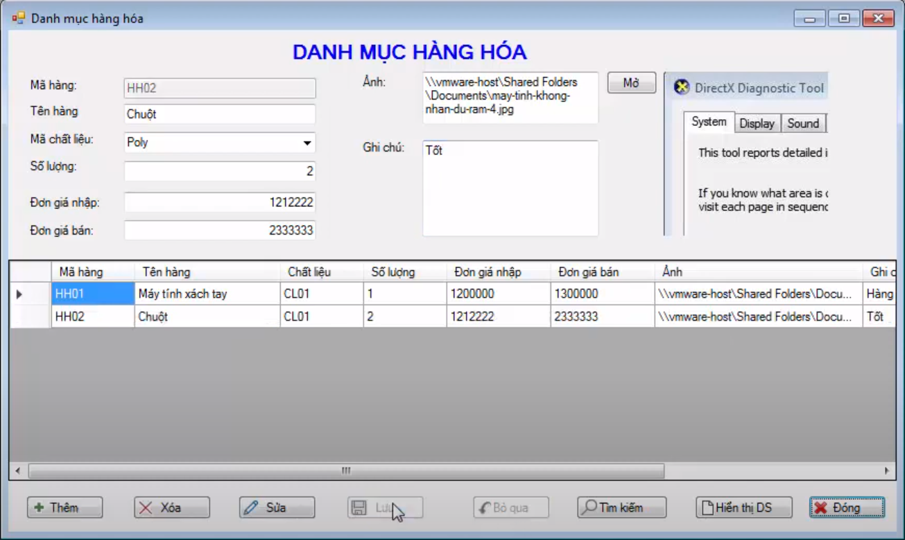

a) Khai báo
– Thư viện
using System.Data;
using System.Data.SqlClient;
using Quanlybanhang.Class;
– Biến
DataTable tblH; //Bảng hàng

b) Phương thức frmDMHang_Load
private void frmDMHang_Load(object sender, EventArgs e)
{
string sql;
sql = "SELECT * from tblChatLieu";
txtMaHang.Enabled = false;
btnLuu.Enabled = false;
btnBoQua.Enabled = false;
LoadDataGridView();
Functions.FillCombo(sql, cboMaChatLieu, "MaChatLieu", "TenChatLieu");
cboMaChatLieu.SelectedIndex = -1;
ResetValues();
}
Với FillCombo là một phương thức được viết trong Class Functions, có tác dụng lấy dữ liệu từ một câu lệnh SQL đổ vào một ComboBox.

c) Phương thức FillCombo
Soạn thảo trong Class Functions:
public static void FillCombo(string sql, ComboBox cbo, string ma, string ten)
{
SqlDataAdapter dap = new SqlDataAdapter(sql, Con);
DataTable table = new DataTable();
dap.Fill(table);
cbo.DataSource = table;
cbo.ValueMember = ma; //Trường giá trị
cbo.DisplayMember = ten; //Trường hiển thị
}

d) Phương thức ResetValues
private void ResetValues()
{
txtMaHang.Text = "";
txtTenHang.Text = "";
cboMaChatLieu.Text = "";
txtSoLuong.Text = "0";
txtDonGiaNhap.Text = "0";
txtDonGiaBan.Text = "0";
txtSoLuong.Enabled = true;
txtDonGiaNhap.Enabled = false;
txtDonGiaBan.Enabled = false;
txtAnh.Text = "";
picAnh.Image = null;
txtGhichu.Text = "";
}

e) Phương thức LoadDataGridView
private void LoadDataGridView()
{
string sql;
sql = "SELECT * from tblHang";
tblH = Functions.GetDataToTable(sql);
dgvHang.DataSource = tblH;
dgvHang.Columns[0].HeaderText = "Mã hàng";
dgvHang.Columns[1].HeaderText = "Tên hàng";
dgvHang.Columns[2].HeaderText = "Chất liệu";
dgvHang.Columns[3].HeaderText = "Số lượng";
dgvHang.Columns[4].HeaderText = "Đơn giá nhập";
dgvHang.Columns[5].HeaderText = "Đơn giá bán";
dgvHang.Columns[6].HeaderText = "Ảnh";
dgvHang.Columns[7].HeaderText = "Ghi chú";
dgvHang.Columns[0].Width = 80;
dgvHang.Columns[1].Width = 140;
dgvHang.Columns[2].Width = 80;
dgvHang.Columns[3].Width = 80;
dgvHang.Columns[4].Width = 100;
dgvHang.Columns[5].Width = 100;
dgvHang.Columns[6].Width = 200;
dgvHang.Columns[7].Width = 300;
dgvHang.AllowUserToAddRows = false;
dgvHang.EditMode = DataGridViewEditMode.EditProgrammatically;
}

f) Phương thức dgvHang_Click
private void dgvHang_Click(object sender, EventArgs e)
{
string MaChatLieu;
string sql;
if (btnThem.Enabled == false)
{
MessageBox.Show("Đang ở chế độ thêm mới!", "Thông báo", MessageBoxButtons.OK, MessageBoxIcon.Information);
txtMaHang.Focus();
return;
}
if (tblH.Rows.Count == 0)
{
MessageBox.Show("Không có dữ liệu!", "Thông báo", MessageBoxButtons.OK, MessageBoxIcon.Information);
return;
}
txtMaHang.Text = dgvHang.CurrentRow.Cells["MaHang"].Value.ToString();
txtTenHang.Text = dgvHang.CurrentRow.Cells["TenHang"].Value.ToString();
MaChatLieu = dgvHang.CurrentRow.Cells["MaChatLieu"].Value.ToString();
sql = "SELECT TenChatLieu FROM tblChatLieu WHERE MaChatLieu=N'" + MaChatLieu + "'";
cboMaChatLieu.Text = Functions.GetFieldValues(sql);
txtSoLuong.Text = dgvHang.CurrentRow.Cells["SoLuong"].Value.ToString();
txtDonGiaNhap.Text = dgvHang.CurrentRow.Cells["DonGiaNhap"].Value.ToString();
txtDonGiaBan.Text = dgvHang.CurrentRow.Cells["DonGiaBan"].Value.ToString();
sql = "SELECT Anh FROM tblHang WHERE MaHang=N'" + txtMaHang.Text + "'";
txtAnh.Text = Functions.GetFieldValues(sql);
picAnh.Image = Image.FromFile(txtAnh.Text);
sql = "SELECT Ghichu FROM tblHang WHERE MaHang = N'" + txtMaHang.Text + "'";
txtGhichu.Text = Functions.GetFieldValues(sql);
btnSua.Enabled = true;
btnXoa.Enabled = true;
btnBoQua.Enabled = true;
}
Với GetFieldValues là một hàm được viết trong Class Functions, có tác dụng lấy dữ liệu từ một câu lệnh SQL.
g) Hàm GetFieldValues
Soạn thảo trong Class Functions
public static string GetFieldValues(string sql)
{
string ma = "";
SqlCommand cmd = new SqlCommand(sql, Con);
SqlDataReader reader;
reader = cmd.ExecuteReader();
while (reader.Read())
ma = reader.GetValue(0).ToString();
reader.Close();
return ma;
}

h) Phương thức btnThem_Click
private void btnThem_Click(object sender, EventArgs e)
{
btnSua.Enabled = false;
btnXoa.Enabled = false;
btnBoQua.Enabled = true;
btnLuu.Enabled = true;
btnThem.Enabled = false;
ResetValues();
txtMaHang.Enabled = true;
txtMaHang.Focus();
txtSoLuong.Enabled = true;
txtDonGiaNhap.Enabled = true;
txtDonGiaBan.Enabled = true;
}

i) Phương thức btnLuu_Click
private void btnLuu_Click(object sender, EventArgs e)
{
string sql;
if (txtMaHang.Text.Trim().Length == 0)
{
MessageBox.Show("Bạn phải nhập mã hàng", "Thông báo", MessageBoxButtons.OK, MessageBoxIcon.Information);
txtMaHang.Focus();
return;
}
if (txtTenHang.Text.Trim().Length == 0)
{
MessageBox.Show("Bạn phải nhập tên hàng", "Thông báo", MessageBoxButtons.OK, MessageBoxIcon.Information);
txtTenHang.Focus();
return;
}
if (cboMaChatLieu.Text.Trim().Length == 0)
{
MessageBox.Show("Bạn phải nhập chất liệu", "Thông báo", MessageBoxButtons.OK, MessageBoxIcon.Information);
cboMaChatLieu.Focus();
return;
}
if (txtAnh.Text.Trim().Length == 0)
{
MessageBox.Show("Bạn phải chọn ảnh minh hoạ cho hàng", "Thông báo", MessageBoxButtons.OK, MessageBoxIcon.Information);
btnOpen.Focus();
return;
}
sql = "SELECT MaHang FROM tblHang WHERE MaHang=N'" + txtMaHang.Text.Trim() + "'";
if (Functions.CheckKey(sql))
{
MessageBox.Show("Mã hàng này đã tồn tại, bạn phải chọn mã hàng khác", "Thông báo", MessageBoxButtons.OK, MessageBoxIcon.Information);
txtMaHang.Focus();
return;
}
sql = "INSERT INTO tblHang(MaHang,TenHang,MaChatLieu,SoLuong,DonGiaNhap, DonGiaBan,Anh,Ghichu) VALUES(N'"
+ txtMaHang.Text.Trim() + "',N'" + txtTenHang.Text.Trim() +
"',N'" + cboMaChatLieu.SelectedValue.ToString() +
"'," + txtSoLuong.Text.Trim() + "," + txtDonGiaNhap.Text +
"," + txtDonGiaBan.Text + ",'" + txtAnh.Text + "',N'" + txtGhichu.Text.Trim() + "')";

Functions.RunSQL(sql);
LoadDataGridView();
//ResetValues();
btnXoa.Enabled=true;
btnThem.Enabled = true;
btnSua.Enabled = true;
btnBoQua.Enabled = false;
btnLuu.Enabled = false;
txtMaHang.Enabled = false;
}

j) Phương thức btnSua_Click
private void btnSua_Click(object sender, EventArgs e)
{
string sql;
if (tblH.Rows.Count == 0)
{
MessageBox.Show("Không còn dữ liệu", "Thông báo", MessageBoxButtons.OK, MessageBoxIcon.Information);
return;
}
if (txtMaHang.Text == "")
{
MessageBox.Show("Bạn chưa chọn bản ghi nào", "Thông báo", MessageBoxButtons.OK, MessageBoxIcon.Information);
txtMaHang.Focus();
return;
}
if (txtTenHang.Text.Trim().Length == 0)
{
MessageBox.Show("Bạn phải nhập tên hàng", "Thông báo", MessageBoxButtons.OK, MessageBoxIcon.Information);
txtTenHang.Focus();
return;
}
if (cboMaChatLieu.Text.Trim().Length == 0)
{
MessageBox.Show("Bạn phải nhập chất liệu", "Thông báo", MessageBoxButtons.OK, MessageBoxIcon.Information);
cboMaChatLieu.Focus();
return;
}
if (txtAnh.Text.Trim().Length == 0)
{
MessageBox.Show("Bạn phải ảnh minh hoạ cho hàng", "Thông báo", MessageBoxButtons.OK, MessageBoxIcon.Information);
txtAnh.Focus();
return;
}
sql = "UPDATE tblHang SET TenHang=N'" + txtTenHang.Text.Trim().ToString() +
"',MaChatLieu=N'" + cboMaChatLieu.SelectedValue.ToString() +
"',SoLuong="+txtSoLuong.Text+
",Anh='" + txtAnh.Text + "',Ghichu=N'" + txtGhichu.Text +"' WHERE MaHang=N'" + txtMaHang.Text + "'";
Functions.RunSQL(sql);
LoadDataGridView();
ResetValues();
btnBoQua.Enabled = false;
}

k) Phương thức btnXoa_Click
private void btnXoa_Click(object sender, EventArgs e)
{
string sql;
if (tblH.Rows.Count == 0)
{
MessageBox.Show("Không còn dữ liệu!", "Thông báo", MessageBoxButtons.OK, MessageBoxIcon.Information);
return;
}
if (txtMaHang.Text == "")
{
MessageBox.Show("Bạn chưa chọn bản ghi nào", "Thông báo", MessageBoxButtons.OK, MessageBoxIcon.Information);
return;
}
if (MessageBox.Show("Bạn có muốn xoá bản ghi này không?", "Thông báo", MessageBoxButtons.YesNo, MessageBoxIcon.Question) == DialogResult.Yes)
{
sql = "DELETE tblHang WHERE MaHang=N'" + txtMaHang.Text + "'";
Functions.RunSqlDel(sql);
LoadDataGridView();
ResetValues();
}
}

l) Phương thức btnBoQua_Click
private void btnBoQua_Click(object sender, EventArgs e)
{
ResetValues();
btnXoa.Enabled = true;
btnSua.Enabled = true;
btnThem.Enabled = true;
btnBoQua.Enabled = false;
btnLuu.Enabled = false;
txtMaHang.Enabled = false;
}

m) Phương thức btnOpen_Click
private void btnOpen_Click(object sender, EventArgs e)
{
OpenFileDialog dlgOpen = new OpenFileDialog();
dlgOpen.Filter = "Bitmap(*.bmp) *.bmp JPEG(*.jpg) *.jpg GIF(*.gif) *.gif All files(*.*) *.*";
dlgOpen.FilterIndex = 2;
dlgOpen.Title = "Chọn ảnh minh hoạ cho sản phẩm";
if (dlgOpen.ShowDialog() == DialogResult.OK)
{
picAnh.Image = Image.FromFile(dlgOpen.FileName);
txtAnh.Text = dlgOpen.FileName;
}
}

n) Phương thức btnTimKiem_Click
Phương thức tìm kiếm cho phép tìm các bản ghi thỏa mãn một số điều kiện nào đấy và hiển thị kết quả tìm được vào lưới DataGridView.
private void btnTimKiem_Click(object sender, EventArgs e)
{
string sql;
if ((txtMaHang.Text == "") && (txtTenHang.Text == "") && (cboMaChatLieu.Text == ""))
{
MessageBox.Show("Bạn hãy nhập điều kiện tìm kiếm", "Thông báo", MessageBoxButtons.OK, MessageBoxIcon.Warning);
return;
}
sql = "SELECT * from tblHang WHERE 1=1";
if (txtMaHang.Text != "")
sql += " AND MaHang LIKE N'%" + txtMaHang.Text + "%'";
if (txtTenHang.Text != "")
sql += " AND TenHang LIKE N'%" + txtTenHang.Text + "%'";
if (cboMaChatLieu.Text!="")
sql += " AND MaChatLieu LIKE N'%" + cboMaChatLieu.SelectedValue + "%'";
tblH = Functions.GetDataToTable(sql);
if (tblH.Rows.Count == 0)
MessageBox.Show("Không có bản ghi thoả mãn điều kiện tìm kiếm!", "Thông báo", MessageBoxButtons.OK, MessageBoxIcon.Information);
else MessageBox.Show("Có " + tblH.Rows.Count + " bản ghi thoả mãn điều kiện!", "Thông báo", MessageBoxButtons.OK, MessageBoxIcon.Information);
dgvHang.DataSource = tblH;
ResetValues();
}

o) Phương thức btnHienThi_Click
private void btnHienThi_Click(object sender, EventArgs e)
{
string sql;
sql = "SELECT MaHang,TenHang,MaChatLieu,SoLuong,DonGiaNhap,DonGiaBan,Anh,Ghichu FROM tblHang";
tblH = Functions.GetDataToTable(sql);
dgvHang.DataSource = tblH;
}

p) Phương thức btnDong_Click
private void btnDong_Click(object sender, EventArgs e)
{
this.Close();
}

2.6. Thiết kế form Hóa đơn bán hàng
Tên form: frmHoaDonBan
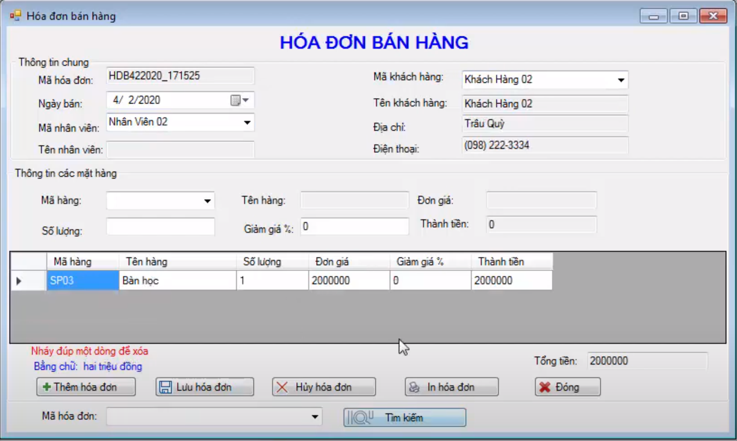
Các thành phần trên form
Điều khiển | Name | Text
Label | lblBangChu | Bằng chữ:
TextBox | txtMaHDBan, txtNgayBan, txtTenNhanVien,txtTenKhach, txtDiaChi, txtDienThoai, txtTongTien, txtTenHang, txtDonGiaBan, txtSoLuong, txtGiamGia, txtThanhTien.
ComboBox | cboMaNhanVien, cboMaKhach, cboMaHang, cboMaHDBan.
DataGridView | dgvHDBanHang
Button | btnNgay, btnThem, btnLuu, btnXoa, btnInHoaDon, btnDong, btnTimKiem

a) Khai báo
Chọn menu Project/Add Reference, chọn thẻ COM hộp thoại Add Reference, chọn Microsoft Excel 14.0 Object Library, nhấn OK.
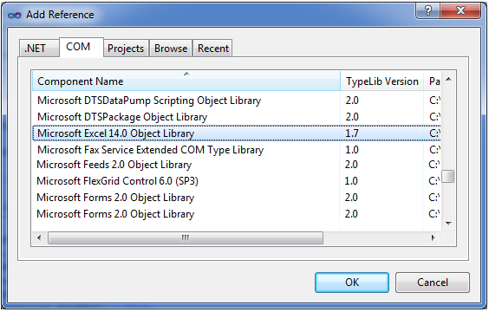
– Thư viện
using System.Data.SqlClient;
using QuanLyBanHang.Class;
using COMExcel = Microsoft.Office.Interop.Excel;
– Biến
DataTable tblCTHDB; //Bảng chi tiết hoá đơn bán

b) Phương thức frmHoaDonBan_Load
private void frmHoaDonBan_Load(object sender, EventArgs e)
{
btnThem.Enabled = true;
btnLuu.Enabled = false;
btnXoa.Enabled = false;
btnInHoaDon.Enabled = false;
txtMaHDBan.ReadOnly = true;
txtTenNhanVien.ReadOnly = true;
txtTenKhach.ReadOnly = true;
txtDiaChi.ReadOnly = true;
txtDienThoai.ReadOnly = true;
txtTenHang.ReadOnly = true;
txtDonGiaBan.ReadOnly = true;
txtThanhTien.ReadOnly = true;
txtTongTien.ReadOnly = true;
txtGiamGia.Text = "0";
txtTongTien.Text = "0";
Functions.FillCombo("SELECT MaKhach, TenKhach FROM tblKhach", cboMaKhach,"MaKhach", "MaKhach");
cboMaKhach.SelectedIndex = -1;
Functions.FillCombo("SELECT MaNhanVien, TenNhanVien FROM tblNhanVien",cboMaNhanVien, "MaNhanVien", "TenKhach");
cboMaNhanVien.SelectedIndex = -1;
Functions.FillCombo("SELECT MaHang, TenHang FROM tblHang", cboMaHang,"MaHang", "MaHang");
cboMaHang.SelectedIndex = -1;
//Hiển thị thông tin của một hóa đơn được gọi từ form tìm kiếm
if (txtMaHDBan.Text != "")
{
LoadInfoHoaDon();
btnXoa.Enabled = true;
btnInHoaDon.Enabled = true;
}
LoadDataGridView();
}

c) Phương thức LoadDataGridView
private void LoadDataGridView()
{
string sql;
sql = "SELECT a.MaHang, b.TenHang, a.SoLuong, b.DonGiaBan, a.GiamGia,a.ThanhTien FROM tblChiTietHDBan AS a, tblHang AS b WHERE a.MaHDBan = N'" + txtMaHDBan.Text + "' AND a.MaHang=b.MaHang";
tblCTHDB = Functions.GetDataToTable(sql);
dgvHDBanHang.DataSource = tblCTHDB;
dgvHDBanHang.Columns[0].HeaderText = "Mã hàng";
dgvHDBanHang.Columns[1].HeaderText = "Tên hàng";
dgvHDBanHang.Columns[2].HeaderText = "Số lượng";
dgvHDBanHang.Columns[3].HeaderText = "Đơn giá";
dgvHDBanHang.Columns[4].HeaderText = "Giảm giá %";
dgvHDBanHang.Columns[5].HeaderText = "Thành tiền";
dgvHDBanHang.Columns[0].Width = 80;
dgvHDBanHang.Columns[1].Width = 130;
dgvHDBanHang.Columns[2].Width = 80;
dgvHDBanHang.Columns[3].Width = 90;
dgvHDBanHang.Columns[4].Width = 90;
dgvHDBanHang.Columns[5].Width = 90;
dgvHDBanHang.AllowUserToAddRows = false;
dgvHDBanHang.EditMode = DataGridViewEditMode.EditProgrammatically;
}

d) Phương thức LoadInfoHoaDon()
private void LoadInfoHoaDon()
{
string str;
str = "SELECT NgayBan FROM tblHDBan WHERE MaHDBan = N'" + txtMaHDBan.Text + "'";
txtNgayBan.Text = Functions.ConvertDateTime(Functions.GetFieldValues(str));
str = "SELECT MaNhanVien FROM tblHDBan WHERE MaHDBan = N'" + txtMaHDBan.Text + "'";
cboMaNhanVien.Text = Functions.GetFieldValues(str);
str = "SELECT MaKhach FROM tblHDBan WHERE MaHDBan = N'" + txtMaHDBan.Text + "'";
cboMaKhach.Text = Functions.GetFieldValues(str);
str = "SELECT TongTien FROM tblHDBan WHERE MaHDBan = N'" + txtMaHDBan.Text + "'";
txtTongTien.Text = Functions.GetFieldValues(str);
lblBangChu.Text = "Bằng chữ: " + Functions.ChuyenSoSangChu(txtTongTien.Text);
}

e) Phương thức btnThem_Click
private void btnThem_Click(object sender, EventArgs e)
{
btnXoa.Enabled = false;
btnLuu.Enabled = true;
btnInHoaDon.Enabled = false;
btnThem.Enabled = false;
ResetValues();
txtMaHDBan.Text = Functions.CreateKey("HDB");
LoadDataGridView();
}
Với CreateKey là một hàm được viết trong Class Functions, có tác dụng sinh khóa tự động cho Mã hóa đơn bán.

f) Hàm CreateKey
Soạn thảo trong Class Functions:
//Hàm tạo khóa có dạng: TientoNgaythangnam_giophutgiay
public static string CreateKey(string tiento)
{
string key = tiento;
string[] partsDay;
partsDay = DateTime.Now.ToShortDateString().Split('/');
//Ví dụ 07/08/2009
string d = String.Format("{0}{1}{2}", partsDay[0], partsDay[1], partsDay[2]);
key = key + d;
string[] partsTime;
partsTime = DateTime.Now.ToLongTimeString().Split(':');
//Ví dụ 7:08:03 PM hoặc 7:08:03 AM
if (partsTime[2].Substring(3, 2) == "PM")
partsTime[0] = ConvertTimeTo24(partsTime[0]);
if (partsTime[2].Substring(3, 2) == "AM")
if (partsTime[0].Length == 1)
partsTime[0] = "0" + partsTime[0];
//Xóa ký tự trắng và PM hoặc AM
partsTime[2] = partsTime[2].Remove(2, 3);
string t;
t = String.Format("_{0}{1}{2}", partsTime[0], partsTime[1], partsTime[2]);
key = key + t;
return key;
}
Với ConvertTimeTo24 là một hàm toàn cục được viết trong Class Functions, có tác dụng chuyển đổi giờ từ dạng PM sang dạng 24h.

g) Hàm ConvertTimeTo24
Soạn thảo trong Class Functions:
//Chuyển đổi từ PM sang dạng 24h
public static string ConvertTimeTo24(string hour)
{
string h = "";
switch (hour)
{
case "1":
h = "13";
break;
case "2":
h = "14";
break;
case "3":
h = "15";
break;
case "4":
h = "16";
break;
case "5":
h = "17";
break;
case "6":
h = "18";
break;
case "7":
h = "19";
break;
case "8":
h = "20";
break;
case "9":
h = "21";
break;
case "10":
h = "22";
break;
case "11":
h = "23";
break;
case "12":
h = "0";
break;
}
return h;
}

h) Phương thức ResetValues
private void ResetValues()
{
txtMaHDBan.Text = "";
txtNgayBan.Text = DateTime.Now.ToShortDateString();
cboMaNhanVien.Text = "";
cboMaKhach.Text = "";
txtTongTien.Text = "0";
lblBangChu.Text = "Bằng chữ: ";
cboMaHang.Text = "";
txtSoLuong.Text = "";
txtGiamGia.Text = "0";
txtThanhTien.Text = "0";
}

i) Phương thức btnLuu_Click
private void btnLuu_Click(object sender, EventArgs e)
{
string sql;
double sl, SLcon, tong, Tongmoi;
sql = "SELECT MaHDBan FROM tblHDBan WHERE MaHDBan=N'" + txtMaHDBan.Text + "'";
if( ! Functions.CheckKey(sql) )
{
// Mã hóa đơn chưa có, tiến hành lưu các thông tin chung
// Mã HDBan được sinh tự động do đó không có trường hợp trùng khóa
if( txtNgayBan.Text.Length == 0 )
{
MessageBox.Show("Bạn phải nhập ngày bán", "Thông báo",MessageBoxButtons.OK, MessageBoxIcon.Information);
txtNgayBan.Focus();
return;
}
if( cboMaNhanVien.Text.Length == 0 )
{
MessageBox.Show("Bạn phải nhập nhân viên", "Thông báo", MessageBoxButtons.OK, MessageBoxIcon.Information);
cboMaNhanVien.Focus();
return;
}
if( cboMaKhach.Text.Length == 0 )
{
MessageBox.Show("Bạn phải nhập khách hàng", "Thông báo", MessageBoxButtons.OK, MessageBoxIcon.Information );
cboMaKhach.Focus();
return;
}
sql = "INSERT INTO tblHDBan(MaHDBan, NgayBan, MaNhanVien, MaKhach, TongTien) VALUES (N'" + txtMaHDBan.Text.Trim() + "','" +
Functions.ConvertDateTime(txtNgayBan.Text.Trim()) + "',N'" + cboMaNhanVien.SelectedValue + "',N'" +
cboMaKhach.SelectedValue + "'," + txtTongTien.Text + ")";
Functions.RunSQL(sql);
}
// Lưu thông tin của các mặt hàng
if( cboMaHang.Text.Trim().Length == 0 )
{
MessageBox.Show("Bạn phải nhập mã hàng", "Thông báo", MessageBoxButtons.OK, MessageBoxIcon.Information);
cboMaHang.Focus();
return;
}
if( (txtSoLuong.Text.Trim().Length == 0)    (txtSoLuong.Text == "0" ))
{
MessageBox.Show("Bạn phải nhập số lượng", "Thông báo", MessageBoxButtons.OK, MessageBoxIcon.Information );
txtSoLuong.Text = "";
txtSoLuong.Focus();
return;
}
if( txtGiamGia.Text.Trim().Length == 0 )
{
MessageBox.Show("Bạn phải nhập giảm giá", "Thông báo", MessageBoxButtons.OK, MessageBoxIcon.Information);
txtGiamGia.Focus();
return;
}
sql = "SELECT MaHang FROM tblChiTietHDBan WHERE MaHang=N'" + cboMaHang.SelectedValue + "' AND MaHDBan = N'" + txtMaHDBan.Text.Trim() + "'";
if(Functions.CheckKey(sql))
{
MessageBox.Show("Mã hàng này đã có, bạn phải nhập mã khác", "Thông báo",MessageBoxButtons.OK, MessageBoxIcon.Information);
ResetValuesHang();
cboMaHang.Focus();
return;
}
// Kiểm tra xem số lượng hàng trong kho còn đủ để cung cấp không?
sl = Convert.ToDouble(Functions.GetFieldValues("SELECT SoLuong FROM tblHang WHERE MaHang = N'" + cboMaHang.SelectedValue + "'"));
if( Convert.ToDouble(txtSoLuong.Text) > sl )
{
MessageBox.Show("Số lượng mặt hàng này chỉ còn " + sl, "Thông báo", MessageBoxButtons.OK, MessageBoxIcon.Information);
txtSoLuong.Text = "";
txtSoLuong.Focus();
return;
}
sql = "INSERT INTO tblChiTietHDBan(MaHDBan,MaHang,SoLuong,DonGia, GiamGia,ThanhTien) VALUES(N'" + txtMaHDBan.Text.Trim() + "',N'" + cboMaHang.SelectedValue + "'," + txtSoLuong.Text + "," + txtDonGiaBan.Text+ ","+ txtGiamGia.Text + "," + txtThanhTien.Text + ")";
Functions.RunSQL(sql);
LoadDataGridView();
// Cập nhật lại số lượng của mặt hàng vào bảng tblHang
SLcon = sl - Convert.ToDouble(txtSoLuong.Text);
sql = "UPDATE tblHang SET SoLuong =" + SLcon + " WHERE MaHang= N'" + cboMaHang.SelectedValue + "'";
Functions.RunSQL(sql);
// Cập nhật lại tổng tiền cho hóa đơn bán
tong = Convert.ToDouble(Functions.GetFieldValues("SELECT TongTien FROM tblHDBan WHERE MaHDBan = N'" + txtMaHDBan.Text + "'"));
Tongmoi = tong + Convert.ToDouble(txtThanhTien.Text);
sql = "UPDATE tblHDBan SET TongTien =" + Tongmoi + " WHERE MaHDBan = N'" + txtMaHDBan.Text + "'";
Functions.RunSQL(sql);
txtTongTien.Text = Tongmoi.ToString();
lblBangChu.Text = "Bằng chữ: " + Functions.ChuyenSoSangChu(Tongmoi.ToString());
ResetValuesHang();
btnXoa.Enabled = true;
btnThem.Enabled = true;
btnInHoaDon.Enabled = true;
}
Với ChuyenSoSangChu là một hàm toàn cục được viết trong Class Functions, có tác dụng đọc từ dạng số sang dạng chữ.

j) Hàm ChuyenSoSangChu
Soạn thảo trong Class Functions:
public static string ChuyenSoSangChu(string sNumber)
{
int mLen, mDigit;
string mTemp = "";
string[] mNumText;
//Xóa các dấu "," nếu có
sNumber = sNumber.Replace(",", "");
mNumText = "không;một;hai;ba;bốn;năm;sáu;bảy;tám;chín".Split(';');
mLen = sNumber.Length - 1; // trừ 1 vì thứ tự đi từ 0
for (int i = 0; i <= mLen; i++) {
mDigit = Convert.ToInt32(sNumber.Substring(i, 1));
mTemp = mTemp + " " + mNumText[mDigit];
if (mLen == i) // Chữ số cuối cùng không cần xét tiếp break;
switch ((mLen - i) % 9) {
case 0:
mTemp = mTemp + " tỷ";
if (sNumber.Substring(i + 1, 3) == "000") i = i + 3;
if (sNumber.Substring(i + 1, 3) == "000") i = i + 3;
if (sNumber.Substring(i + 1, 3) == "000") i = i + 3;
break;
case 6:
mTemp = mTemp + " triệu";
if (sNumber.Substring(i + 1, 3) == "000") i = i + 3;
if (sNumber.Substring(i + 1, 3) == "000") i = i + 3;
break;
case 3:
mTemp = mTemp + " nghìn";
if (sNumber.Substring(i + 1, 3) == "000") i = i + 3;
break;
default:
switch ((mLen - i) % 3)
{
case 2:
mTemp = mTemp + " trăm";
break;
case 1:
mTemp = mTemp + " mươi";
break;
}
break;
}
}
//Loại bỏ trường hợp x00
mTemp = mTemp.Replace("không mươi không ", "");
mTemp = mTemp.Replace("không mươi không", ""); //Loại bỏ trường hợp 00x
mTemp = mTemp.Replace("không mươi ", "linh "); //Loại bỏ trường hợp x0, x>=2
mTemp = mTemp.Replace("mươi không", "mươi");
//Fix trường hợp 10
mTemp = mTemp.Replace("một mươi", "mười");
//Fix trường hợp x4, x>=2
mTemp = mTemp.Replace("mươi bốn", "mươi tư");
//Fix trường hợp x04
mTemp = mTemp.Replace("linh bốn", "linh tư");
//Fix trường hợp x5, x>=2
mTemp = mTemp.Replace("mươi năm", "mươi lăm");
//Fix trường hợp x1, x>=2
mTemp = mTemp.Replace("mươi một", "mươi mốt");
//Fix trường hợp x15
mTemp = mTemp.Replace("mười năm", "mười lăm");
//Bỏ ký tự space
mTemp = mTemp.Trim();
//Viết hoa ký tự đầu tiên
mTemp = mTemp.Substring(0, 1).ToUpper() + mTemp.Substring(1) + " đồng";
return mTemp;
}

k) Phương thức ResetValuesHang
private void ResetValuesHang()
{
cboMaHang.Text = "";
txtSoLuong.Text = "";
txtGiamGia.Text = "0";
txtThanhTien.Text = "0";
}

l) Phương thức dgvHDBanHang_DoubleClick
Phương thức này cho phép người dùng nháy đúp chuột vào một mặt hàng trong lưới để xóa.
private void dgvHDBanHang_DoubleClick(object sender, EventArgs e)
{
string MaHangxoa,sql;
Double ThanhTienxoa, SoLuongxoa, sl, slcon, tong, tongmoi;
if (tblCTHDB.Rows.Count == 0)
{
MessageBox.Show("Không có dữ liệu!", "Thông báo", MessageBoxButtons.OK, MessageBoxIcon.Information);
return;
}
if ((MessageBox.Show("Bạn có chắc chắn muốn xóa không?", "Thông báo", MessageBoxButtons.YesNo, MessageBoxIcon.Question) == DialogResult.Yes))
{
//Xóa hàng và cập nhật lại số lượng hàng
MaHangxoa = dgvHDBanHang.CurrentRow.Cells["MaHang"].Value.ToString();
SoLuongxoa = Convert.ToDouble(dgvHDBanHang.CurrentRow.Cells["SoLuong"].Value.ToString());
ThanhTienxoa = Convert.ToDouble(dgvHDBanHang.CurrentRow.Cells["ThanhTien"].Value.ToString());
sql = "DELETE tblChiTietHDBan WHERE MaHDBan=N'" + txtMaHDBan.Text + "' AND MaHang = N'" + MaHangxoa + "'";
Functions.RunSQL(sql);
// Cập nhật lại số lượng cho các mặt hàng
sl = Convert.ToDouble(Functions.GetFieldValues("SELECT SoLuong FROM tblHang WHERE MaHang = N'" + MaHangxoa + "'"));
slcon = sl + SoLuongxoa;
sql = "UPDATE tblHang SET SoLuong =" + slcon + " WHERE MaHang= N'" + MaHangxoa + "'";
Functions.RunSQL(sql);
// Cập nhật lại tổng tiền cho hóa đơn bán
tong = Convert.ToDouble(Functions.GetFieldValues("SELECT TongTien FROM tblHDBan WHERE MaHDBan = N'" + txtMaHDBan.Text + "'"));
tongmoi = tong - ThanhTienxoa;
sql = "UPDATE tblHDBan SET TongTien =" + tongmoi + " WHERE MaHDBan = N'" + txtMaHDBan.Text + "'";
Functions.RunSQL(sql);
txtTongTien.Text = tongmoi.ToString();
lblBangChu.Text = "Bằng chữ: " + Functions.ChuyenSoSangChu(tongmoi.ToString());
LoadDataGridView();
}
}

m) Phương thức btnXoa_Click
Phương thức này cho phép xóa toàn bộ thông tin của một hóa đơn
private void btnXoa_Click(object sender, EventArgs e)
{
double sl, slcon, slxoa;
if (MessageBox.Show("Bạn có chắc chắn muốn xóa không?", "Thông báo", MessageBoxButtons.YesNo, MessageBoxIcon.Question) == DialogResult.Yes)
{
string sql = "SELECT MaHang,SoLuong FROM tblChiTietHDBan WHERE MaHDBan = N'" + txtMaHDBan.Text + "'";
DataTable tblHang = Functions.GetDataToTable(sql);
for (int hang = 0; hang <= tblHang.Rows.Count - 1; hang++)
{
// Cập nhật lại số lượng cho các mặt hàng
sl = Convert.ToDouble(Functions.GetFieldValues("SELECT SoLuong FROM tblHang WHERE MaHang = N'" + tblHang.Rows[hang][0].ToString() + "'"));
slxoa = Convert.ToDouble(tblHang.Rows[hang][1].ToString());
slcon = sl + slxoa;
sql = "UPDATE tblHang SET SoLuong =" + slcon + " WHERE MaHang= N'" + tblHang.Rows[hang][0].ToString() + "'";
Functions.RunSQL(sql);
}
//Xóa chi tiết hóa đơn
sql = "DELETE tblChiTietHDBan WHERE MaHDBan=N'" + txtMaHDBan.Text + "'";
Functions.RunSqlDel(sql);
//Xóa hóa đơn
sql = "DELETE tblHDBan WHERE MaHDBan=N'" + txtMaHDBan.Text + "'";
Functions.RunSqlDel(sql);
ResetValues();
LoadDataGridView();
btnXoa.Enabled = false;
btnInHoaDon.Enabled = false;
}
}

n) Phương thức cboMaNhanVien_TextChanged
private void cboMaNhanVien_TextChanged(object sender, EventArgs e)
{
string str;
if (cboMaNhanVien.Text == "")
txtTenNhanVien.Text = "";
// Khi chọn Mã nhân viên thì tên nhân viên tự động hiện ra
str = "Select TenNhanVien from tblNhanVien where MaNhanVien =N'" + cboMaNhanVien.SelectedValue + "'";
txtTenNhanVien.Text = Functions.GetFieldValues(str);
}

o) Phương thức cboMaKhach_TextChanged
private void cboMaKhach_TextChanged(object sender, EventArgs e)
{
string str;
if (cboMaKhach.Text == "")
{
txtTenKhach.Text = "";
txtDiaChi.Text = "";
txtDienThoai.Text = "";
}
//Khi chọn Mã khách hàng thì các thông tin của khách hàng sẽ hiện ra
str = "Select TenKhach from tblKhach where MaKhach = N'" + cboMaKhach.SelectedValue+ "'";
txtTenKhach.Text = Functions.GetFieldValues(str);
str = "Select DiaChi from tblKhach where MaKhach = N'" + cboMaKhach.SelectedValue + "'";
txtDiaChi.Text = Functions.GetFieldValues(str);
str = "Select DienThoai from tblKhach where MaKhach= N'" + cboMaKhach.SelectedValue + "'";
txtDienThoai.Text = Functions.GetFieldValues(str);
}

p) Phương thức cboMaHang_TextChanged
private void cboMaHang_TextChanged(object sender, EventArgs e)
{
string str;
if (cboMaHang.Text == "")
{
txtTenHang.Text = "";
txtDonGiaBan.Text = "";
}
// Khi chọn mã hàng thì các thông tin về hàng hiện ra
str = "SELECT TenHang FROM tblHang WHERE MaHang =N'" + cboMaHang.SelectedValue+ "'";
txtTenHang.Text = Functions.GetFieldValues(str);
str = "SELECT DonGiaBan FROM tblHang WHERE MaHang =N'" + cboMaHang.SelectedValue+ "'";
txtDonGiaBan.Text = Functions.GetFieldValues(str);
}

q) Phương thức txtSoLuong_TextChanged
private void txtSoLuong_TextChanged(object sender, EventArgs e)
{
//Khi thay đổi số lượng thì thực hiện tính lại thành tiền
double tt, sl, dg, gg;
if (txtSoLuong.Text == "")
sl = 0;
else
sl = Convert.ToDouble(txtSoLuong.Text);
if (txtGiamGia.Text == "")
gg = 0;
else
gg = Convert.ToDouble(txtGiamGia.Text);
if (txtDonGiaBan.Text == "")
dg = 0;
else
dg = Convert.ToDouble(txtDonGiaBan.Text);
tt = sl * dg - sl * dg * gg / 100;
txtThanhTien.Text = tt.ToString();
}

r) Phương thức txtGiamGia_TextChanged
private void txtGiamGia_TextChanged(object sender, EventArgs e)
{
//Khi thay đổi giảm giá thì tính lại thành tiền
double tt, sl, dg, gg;
if (txtSoLuong.Text == "")
sl = 0;
else
sl = Convert.ToDouble(txtSoLuong.Text);
if (txtGiamGia.Text == "")
gg = 0;
else
gg = Convert.ToDouble(txtGiamGia.Text);
if (txtDonGiaBan.Text == "")
dg = 0;
else
dg = Convert.ToDouble(txtDonGiaBan.Text);
tt = sl * dg - sl * dg * gg / 100;
txtThanhTien.Text = tt.ToString();
}

s) Phương thức btnInHoaDon_Click
private void btnInHoaDon_Click(object sender, EventArgs e)
{
// Khởi động chương trình Excel
COMExcel.Application exApp = new COMExcel.Application();
COMExcel.Workbook exBook; //Trong 1 chương trình Excel có nhiều Workbook
COMExcel.Worksheet exSheet; //Trong 1 Workbook có nhiều Worksheet
COMExcel.Range exRange;
string sql;
int hang=0, cot=0;
DataTable tblThongtinHD, tblThongtinHang;
exBook = exApp.Workbooks.Add(COMExcel.XlWBATemplate.xlWBATWorksheet);
exSheet = exBook.Worksheets[1];
// Định dạng chung
exRange = exSheet.Cells[1, 1];
exRange.Range["A1:Z300"].Font.Name = "Times new roman"; //Font chữ
exRange.Range["A1:B3"].Font.Size = 10;
exRange.Range["A1:B3"].Font.Bold = true;
exRange.Range["A1:B3"].Font.ColorIndex = 5; //Màu xanh da trời
exRange.Range["A1:A1"].ColumnWidth = 7;
exRange.Range["B1:B1"].ColumnWidth = 15;
exRange.Range["A1:B1"].MergeCells = true;
exRange.Range["A1:B1"].HorizontalAlignment = COMExcel.XlHAlign.xlHAlignCenter;
exRange.Range["A1:B1"].Value = "Shop B.A.";
exRange.Range["A2:B2"].MergeCells = true;
exRange.Range["A2:B2"].HorizontalAlignment = COMExcel.XlHAlign.xlHAlignCenter;
exRange.Range["A2:B2"].Value = "Chùa Bộc - Hà Nội";
exRange.Range["A3:B3"].MergeCells = true;
exRange.Range["A3:B3"].HorizontalAlignment = COMExcel.XlHAlign.xlHAlignCenter;
exRange.Range["A3:B3"].Value = "Điện thoại: (04)38526419";
exRange.Range["C2:E2"].Font.Size = 16;
exRange.Range["C2:E2"].Font.Bold = true;
exRange.Range["C2:E2"].Font.ColorIndex = 3; //Màu đỏ
exRange.Range["C2:E2"].MergeCells = true;
exRange.Range["C2:E2"].HorizontalAlignment = COMExcel.XlHAlign.xlHAlignCenter;
exRange.Range["C2:E2"].Value = "HÓA ĐƠN BÁN";
// Biểu diễn thông tin chung của hóa đơn bán
sql = "SELECT a.MaHDBan, a.NgayBan, a.TongTien, b.TenKhach, b.DiaChi, b.DienThoai, c.TenNhanVien FROM tblHDBan AS a, tblKhach AS b, tblNhanVien AS c WHERE a.MaHDBan = N'" + txtMaHDBan.Text + "' AND a.MaKhach = b.MaKhach AND a.MaNhanVien = c.MaNhanVien";
tblThongtinHD = Functions.GetDataToTable(sql);
exRange.Range["B6:C9"].Font.Size = 12;
exRange.Range["B6:B6"].Value = "Mã hóa đơn:";
exRange.Range["C6:E6"].MergeCells = true;
exRange.Range["C6:E6"].Value = tblThongtinHD.Rows[0][0].ToString();
exRange.Range["B7:B7"].Value = "Khách hàng:";
exRange.Range["C7:E7"].MergeCells = true;
exRange.Range["C7:E7"].Value = tblThongtinHD.Rows[0][3].ToString();
exRange.Range["B8:B8"].Value = "Địa chỉ:";
exRange.Range["C8:E8"].MergeCells = true;
exRange.Range["C8:E8"].Value = tblThongtinHD.Rows[0][4].ToString();
exRange.Range["B9:B9"].Value = "Điện thoại:";
exRange.Range["C9:E9"].MergeCells = true;
exRange.Range["C9:E9"].Value = tblThongtinHD.Rows[0][5].ToString();
//Lấy thông tin các mặt hàng
sql = "SELECT b.TenHang, a.SoLuong, b.DonGiaBan, a.GiamGia, a.ThanhTien " + "FROM tblChiTietHDBan AS a , tblHang AS b WHERE a.MaHDBan = N'" + txtMaHDBan.Text + "' AND a.MaHang = b.MaHang";
tblThongtinHang = Functions.GetDataToTable(sql);
//Tạo dòng tiêu đề bảng
exRange.Range["A11:F11"].Font.Bold = true;
exRange.Range["A11:F11"].HorizontalAlignment = COMExcel.XlHAlign.xlHAlignCenter;
exRange.Range["C11:F11"].ColumnWidth = 12;
exRange.Range["A11:A11"].Value = "STT";
exRange.Range["B11:B11"].Value = "Tên hàng";
exRange.Range["C11:C11"].Value = "Số lượng";
exRange.Range["D11:D11"].Value = "Đơn giá";
exRange.Range["E11:E11"].Value = "Giảm giá";
exRange.Range["F11:F11"].Value = "Thành tiền";
for (hang = 0; hang < tblThongtinHang.Rows.Count; hang ++)
{
//Điền số thứ tự vào cột 1 từ dòng 12
exSheet.Cells[1][hang + 12] = hang + 1;
for (cot = 0; cot < tblThongtinHang.Columns.Count; cot++)
//Điền thông tin hàng từ cột thứ 2, dòng 12
{
exSheet.Cells[cot + 2][hang + 12] = tblThongtinHang.Rows[hang][cot].ToString();
if (cot == 3) exSheet.Cells[cot + 2][hang + 12] = tblThongtinHang.Rows[hang][cot].ToString() + "%";
}
}
exRange = exSheet.Cells[cot][hang + 14];
exRange.Font.Bold = true;
exRange.Value2 = "Tổng tiền:";
exRange = exSheet.Cells[cot + 1][hang + 14];
exRange.Font.Bold = true;
exRange.Value2 = tblThongtinHD.Rows[0][2].ToString();
exRange = exSheet.Cells[1][hang + 15]; //Ô A1
exRange.Range["A1:F1"].MergeCells = true;
exRange.Range["A1:F1"].Font.Bold = true;
exRange.Range["A1:F1"].Font.Italic = true;
exRange.Range["A1:F1"].HorizontalAlignment = COMExcel.XlHAlign.xlHAlignRight;
exRange.Range["A1:F1"].Value = "Bằng chữ: " + Functions.ChuyenSoSangChu(tblThongtinHD.Rows[0][2].ToString ());
exRange = exSheet.Cells[4][hang + 17]; //Ô A1
exRange.Range["A1:C1"].MergeCells = true;
exRange.Range["A1:C1"].Font.Italic = true;
exRange.Range["A1:C1"].HorizontalAlignment = COMExcel.XlHAlign.xlHAlignCenter;
DateTime d = Convert.ToDateTime(tblThongtinHD.Rows[0][1]);
exRange.Range["A1:C1"].Value = "Hà Nội, ngày " + d.Day + " tháng " + d.Month + " năm " + d.Year;
exRange.Range["A2:C2"].MergeCells = true;
exRange.Range["A2:C2"].Font.Italic = true;
exRange.Range["A2:C2"].HorizontalAlignment = COMExcel.XlHAlign.xlHAlignCenter;
exRange.Range["A2:C2"].Value = "Nhân viên bán hàng";
exRange.Range["A6:C6"].MergeCells = true;
exRange.Range["A6:C6"].Font.Italic = true;
exRange.Range["A6:C6"].HorizontalAlignment = COMExcel.XlHAlign.xlHAlignCenter;
exRange.Range["A6:C6"].Value = tblThongtinHD.Rows[0][6];
exSheet.Name = "Hóa đơn nhập";
exApp.Visible = true;
}
Kết quả ta có tệp Excel như sau:
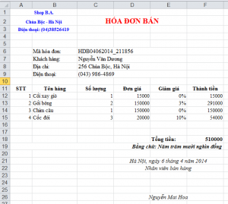

t) Phương thức btnTimKiem_Click
private void btnTimKiem_Click(object sender, EventArgs e)
{
if (cboMaHDBan.Text == "")
{
MessageBox.Show("Bạn phải chọn một mã hóa đơn để tìm", "Thông báo",MessageBoxButtons.OK, MessageBoxIcon.Information);
cboMaHDBan.Focus();
return;
}
txtMaHDBan.Text = cboMaHDBan.Text;
LoadInfoHoadon();
LoadDataGridView();
btnXoa.Enabled = true;
btnLuu.Enabled = true;
btnInHoaDon.Enabled = true;
cboMaHDBan.SelectedIndex = -1;
}

u) Phương thức txtSoLuong_KeyPress
private void txtSoLuong_KeyPress(object sender, KeyPressEventArgs e)
{
if (((e.KeyChar >= '0') && (e.KeyChar <= '9'))    (Convert.ToInt32(e.KeyChar) == 8))
e.Handled = false;
else e.Handled = true;
}
Thực hiện tương tự cho txtGiamGia_KeyPress.
v) Phương thức cboMaHDBan_DropDown
Phương thức này cập nhật lại danh sách các mã hóa đơn bán và lưu vào cboMaHDBan mỗi khi người dùng nháy chuột vào nút xổ xuống của cbo.
private void cboMaHDBan_DropDown(object sender, EventArgs e)
{
Functions.FillCombo("SELECT MaHDBan FROM tblHDBan", cboMaHDBan, "MaHDBan","MaHDBan");
cboMaHDBan.SelectedIndex = -1;
}
w) Phương thức frmHoadonBan_FormClosing
private void frmHoadonBan_FormClosing(object sender, FormClosingEventArgs e)
{
//Xóa dữ liệu trong các điều khiển trước khi đóng Form
ResetValues();
}

x) Phương thức btnDong_Click
private void btnDong_Click(object sender, EventArgs e)
{
this.Close();
}

2.7. Thiết kế chức năng Tìm kiếm hóa đơn
Tên form: frmTimHDBan
Các thành phần trên form
Điều khiển | Name
TextBox | txtMaHDBan, txtThang, txtNam, txtMaNhanVien, txtMaKhach, txtTongTien.
DataGridView | dgvTKHoaDon
Button | btnTimKiem, btnTimLai, btnDong
Chú ý:
– Tất cả các form (trừ frmMain), thuộc tính StartPostion = CenterParent, ShowInTaskbar = False

a) Khai báo
– Thư viện
using System.Data.SqlClient;
using QuanLyBanHang.Class;
– Biến
DataTable tblHDB; //Hoá đơn bán

b) Phương thức frmTimHDBan_Load
private void frmTimHDBan_Load(object sender, EventArgs e)
{
ResetValues();
dgvTKHoaDon.DataSource = null;
}

c) Phương thức ResetValues
private void ResetValues()
{
foreach (Control Ctl in this.Controls)
if (Ctl is TextBox)
Ctl.Text = "";
txtMaHDBan.Focus();
}

d) Phương thức btnTimKiem_Click
private void btnTimKiem_Click(object sender, EventArgs e)
{
string sql;
if ((txtMaHDBan.Text == "") && (txtThang.Text == "") && (txtNam.Text == "") &&
(txtMaNhanVien.Text == "") && (txtMaKhach.Text == "") &&
(txtTongTien.Text == ""))
{
MessageBox.Show("Hãy nhập một điều kiện tìm kiếm!!!", "Yêu cầu ...", MessageBoxButtons.OK, MessageBoxIcon.Warning);
return;
}
sql = "SELECT * FROM tblHDBan WHERE 1=1";
if (txtMaHDBan.Text != "")
sql = sql + " AND MaHDBan Like N'%" + txtMaHDBan.Text + "%'";
if (txtThang.Text != "")
sql = sql + " AND MONTH(NgayBan) =" + txtThang.Text;
if (txtNam.Text != "")
sql = sql + " AND YEAR(NgayBan) =" + txtNam.Text;
if (txtMaNhanVien.Text != "")
sql = sql + " AND MaNhanVien Like N'%" + txtMaNhanVien.Text + "%'";
if (txtMaKhach.Text != "")
sql = sql + " AND MaKhach Like N'%" + txtMaKhach.Text + "%'";
if (txtTongTien.Text != "")
sql = sql + " AND TongTien <=" + txtTongTien.Text;
tblHDB = Functions.GetDataToTable(sql);
if (tblHDB.Rows.Count == 0)
{
MessageBox.Show("Không có bản ghi thỏa mãn điều kiện!!", "Thông báo", MessageBoxButtons.OK, MessageBoxIcon.Information);
}
else
MessageBox.Show("Có " + tblHDB.Rows.Count + " bản ghi thỏa mãn điều kiện!", "Thông báo", MessageBoxButtons.OK, MessageBoxIcon.Information);
dgvTKHoaDon.DataSource = tblHDB;
LoadDataGridView();
}

e) Phương thức LoadDataGridView
private void LoadDataGridView()
{
dgvTKHoaDon.Columns[0].HeaderText = "Mã HĐB";
dgvTKHoaDon.Columns[1].HeaderText = "Mã nhân viên";
dgvTKHoaDon.Columns[2].HeaderText = "Ngày bán";
dgvTKHoaDon.Columns[3].HeaderText = "Mã khách";
dgvTKHoaDon.Columns[4].HeaderText = "Tổng tiền";
dgvTKHoaDon.Columns[0].Width = 150;
dgvTKHoaDon.Columns[1].Width = 100;
dgvTKHoaDon.Columns[2].Width = 80;
dgvTKHoaDon.Columns[3].Width = 80;
dgvTKHoaDon.Columns[4].Width = 80;
dgvTKHoaDon.AllowUserToAddRows = false;
dgvTKHoaDon.EditMode = DataGridViewEditMode.EditProgrammatically;
}

f) Phương thức btnTimLai_Click
private void btnTimLai_Click(object sender, EventArgs e)
{
ResetValues();
dgvTKHoaDon.DataSource = null;
}

g) Phương thức txtTongTien_KeyPress
private void txtTongTien_KeyPress(object sender, KeyPressEventArgs e)
{
if (((e.KeyChar >= '0') && (e.KeyChar <= '9'))    (Convert.ToInt32(e.KeyChar) == 8))
e.Handled = false;
else
e.Handled = true;
}

h) Phương thức dgvTKHoaDon_DoubleClick
Phương thức này cho phép người dùng nháy đúp chuột chọn một hóa đơn trên lưới, rồi gọi và hiển thị thông tin của hóa đơn đó lên form frmHoadonBan.
Chú ý: Thay đổi phạm vi truy cập của điều khiển txtMaHDBan thành Public trong form frmHoadonBan (trong file frmHoadonBan.Designer.cs)
private void dgvTKHoaDon_DoubleClick(object sender, EventArgs e)
{
string mahd;
if (MessageBox.Show("Bạn có muốn hiển thị thông tin chi tiết?", "Xác nhận",MessageBoxButtons.YesNo, MessageBoxIcon.Question) == DialogResult.Yes)
{
mahd = dgvTKHoaDon.CurrentRow.Cells["MaHDBan"].Value.ToString();
frmHoadonBan frm = new frmHoadonBan();
frm.txtMaHDBan.Text = mahd;
frm.StartPosition = FormStartPosition.CenterParent;
frm.ShowDialog();
}
}

i) Phương thức btnDong_Click
private void btnDong_Click(object sender, EventArgs e)
{
this.Close();
}

3. Thiết kế giao diện chính

3.1. Tạo form đăng nhập với người dùng
Tên Form: FrmDangNhap
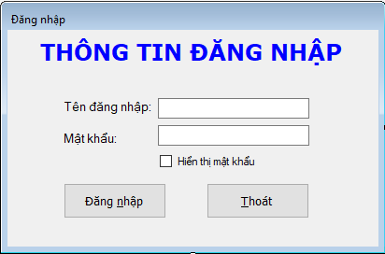

Điều khiển | Name
TextBox | txtUserName, txtPassWord
Checkbox | dgvTKHoaDon
Button | btnDangNhap, btnThoat
a. Phương thức kiểm tra đăng nhập IsLogin
public bool IsLogin { get; set; }
b. Phương thức btnThoat
private void btnThoat_Click(object sender, EventArgs e)
{
Application.Exit();
}
c. Phương thức btnDangNhap
private void btnDangNhap_Click(object sender, EventArgs e)
{
KiemTra();
}
d. Phương thức KiemTra() khi nhấn nút Đăng nhập
private void KiemTra()
{
//MessageBox.Show("test");
try
{
if (txtUserName.Text.Trim() == "")
{
lblThongBao.Text = "Bạn phải nhập tên đăng nhập!";

ActiveControl = txtUserName;
return;
}
if (txtPassWord.Text.Trim() == "")
{
MessageBox.Show("Bạn phải nhập mật khẩu!");
ActiveControl = txtPassWord;
return;
}
conn = new SqlConnection(strCon);
conn.Open();
string sql = "select * from tblUsers where UserName = '" + txtUserName.Text.Trim() + "' and PassWord = '" + txtPassWord.Text.Trim() + "'";
SqlCommand cmd = new SqlCommand(sql, conn);
SqlDataReader dr = cmd.ExecuteReader();
if (dr.Read())
{
IsLogin = true;
MessageBox.Show("Đăng nhập thành công");
this.Close();
}
else
{
MessageBox.Show("Không đăng nhập được! Kiểm tra lại thông tin tài khoản!");
}

}
catch (Exception ex)
{
MessageBox.Show("Không đăng nhập được! Kiểm tra lại thông tin tài khoản!" + ex.Message);
}
}
e. Phương thức ckbHienThiMatKhau khi nhấn vào Checkbox Hiển thị mật khẩu
private void ckbHienThiMatKhau_CheckedChanged(object sender, EventArgs e)
{
if (ckbHienThiMatKhau.Checked == true)
{
txtPassWord.UseSystemPasswordChar = false;
}
else
{
txtPassWord.UseSystemPasswordChar = true;
}
}

3.2. Tạo form giao diện chính của chương trình
– Tên form: frmMain
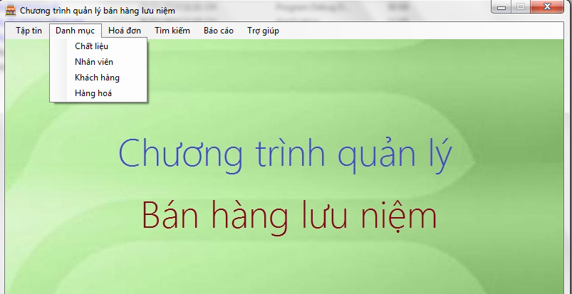
Các thành phần của menu
Name | Text
mnuFile | Tập tin
mnuDangNhap | Đăng nhập
mnuThoat | Thoát
mnuDanhMuc | Danh mục
mnuChatLieu | Chất liệu
mnuNhanVien | Nhân viên
mnuKhachHang | Khách hàng
mnuHangHoa | Hàng hoá
mnuHoaDon | Hoá đơn
mnuHoaDonBan | Hoá đơn bán
mnuTimKiem | Tìm kiếm
mnuFindHoaDon | Hoá đơn
mnuFindHang | Hàng
mnuFindKhachHang | Khách hàng
mnuBaoCao | Báo cáo
mnuBCHangTon | Hàng tồn
mnuBCDoanhThu | Doanh thu
mnuTroGiup | Trợ giúp
mnuHienTroGiup | Trợ giúp
mnuVaiNet | Vài nét

3.3. Tạo các liên kết đến các chức năng trong chương trình
private void mnuThoat_Click(object sender, EventArgs e)
{
Application.Exit();
}

private void mnuChatLieu_Click(object sender, EventArgs e)
{
FrmChatLieu frm = new FrmChatlieu();
frm.ShowDialog();
}
private void mnuNhanVien_Click(object sender, EventArgs e)
{
FrmNhanVien frm = new FrmNhanVien();
frm.ShowDialog();
}
private void mnuKhachHang_Click(object sender, EventArgs e)
{
FrmKhachHang frm = new FrmKhachHang();
frm.ShowDialog();

}

private void mnuHangHoa _Click(object sender, EventArgs e)
{
FrmHangHoa frm = new FrmHangHoa();
frm.ShowDialog();
}
private void mnuHoaDonBan_Click(object sender, EventArgs e)
{
FrmHoaDonBan frm = new FrmHoaDonBan();
frm.ShowDialog();
}
private void mnuFindHoaDon_Click(object sender, EventArgs e)
{
FrmHoaDonBan frm = new FrmHoaDonBan();
frm.ShowDialog();
}
private void mnuBCHangTon_Click(object sender, EventArgs e)
{
FrmBaoCaoHangTon frm = new FrmBaoCaoHangTon();
frm.ShowDialog();
}
private void mnuBCDoanhThu_Click(object sender, EventArgs e)
{
FrmBCDoanhThu frm = new FrmBCDoanhThu();
frm.ShowDialog();
}
private void mnuHienTroGiup_Click(object sender, EventArgs e)
{
FrmHienTroGiup frm = new FrmHienTroGiup();
frm.ShowDialog();
}
private void mnuVaiNet_Click(object sender, EventArgs e)
{
FrmVaiNet frm = new FrmVaiNet();
frm.ShowDialog();
}
private void FrmMain_Load(object sender, EventArgs e)
{
FrmDangNhap frm = new FrmDangNhap();
frm.ShowDialog();
}

4. Thiết kế các báo cáo
4.1. Thiết kế giao diện
Kích chuột phải vào tên Project trong cửa sổ Solution Explorer → Add → New Item …, một cửa sổ hiện ra bạn chọn kiểu Windows Form, đặt tên phần Name: frmBaoCao
Mở Form frmBaoCao, rồi tìm tới control ReportViewer trên ToolBox. Nếu bạn không nhìn thấy ToolBox, bạn có thể vào menu View → ToolBox. Rồi kéo control ReportViewer vào frmBaoCao
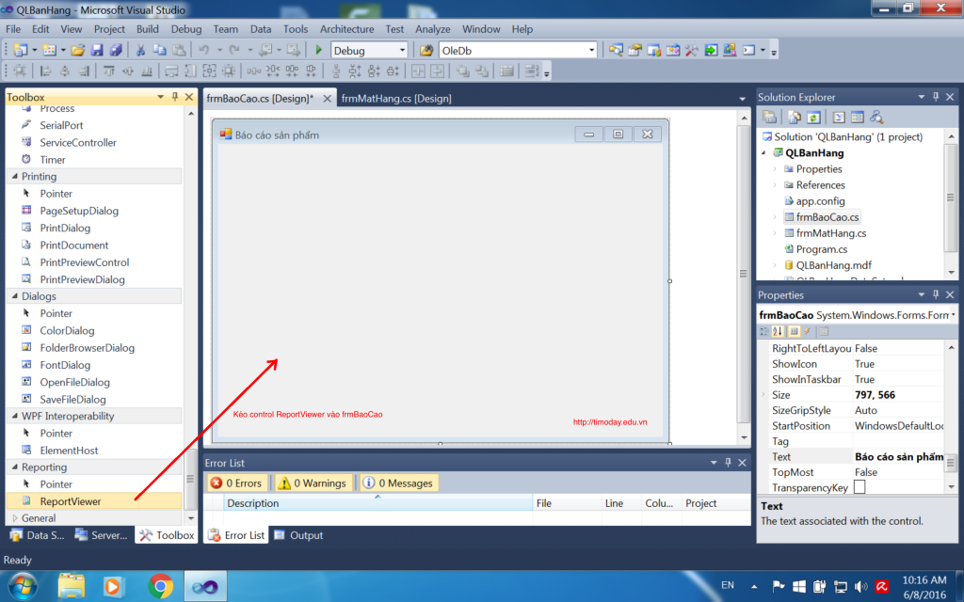
Thiết kế Form báo cáo như sau:
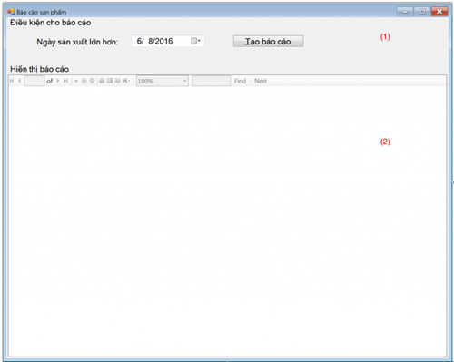
Phần giao diện | Loại control | Các thuộc tính
Cửa sổ chính | Form | Name = frmBaoCao  Text = Báo cáo sản phẩm
(1) | GroupBox | Text = Điều kiện cho báo cáo  Dock = Top
 | Label | Text = Ngày sản xuất lớn hơn
 | DateTimePicker | Name = dtpNgaySX  Format = Short
 | Button | Name = btnBaoCao  Text = &Tạo báo cáo
(2) | GroupBox | Text = Hiển thị cho báo cáo  Dock = Fill
 | ReportViewer | Name = rpvBaoCao  Dock = Hiển thị báo cáo
Sau khi bạn đã thêm ReportViewer vào Form, bạn sẽ nhìn thấy ở góc trên bên phải có một biểu tượng mũi tên màu đen, bạn kích chuột vào đó nó sẽ bật ra cửa sổ có tên ReportViewer Tasks để cho phép bạn lựa chọn một báo cáo mà bạn đã thiết kế.
Nếu bạn muốn hiển thị một báo cáo đã được lưu trữ ở một máy chủ bạn có thể chọn <Server Report> trong mục Choose Report, sau đó điền vào hai thuộc tính Report Server Url và Report Path. Report Server Url là địa chỉ trỏ tới report server, Report Path là đường dẫn đầy đủ mà report trả về.
Nếu bạn muốn hiển thị một báo cáo ở local, bạn có thể kích vào tuỳ chọn Design a new report để bắt đầu thiết kế report của bạn hoặc chọn một report đã tồn tại trong Project. Trong bài này chúng ta sẽ tập trung phần thiết kế báo cáo ở local.
Thiết kế tạo mẫu báo cáo, đây là bước chúng ta sẽ thiết kế báo cáo hiển thị những nội dung thông tin gì ở phần thân báo cáo(Body), tiêu đề báo cáo (Header Report), phần đuôi của báo cáo (Footer Report).
Kích chuột phải vào tên Project ở cửa sổ Solution Explorer → Add → New Item … trong cửa sổ hiển ra bên trái chọn Reporting, sau đó bên phải chọn Report hoặc Report Wizard, đặt tên cho báo cáo ở phần Name = rptSanPham.rdlc xem hình dưới.
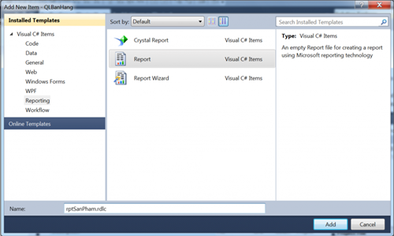
Kích đúp vào rptSanPham.rdlc trong Solution Explorer. Bạn sẽ thấy bên góc bên trái có một cửa sổ Report Data, bạn kích vào New > DataSet… để chọn dữ liệu cho thiết kế báo cáo.
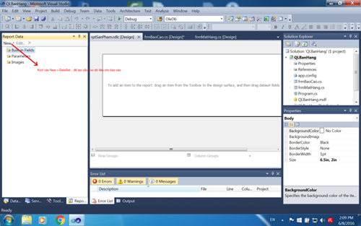
Các cửa sổ hiển thị lên, bạn chọn nguồn dữ liệu, các bảng sẽ dùng cho thiết kế báo cáo …
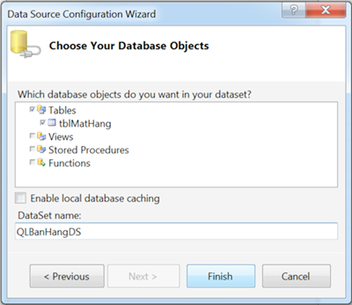
Sau khi chọn song nguồn dữ liêu, trong trường hợp này ta chỉ chọn bảng tblMatHang
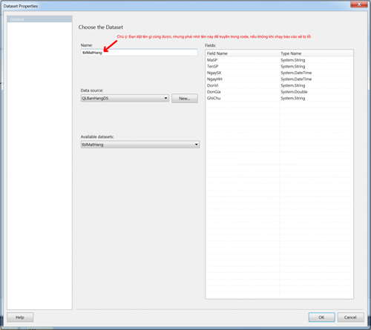
Kích chuột phải vào vùng cửa sổ làm việc của rptSanPham.rdlc, rồi chọn các đối tượng hiển thị trong phần thân báo cáo báo cáo như Table, Matrix, Chart, Image … Ngoài ra bạn cũng có thể thêm phần Page Header và Page Footer để tạo tiêu đề và cho báo cáo
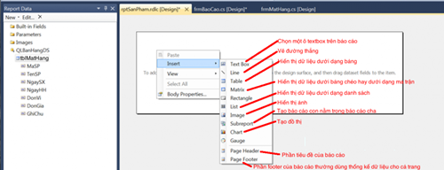
Giả sử phần thân báo cáo tôi sử dụng một Table để hiển thị dữ liệu dưới dạng bảng. Bên cửa sổ trái của Report Data bạn kéo các cột MaSP, TenSP, NgaySX, … vào phần Data và sau đó bạn có thể chỉnh sửa lại phần Header cho có dấu tiếng việt. Sau thiết kế tôi có kết quả như sau:
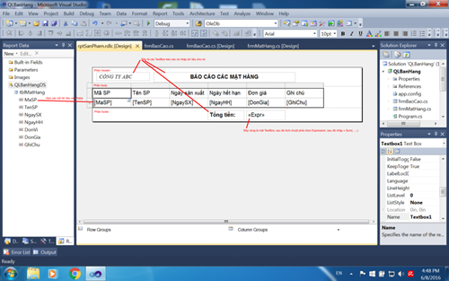
Sau khi hoàn thành việc thiết kế báo cáo, bạn chọn vào file rptSanPham.rdlc trong cửa sổ Solution Explorer, rồi chọn vào cửa sổ Properties và thay đổi thuộc tính Copy to Output Directory = Copy if newer
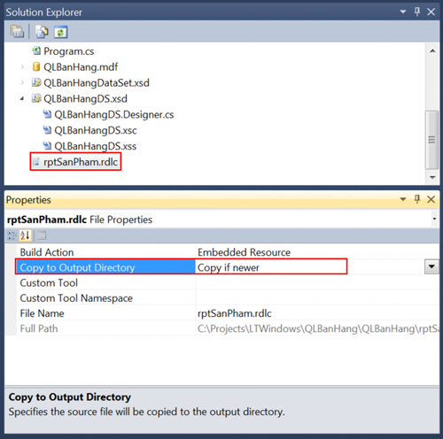
Quay lại Form frmBaoCao kích vào nút Tạo báo cáo để viết sự kiện Click cho nút này.
4.2. Phần code lập trình
using System;
using System.Collections.Generic;
using System.ComponentModel;
using System.Data;
using System.Drawing;
using System.Linq;
using System.Text;
using System.Windows.Forms;
using System.Data.SqlClient;
using Microsoft.Reporting.WinForms;
namespace QLBanHang {
public partial class frmBaoCao : Form {
public frmBaoCao()
{ InitializeComponent();
}
private void btnBaoCao_Click(object sender, EventArgs e)
{ //Khai báo câu lệnh SQL
String sql = "Select * from tblMatHang Where NgaySX >='" + dtpNgaySX.Value.ToString() + "'";
SqlConnection con = new SqlConnection(); //Truyền vào chuỗi kết nối tới cơ sở dữ liệu
//Gọi Application.StartupPath để lấy đường dẫn tới thư mục chứa file chạy chương trình
con.ConnectionString = @"Data Source=.\SQLEXPRESS; AttachDbFilename = " + Application.StartupPath + @"\QLBanHang.mdf;Integrated Security=True;User Instance=True"; SqlDataAdapter adp = new SqlDataAdapter(sql, con);
DataSet ds = new DataSet();
adp.Fill(ds); //Khai báo chế độ xử lý báo cáo, trong trường hợp này lấy báo cáo ở local
rpvBaoCao.ProcessingMode = Microsoft.Reporting.WinForms.ProcessingMode.Local; //Đường dẫn báo cáo
rpvBaoCao.LocalReport.ReportPath = "rptSanPham.rdlc"; //Nếu có dữ liệu
if (ds.Tables[0].Rows.Count > 0) { //Tạo nguồn dữ liệu cho báo cáo ReportDataSource rds = new ReportDataSource();
rds.Name = "tblMatHang";
rds.Value = ds.Tables[0]; //Xóa dữ liệu của báo cáo cũ trong trường hợp người dùng thực hiện câu truy vấn khác rpvBaoCao.LocalReport.DataSources.Clear(); //Add dữ liệu vào báo cáo
rpvBaoCao.LocalReport.DataSources.Add(rds); //Refresh lại báo cáo rpvBaoCao.RefreshReport();
}}}}

HƯỚNG DẪN SỬ DỤNG GIÁO TRÌNH LẬP TRÌNH WINDOWS (C#)
Giáo trình này được thiết kế theo lộ trình từ cơ bản đến nâng cao, giúp bạn không chỉ nắm vững ngôn ngữ C# mà còn có thể tự tay xây dựng các ứng dụng Windows hoàn chỉnh. Để đạt được hiệu quả tốt nhất, bạn nên tuân thủ trình tự học dưới đây.
Giai đoạn 1: Nền tảng ngôn ngữ (Bài 1 & Bài 2)
Đây là giai đoạn khởi đầu, tập trung vào việc làm quen với môi trường lập trình và các cú pháp cơ bản của ngôn ngữ C#.
- Bài 1. Cơ bản ngôn ngữ C#: Bạn sẽ được giới thiệu về .NET Framework và ngôn ngữ C#. Hãy dành thời gian để cài đặt và khám phá môi trường Visual Studio 2010. Thực hành xây dựng các ứng dụng đơn giản trên cả ba nền tảng: Console, Window và Web để hình dung sự khác biệt.
- Bài 2: Nền tảng ngôn ngữ C#: Đây là bài học cốt lõi. Hãy tập trung vào việc nắm vững các khái niệm về biến, hằng, kiểu dữ liệu, toán tử và đặc biệt là các cấu trúc điều khiển và cấu trúc lặp. Bạn cần thực hành thật nhiều bài tập để làm quen với cú pháp và cách sử dụng các lệnh này.
Giai đoạn 2: Xây dựng giao diện và xử lý dữ liệu (Bài 3, 4 & 5)
Sau khi đã có nền tảng vững chắc, giai đoạn này sẽ trang bị cho bạn các kỹ năng để xây dựng giao diện và xử lý dữ liệu phức tạp hơn.
- Bài 3. Xây dựng Windows Forms Application: Bạn sẽ học cách sử dụng các Control cơ bản như Label, TextBox, Button để thiết kế giao diện người dùng. Hãy thực hành tạo các giao diện đơn giản với Menu và ToolBar để làm quen với việc kéo thả và tùy chỉnh.
- Bài 4. Array – String – Exception: Chương này sẽ đi sâu vào việc xử lý các tập hợp dữ liệu với Mảng và Chuỗi (String). Bạn cũng sẽ học cách xử lý lỗi (Exception) để ứng dụng hoạt động ổn định và chuyên nghiệp hơn.
- Bài 5. Class – Object - Method: Đây là bài học giới thiệu về Lập trình hướng đối tượng (OOP), một khái niệm quan trọng trong C#. Bạn cần hiểu rõ mối quan hệ giữa Class và Object cũng như cách tạo và sử dụng các Method.
Giai đoạn 3: Ứng dụng thực tiễn (Bài 6 & 7)
Giai đoạn cuối cùng là lúc bạn sẽ áp dụng tất cả kiến thức đã học để xây dựng một ứng dụng hoàn chỉnh.
- Bài 6. Lập trình kết nối CSDL SQL Server 2008: Bạn sẽ học cách kết nối ứng dụng với cơ sở dữ liệu. Hãy tập trung vào các thao tác cơ bản như Thêm, Sửa, Xóa dữ liệu với ADO.NET.
- Bài 7. Xây dựng ứng dụng Quản lý bán hàng đơn giản: Đây là bài tập tổng hợp. Bạn sẽ tự mình thiết kế cơ sở dữ liệu, xây dựng giao diện, lập trình các chức năng chính, và cuối cùng là kiểm thử và đóng gói phần mềm để có thể chạy trên máy tính khác.
Lời khuyên chung:
- Thực hành là chìa khóa: Học lập trình không thể thiếu việc viết mã. Hãy tự mình code lại các ví dụ và làm tất cả các bài tập.
- Gỡ lỗi là kỹ năng: Đừng sợ lỗi, hãy xem chúng là cơ hội để học hỏi và rèn luyện kỹ năng gỡ lỗi.
- Tư duy từng bước: Chia nhỏ bài toán lớn thành các phần nhỏ hơn để giải quyết dễ dàng.
Chúc bạn thành công trên con đường trở thành lập trình viên C#!

TÀI LIỆU THAM KHẢO

[1] Dương Quang Thiện, .NET toàn tập (tập 1 & tập 2), NXB Tổng hợp TP.HCM, 2005;
[2] Phạm Quang Huy, Vũ Trọng Luật, Phạm Quang Hiển; Lập Trình Với C#, NXB Thanh niên, 2019;
[3] Phạm Quang Hiển, Nguyễn Tất Bảo Thiện; Lập trình Windows Form và Web Form với C#, NXB Thanh niên, 2020;

